Оглавление
Назначение программы 2
Как работать в программе 9
Скачивание 9
Запуск на Windows 10
Запуск на Linux-системах (Alt Linux, Ред ОС и т.п.) 13
Перед началом работы 16
Обработка дат 16
Примечания 20
Подсчет данных 21
Создание однотипных документов 26
Примечания 35
Пакетное создание документов 36
Объединение 2 таблиц 51
Примечание 59
Извлечение данных 63
Суммирование отчетов 70
Слияние файлов 78
Примечание 85
Склонение ФИО по падежам, создание инициалов. 87
Разница между 2 таблицами 93
Примечания 98
Разделение таблицы 99
Примечания 103
Обработка списка 104
Как это работает? 114
Обработка ФИО 114
Обработка дат 115
Обработка СНИЛС 118
Обработка ИНН 120
Обработка паспортных данных 121
Обработка телефонов 122
Обработка e-mail 123
Дубликаты в каждой колонке 124
Примечания 124
Смешение русских и английских букв в слове 124
Сводные таблицы 126
Примечание 133
Свод в один файл 134
О программе 138
Возможные проблемы 138
Технические детали 139
Обратная связь 140

Руководство пользователя программы Веста версии 1.62

Назначение программы
Программа предназначена для автоматизации некоторых рутинных задач, возникающих при работе документами docx и таблицами xlsx,xlsm (программа работает со всеми офисными пакетами, поддерживающими эти форматы).
Целевой аудиторией программы являются люди, не имеющие доступа к специализированным информационным системам, сервисам и не обладающие достаточным уровнем владения текстовыми и табличными процессорами для того, чтобы работать со сводными таблицами, Power Query, макросами VBA.
Что может программа?
- Создавать однотипные документы docx.
Для примера у вас есть список группы из 30 студентов и вам нужно на каждого из них сделать справку, договор, согласие и т.п. Документы отличается только паспортными данными и реквизитами, и чтобы вам не пришлось 30 раз создавать документ на каждого, вы можете использовать эту программу. Вам нужно будет только указать таблицу с используемыми данными формата Excel и создать шаблон документа в Word указав в этом шаблоне в двойных фигурных скобках {{}} названия колонок из файла с расширением xlsx. После чего программа, беря данные из таблицы и подставляя эти данные в {{}} в шаблоне, создаст вам столько документов сколько строк есть в таблице с сохранением форматирования шаблона.
Также можно создавать pdf версии создаваемых документов.

- Пакетное создание однотипных документов docx.
Например, вам нужно создать не один тип документов на своих слушателей, клиентов, образовательные программы и т.п. а сразу целый набор сопроводительной документации. Все что вам нужно это собрать шаблоны документов, которые вам нужно создать в одну папку. Запустить программу, указать таблицу Excel (xlsx) с данными, указать папку с всеми шаблонами и сгенерировать сразу весь пакет документов.
- Обрабатывать колонки с датами рождения.
Часто при создании отчетов возникает проблема разбиения людей по определенным возрастным категориям и вычисления текущего возраста на определенную дату.
Веста высчитывает текущий возраст на произвольную дату, номер месяца рождения, название месяца рождения, год, категории 1-ПК,1-ПО, СПО-1, Росстат после чего добавляет эти данные в исходную таблицу. Также создаются сводные таблицы по этим показателям.
- Вычисление частот и базовых количественных статистик по всем колонкам таблицы.
Веста может создать частотную таблицу (т.е. сколько раз встречается то или иное значение) в колонке. Например, чтобы посчитать количество мужчин и женщин, количество людей по группам, классам и т.д.
Веста может вычислить базовые статистические параметры выбранной колонки с данными такие как: минимум, максимум, стандартное отклонение, квартили (25%,50%,75%), количество значений, сумма, среднее для числовых данных. Количество значений, количество уникальных значений, самое частое значение, количество повторений самого частого значения для текстовых данных.
Подсчет данных ведется сразу по всем колонкам таблицы. В итоговом файле создается столько листов сколько есть колонок в обрабатываемой таблице. На каждом листе записывается частота значений в соответствующей колонке или базовая статистика по этой колонке.
- Сравнивать и объединять 2 таблицы по выбранным колонкам.
Эту функцию можно использовать для сверки двух таблиц, когда вам нужно понять есть ли между ними разница. Например, найти все ФИО, которых нет в другой таблице и т.п.
Теперь вы можете обновлять любого размера таблицы списочного вида (заголовок на первой строке без объединенных ячеек, одна строка -одна запись). Просто укажите в таблице с данными, которые вы хотите добавить названия колонок как в таблице, которую вы хотите обновить и данные в соответствующих колонках, совпадающих по выбранному вами идентификатору (ФИО, СНИЛС и т.п.), будут обновлены. А новые колонки будут просто добавлены в правильном порядке.
Идентификаторы для которых не будет найдено совпадение в основной таблице будут добавлены в конец таблицы в соответствующие колонки.
Для примера у вас есть 2 таблицы с ФИО студентов, в большой таблице есть ФИО студентов и паспортные данные а в маленькой таблице ФИО студентов и их телефоны. Вам нужно сделать так чтобы данные телефонов добавились в большую таблицу, а также понять каких ФИО не хватает в маленькой таблице. Таблицы отличаются по размеру и простым копированием решить этот вопрос не получиться. Веста может найти вам совпадающие значения из колонки ФИО в обоих таблицах (при этом все остальные колонки будут сохранены в итоговой таблице), Веста может найти уникальные значения из колонки ФИО которые есть только в первой таблице и наоборот. Веста может объединить 2 таблицы по выбранным колонкам сохранив правильный порядок данных т.е. в итоговой таблице ФИО, паспортные данные и телефон для каждого человека будут совпадать.
Для идентификатора можно использовать несколько колонок (например ФИО + дата рождения, группа + ФИО).
Колонки обрабатываются двумя способами: с учетом регистра и пробелов и без учета регистра и пробелов.
Объединение без учета регистра и пробелов может помочь в случае когда нужно один раз объединить и сравнить 2 списка. Например, список участников мероприятия и список группы.
Объединение с учетом регистра и пробелов поможет, когда обрабатываемые данные вы собираетесь использовать регулярно. Например Общий список студентов и список студентов группы.
Создается 2 файла которые содержат в себе дубликаты которые были найдены в каждой таблице с указанием строк в файле где они находятся.
- Извлекать данные из файлов xlsx с сложной структурой.
Допустим у вас есть 250 отчетов с одинаковой структурой. То есть вы знаете, что в каждом из 250 отчетов в ячейке J24 находится средний балл ученика за месяц. Используя эту программу вам будет достаточно создать файл xlsx с настройками, указать в нем из каких ячеек вам нужно получить данные, после чего программа предоставит вам данные из каждой указанной вами ячейки в каждом из 250 файлов. При этом вы сможете увидеть из какого файла взято то или иное значение.
Добавлена возможность извлечения из листов в одном файле.

- Объединить большое количество таблиц с списочной структурой в одну.
Например, у вас есть списки 100 групп студентов с их данными в формате xlsx. Эти списки разбросаны по разным папкам и имеют разные названия, однако названия колонок у них одинаковые. Вручную собирать их очень трудоемкая задача, но с этой программой вам достаточно будет указать эталонный файл, на основе которого будет собираться общая таблица. После чего указать папку, где находятся папки с этими файлами. Программа найдет и объединит все файлы с такими же заголовками, как и у эталонного файла. Программа объединяет и в случае, если в файлах несколько листов с таблицами.
- Склонять ФИО по падежам, создавать фамилии с инициалами.
В некоторых документах требуется использовать ФИО в определенном падеже или использовать фамилию с инициалами в определенном падеже. Для нескольких ФИО особой проблемы в этом нет, но если ФИО несколько сотен или тысяч, то это становится большой проблемой. Можно использовать макросы Excel, но человек не знакомый с ними потратит много времени чтобы понять, как это работает. В Весте вам нужно будет только указать файл с данными, название колонки с ФИО после чего программа создаст вам файл, в котором будут сохранены все колонки из прежнего файла и будут добавлены: 5 колонок со значениями ФИО для каждого падежа. 4 колонки содержащие варианты написания фамилий с инициалами в именительном падеже 20 колонок, содержащих варианты написания фамилий с инициалами в разных падежах
Правильность склонений редких ФИО конечно же нужно проверять.

- Сравнить 2 таблицы и найти разницу в значениях по всей таблице. Например вам нужно найти разницу между отчетом за 2022 и отчетом за 2023 (какие показатели и как изменились),Веста обработает таблицы и предоставит вам в удобном виде все различающиеся показатели а также насколько отличаются значения в абсолютном выражении и насколько они отличаются в процентах (какова доля в процентах второго значения от первого, насколько в процентах изменились значения).

- Разделить таблицу на несколько частей.
Для примера у вас в одном большом файле есть список логинов и паролей для тестирования для каждой группы. Вам нужно распечатать логины и пароли для каждой группы по отдельности. С помощью это функции вам будет достаточно указать порядковый номер колонки, по которой вы хотите разделить таблицу, название листа, где находится таблица и нажать кнопку обработки.
Программа в зависимости от выбранного режима отфильтрует данные по уникальным значения выбранной колонки и сохранит отфильтрованные данные либо в листах одного файла, либо в отдельных файлах.
- Обработать список.
С ее помощью вы можете провести первичную обработку списка xlsx. Удалить лишние пробельные символы в начале и конце каждой ячейки в таблице, а также между словами.
Для колонок содержащих в названии слова Фамилия,Имя,Отчество, ФИО, сделать так чтобы каждое слово в этих колонках начиналось с большой буквы.
Для колонок название которых содержит слово дата найти неверно заполненные ячейки.
Для колонок название которых содержит слово снилс привести к данные к стандартному виду ХХХ-ХХХ-ХХХ ХХ и найти неверно заполненные ячейки (где больше или меньше цифр чем надо).
Для колонок название которых содержит слово инн привести к формату из 12 цифр (ИНН физического лица) удалив все символы кроме цифр и найти неверно заполненные ячейки (где больше или меньше цифр чем надо).
Для колонок название которых содержит словосочетания (в любом порядке): серия паспорт, номер паспорт, код подразд привести их к стандартному виду и найти неверно заполненные ячейки (где больше или меньше цифр чем надо)..
Для колонок название которых содержит слово телефон удалить все нечисловые символы.
Для колонок названия которых содержат в себе слова электрон почта,e-mail удалить все пробельные символы.
Найти дубликаты в каждой из колонок таблицы с указанием на какой строке оригинальной таблицы они находятся.
Найти дубликаты по нескольким колонкам.
Создать частотную таблицу по каждой колонке (сколько раз то или иное значение встречалось в колонке).
Найти случаи смешения русских и английских букв в одном слове с указанием на какой строке они находятся и перечислением какие именно буквы являются смешанными.
- Создать сводные таблицы.
С помощью этой функции вы можете одномоментно делать сводные таблицы используя следующие методы группировки данных: Сумма, Среднее, Медиана, Минимум, Максимум, Количество значений, Самое частое значение, Количество самых частых значений, Количество дубликатов.
При обработке таблицы создается файл Excel в котором на листах с соответствующим названием находятся сводные таблицы, сгруппированные по соответствующему способу.
То есть на листе с названием Минимум будет находится сводная таблица, в которой данные будут сгруппированы по минимальному значению в группе.
На листе с названием количество будет отображаться не только количество, но и процентные соотношения внутри выбранной группировки.
Группировку и подсчет данных можно проводить по нескольким колонкам таблицы.
- Суммирование табличных отчетов.
С помощью этой функции вы сможете подсчитать большое количество отчетов превратив их в один путем сложения значений соответствующих ячеек в обрабатываемых отчетах, также будет создаваться файл для проверки правильности подсчета, где будут указаны названия файлов, строки и колонки откуда были взяты значения.
Нужно указать название листа и диапазон в формате A3:Z25, из которого нужно получить данные, при это можно указывать несколько вариантов.
Добавлена возможность суммирования из листов в одном файле.
- Сведение большого количества файлов Excel в один файл.
В отличие от других функций сбора файлов, реализованных в Весте с помощью этой функции, вы можете собрать файлы в один с сохранением форматирования и формул. При этом каждый лист исходных файлов переносится на отдельный лист итогового файла.

Как работать в программе

Скачивание
- Зайдите на сайт itdarhan.ru
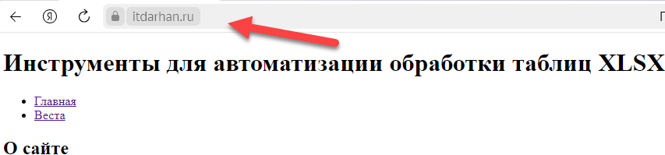
- Нажмите на раздел Веста
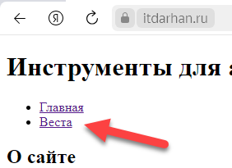
- Внизу страницы выберите версию Весты для вашей операционной системы и разрядности
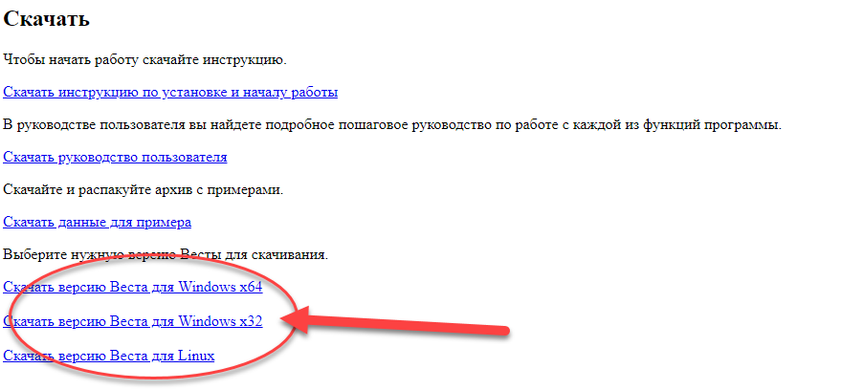

- Нажмите на нужную версию, в появившемся окне выберите куда вы хотите сохранить архив с программой.
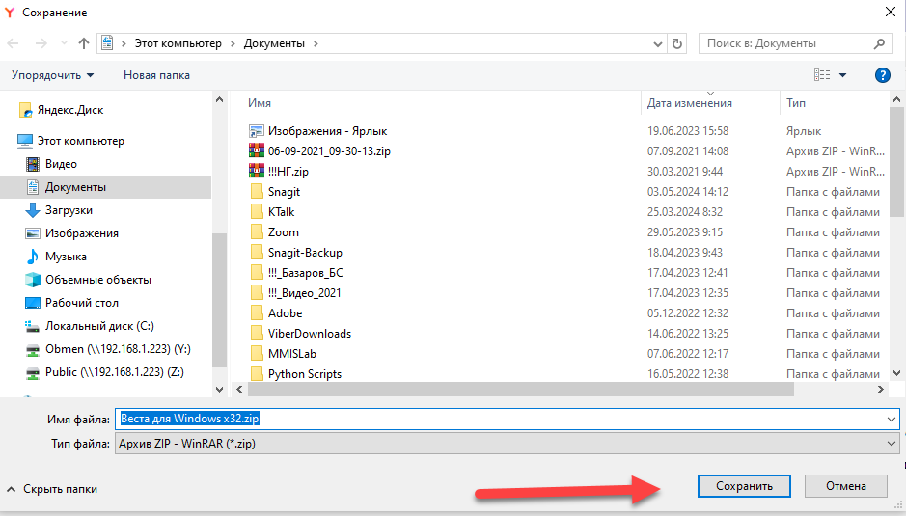
- Разархивируйте скачанный архив с помощью архиватора вашей операционной системы.
В Windows 10 вы можете использовать Проводник
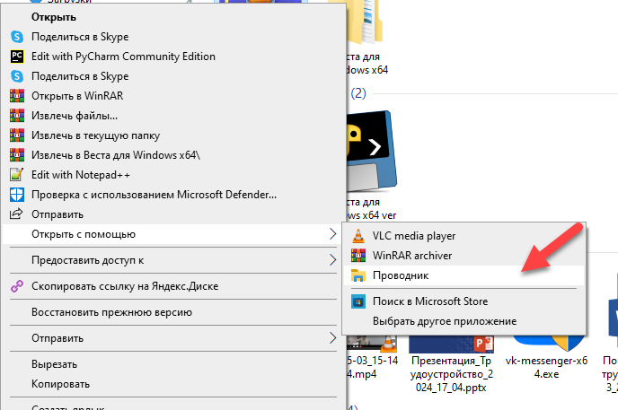

Запуск на Windows
Программа не требует установки, чтобы максимально облегчить процесс работы.
Ваш антивирус может среагировать на некоторые файлы внутри разархивированной папки. Это связано с тем, что внутри папки находятся скрипты на языке Python, антивирус не может определить назначение скриптов и поэтому на всякий случай удаляет файл (отправляет на карантин). Добавьте файл в исключения антивируса (если вы не знаете как это сделать обратитесь к своему системному администратору).
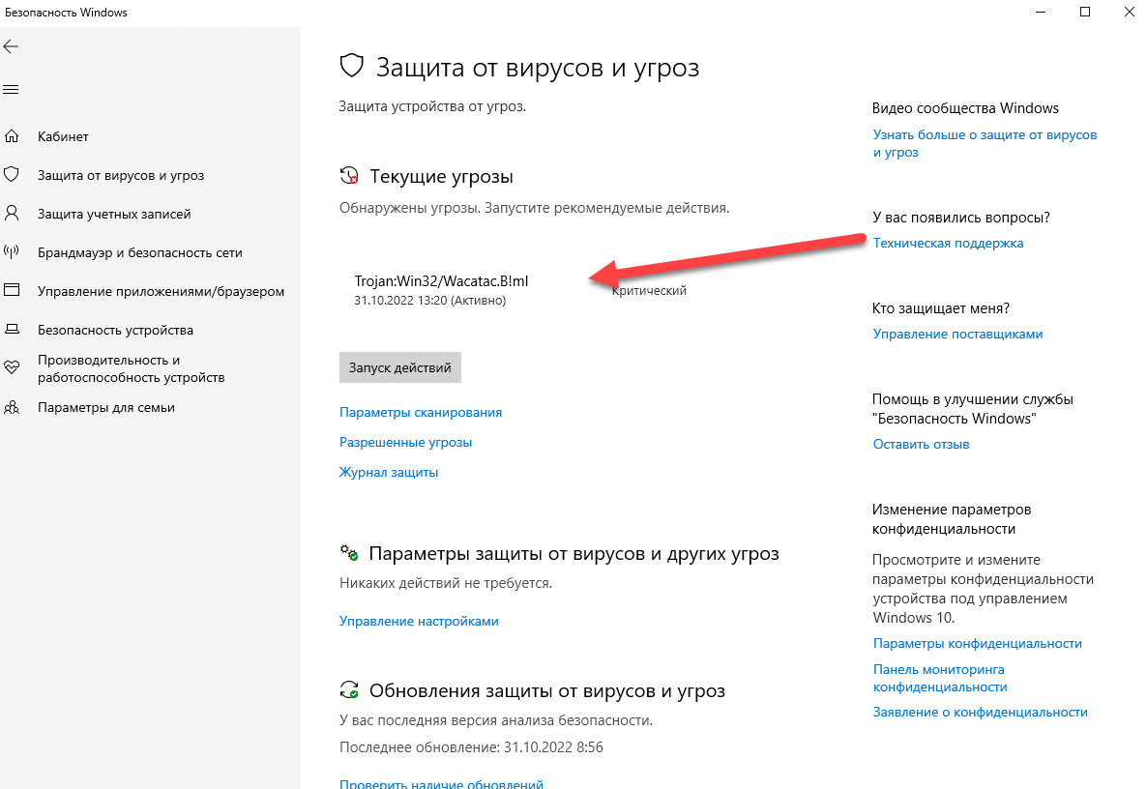
- Зайдите в разархивированную папку и найдите файл Веста.exe
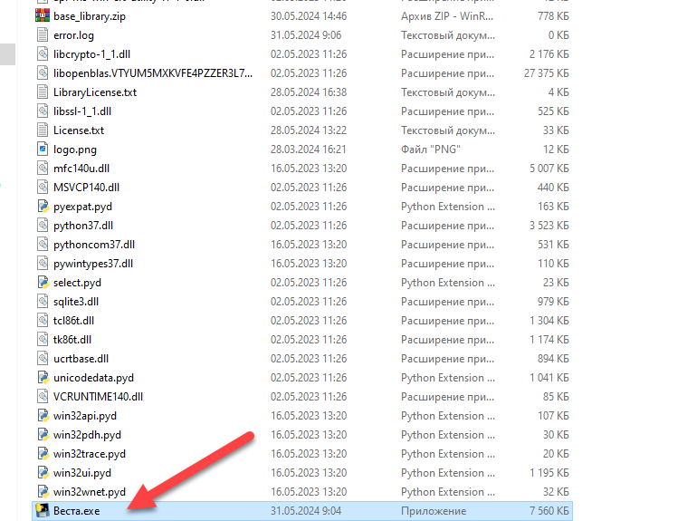

Запустите этот файл, дважды кликнув левой кнопкой мыши на нем.
При запуске у вас может появиться окно
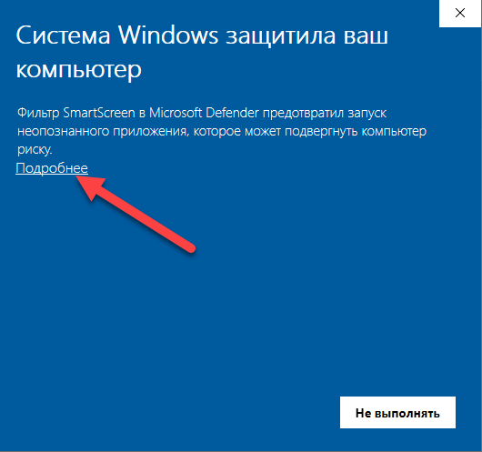

Нажмите кнопку Подробнее
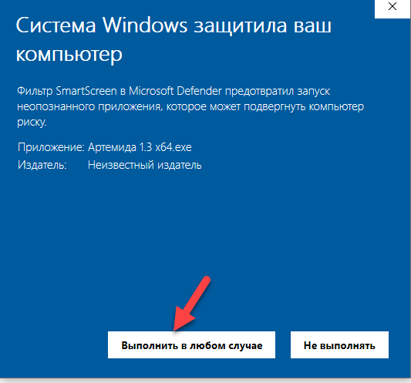
Появится дополнительная кнопка Выполнить в любом случае, нажмите на нее.
У вас появится 2 окна.
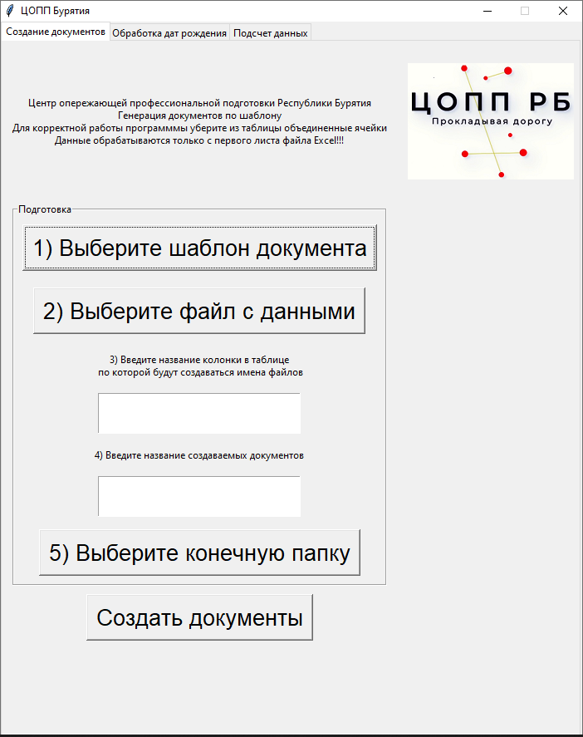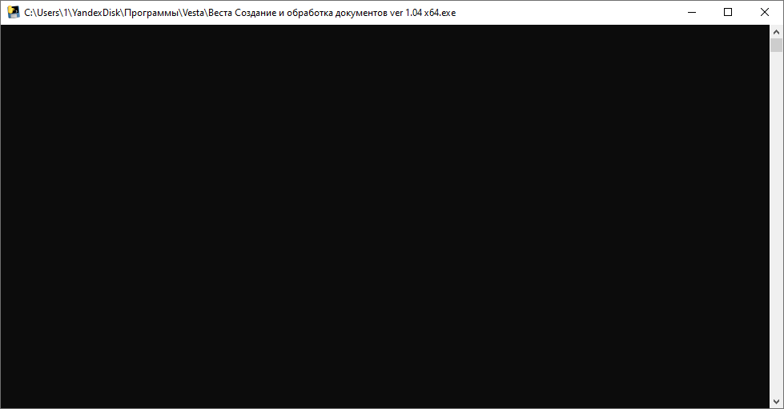
В черном окне будет отображаться диагностическая и служебная информация.
Закрывать его НЕ нужно!!!.

Запуск на Linux-системах (Alt Linux, Ред ОС и т.п.)
Разархивируйте скачанный архив.
Если кратко, то вам нужно сделать файл исполняемым.
Теперь как это выглядит на примерах.
Нажмите правой кнопкой мыши на скачанном файле и выберите пункт меню Свойства
Вот как это выглядит в Ред ОС и Альт Линукс
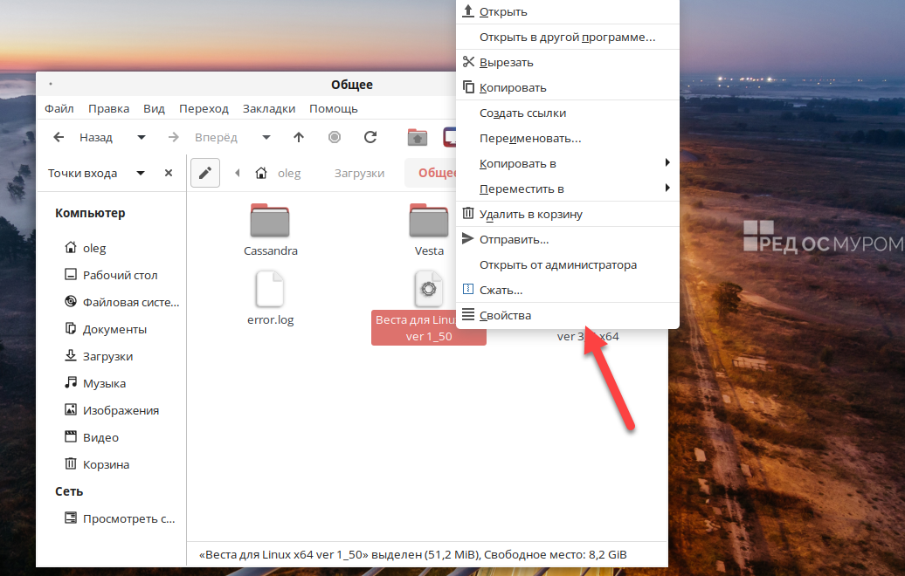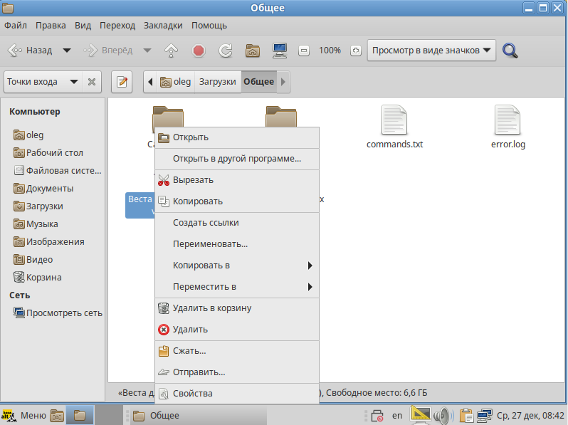
Вам нужно переключиться на вкладку Права и выбрать Выполнение файла как программы (это может называться в различных ОС по-разному)
вот так это выглядит в Альт Линукс

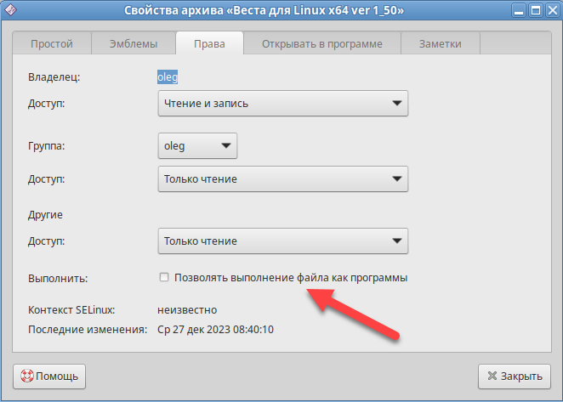
Ред ОС
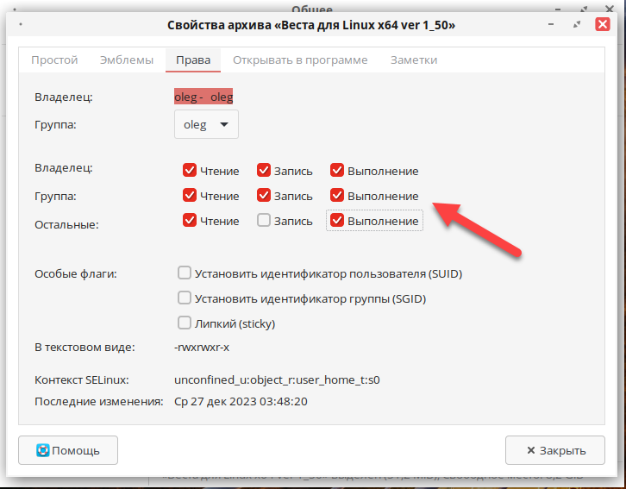
Появиться окно такого вида
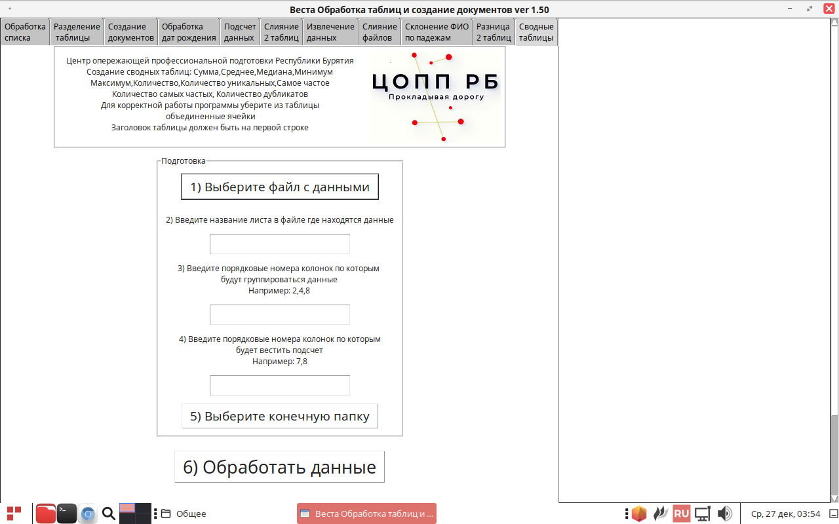
После чего вы можете спокойно работать использовать все функции (за исключением создания pdf) Весты в независимости от офисного пакета, который вы используете (Libre Office, Open Office, Мой офис и т.п.) главное, чтобы он поддерживал работу с такими файлами.

Примечание
Если программа не запускается, то попробуйте сделать следующие шаги:
1) Запустить ее из терминала прописав команду
./название файла с программой .
2) Проверьте версию библиотеки GNU C (glibc), ее версия должна быть не ниже 2.23
https://ru.linux-console.net/?p=9114

Перед началом работы
ВНИМАНИЕ!!!
Перед началом работы убедитесь, что файлы, которые вы хотите использовать имеют расширение xlsx, а файлы шаблоны документов имеют расширение docx.
Для корректной работы программы при Обработке дат,Подсчете данных,Создании однотипных документов,Слиянии файлов,Склонение ФИО по падежам,Разделение таблицы,Обработка списка,Сводные таблицы- файлы xlsx должны иметь списочный вид. Под списочным видом подразумевается такой файл xlsx:
- В котором на одном листе содержится только одна таблица
- Заголовок таблицы должен занимать первую строку таблицы и не содержать объединённых ячеек.
- Внутри таблицы не должно быть объединенных ячеек
Пример списочного файла

Обработка дат
- Переключитесь на вкладку Обработка дат рождения
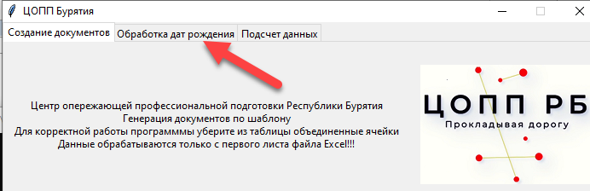
- Обратите внимание на примечания
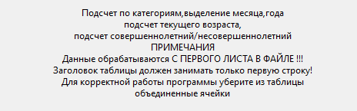
- Введите дату относительно которой вам нужно посчитать текущий возраст
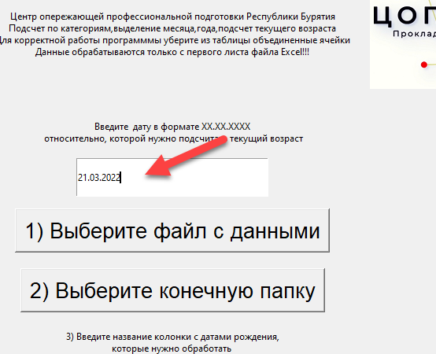
Дату вводите в формате XX.XX.XXXX. Например 21.12.2024
Можно использовать вставку из буфера обмена нажав правую кнопку мыши на поле для ввода.CTRL+C ,CTRL+V не работают.
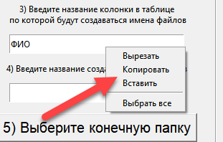

- Нажмите кнопку Выберите файл с данными
- Откроется окно выбора файла Excel(xlsx) в котором находятся даты рождения которые вам нужно обработать.
Внимание!!! В заголовках вашей таблицы не должно быть объединенных ячеек, в таблице не должно быть графиков, других таблиц.
То есть в каждом файле Excel должна быть только одна таблица
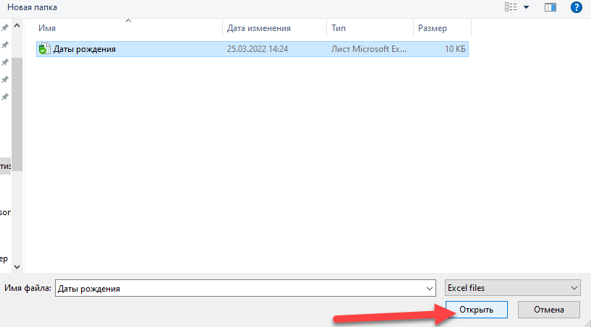
- Нажмите Открыть
- Нажмите кнопку Выберите конечную папку
- Откроется окно выбора папки куда вы будете сохранять результаты работы .
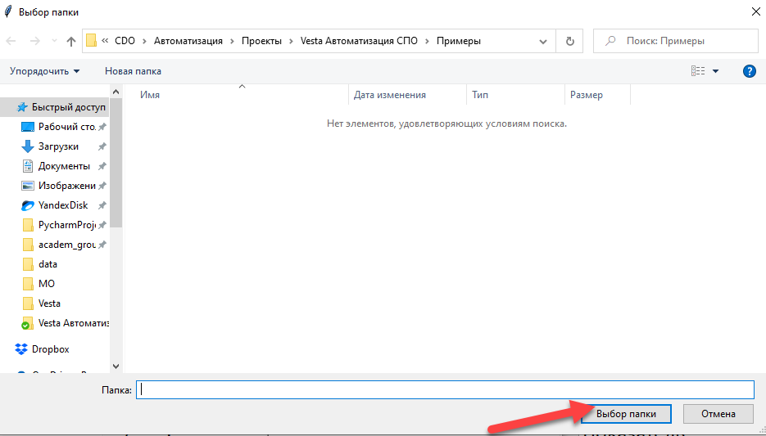
- Нажмите кнопку Выбор папки
- В поле для ввода введите название колонки в таблице, в которой находятся даты рождения.
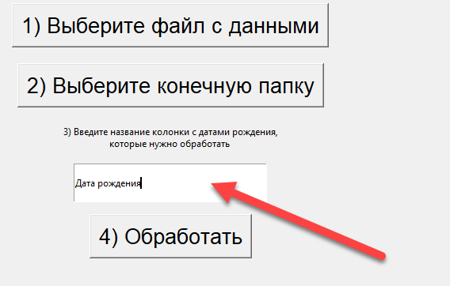
- Нажмите кнопку Обработать

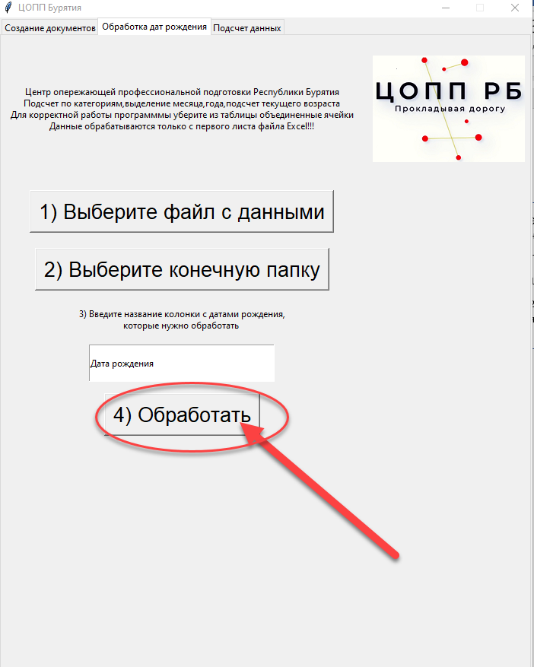
- Если все прошло успешно то вы увидите окно
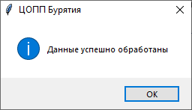
- В папке которую вы выбрали на шаге 7 будет создан файл с названием Результат обработки колонки Название колонки от время запуска программы.

- В этом файле вы увидите следующие листы:
- Исходную таблицу с добавленными колонками,т.е.
Исходная таблица
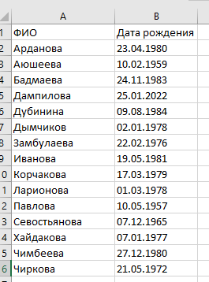
Итоговая таблица

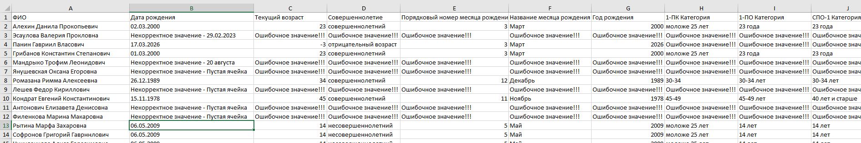
- Сводные таблицы по каждой из категорий связанных с возрастом
Для примера свод по количеству совершеннолетних и несовершеннолетних
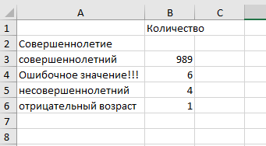
Некоторые особенности обработки дат указаны в примечаниях

Примечания
А) Даты рождения в итоговой таблице представлены в таком формате- 1980-04-23 0:00:00
Чтобы привести их в стандартный формат вида 23.04.1980 , вам нужно выделить колонку и в формате ячеек выбрать Краткий формат даты
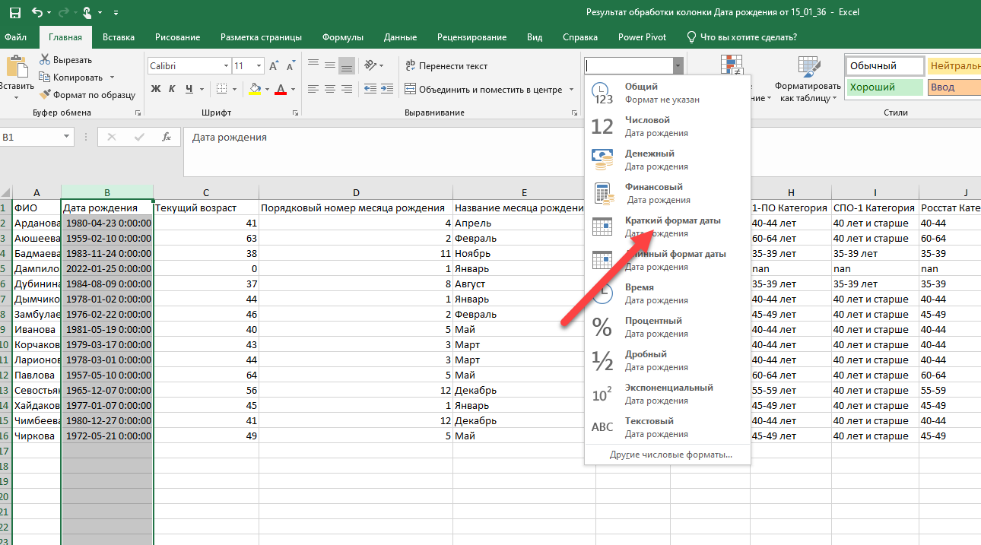

После этого даты придут в нормальный вид
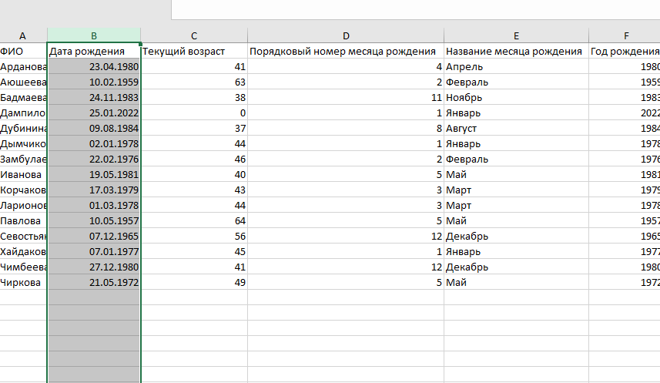
Б) Словом nan помечаются те строки ,дата рождения в которых либо пустая либо текущий год.
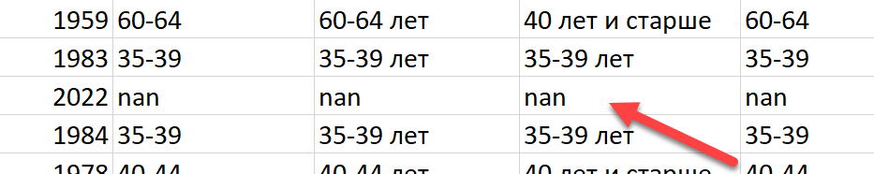
В) В случае если программе не удается обработать значение ячейки по причине некорректности данных(например в столбце с датами есть слова или дата указана неверно 12.12.20006) в итоговой таблице такой ячейки будет помечено как Не заполнено!!!

Подсчет данных

- Переключитесь на вкладку Подсчет данных
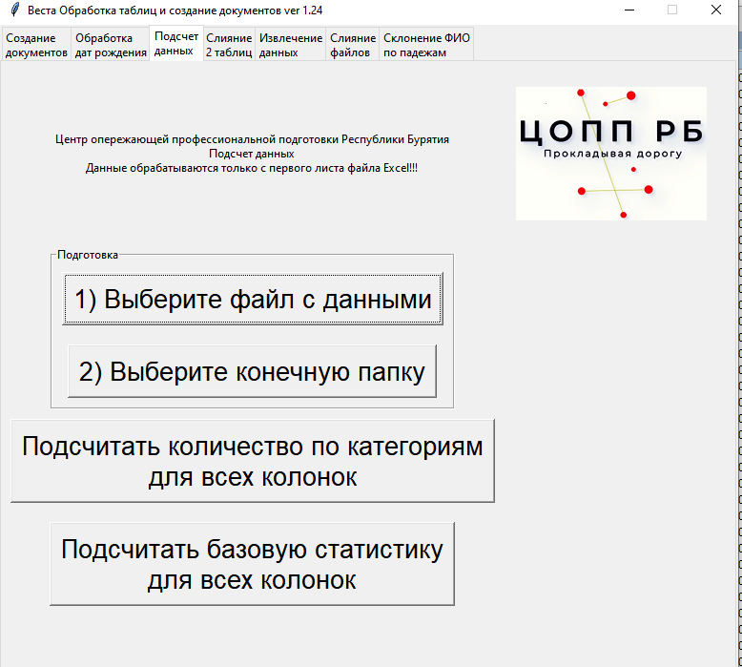0
- Обратите внимание на примечание
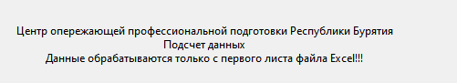
- Нажмите кнопку Выберите файл с данными
- Откроется окно выбора файла Excel(xlsx), который вам нужно обработать
Внимание!!! В заголовках вашей таблицы не должно быть объединенных ячеек, в таблице не должно быть графиков, других таблиц.
То есть в каждом файле Excel должна быть только одна таблица

- Нажмите Открыть
- Нажмите кнопку Выберите конечную папку
- Откроется окно выбора папки куда вы будете сохранять результаты работы.
- Нажмите кнопку Выбор папки
Если вам нужно подсчитать количество категориальные данные (например пол, специальность, предмет, организация и т.п.)
Нажмите кнопку Подсчитать количество по категориям для всех колонок
В папке которую вы выбрали на шаге 7 появится файл с названием вида Подсчет частоты значений для всех колонок таблицы от время запуска программы.

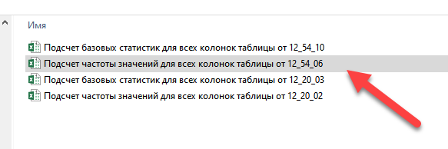
Открыв этот файл, вы увидите частотные таблицы построенные для каждой колонки таблицы которую вы выбрали для обработки.
Пример 1
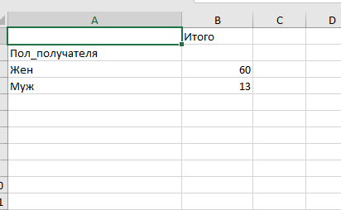
Пример 2
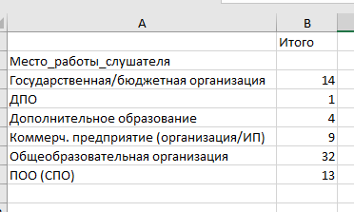
Частотная таблица для каждой колонки будет расположена на отдельном листе.
Название колонки становится названием листа. Ввиду ограничения Excel на длину названия листа, названия обрезаются до 30 символов.
В случае если в заголовке таблицы есть объединенные ячейки или же сокращенные до 30 символов названия листов дублируются, то в таком случае в качестве названия листов используются их порядковые номера в таблице
То есть в листе Колонка №2 находятся обработанные данные из второй по счету колонки вашей таблицы.
Если вам нужно подсчитать количество количественные данные то нажмите кнопку
Нажмите кнопку Подсчитать базовую статистику для всех колонок
В папке, которую вы выбрали на шаге 7 появится файл с названием вида Подсчет базовых статистик для всех колонок таблицы от время запуска программы

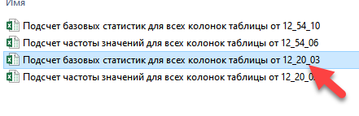
Содержимое листов этого файла зависит от типа данных, которые содержаться в колонках.
Если в колонке текстовые данные то Веста подсчитает следующие показатели: количество значений в колонке, количество уникальных значений, самое частое значение, количество повторений самого частого значения.
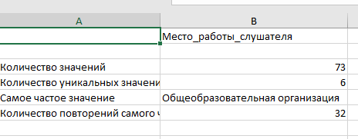
Если в колонке числовые значения то Веста подсчитает следующие показатели: количество значений, среднее, стандартное отклонение, минимальное значение,25% (Первый квартиль),50%(медиана),75% (Третий квартиль),максимальное значение, сумма

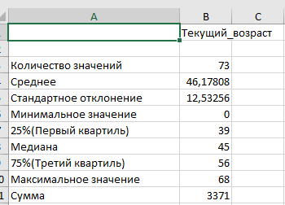
Название колонки становится названием листа. Ввиду ограничения Excel на длину названия листа, названия обрезаются до 30 символов.
В случае если в заголовке таблицы есть объединенные ячейки или же сокращенные до 30 символов названия листов дублируются, то в таком случае в качестве названия листов используются их порядковые номера в таблице

Создание однотипных документов
Объяснить проще на примере:
Допустим у вас есть список студентов в виде таблицы Excel такого вида
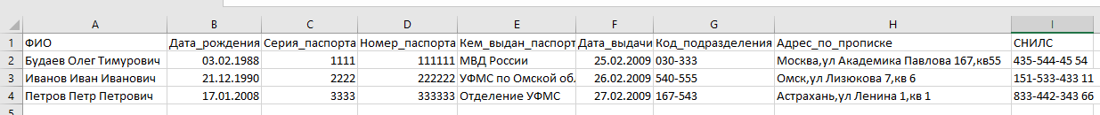
На каждого студента вам нужно сделать договор используя паспортные данные студентов. В случае если у вас нет какой-то системы электронного документооборота, вам придется заполнять кучу файлов договоров, отличающихся только данными студентов. Именно для таких случаев и была создана Веста.
Как это работает?

Вы берете типовой документ (договор, справка, приказ и т.п.) и в те места, которые обычно вы заполняете изменяющимися данными, вы пишете в двойных фигурных скобках название колонки в таблице Excel, которая содержит нужные данные.
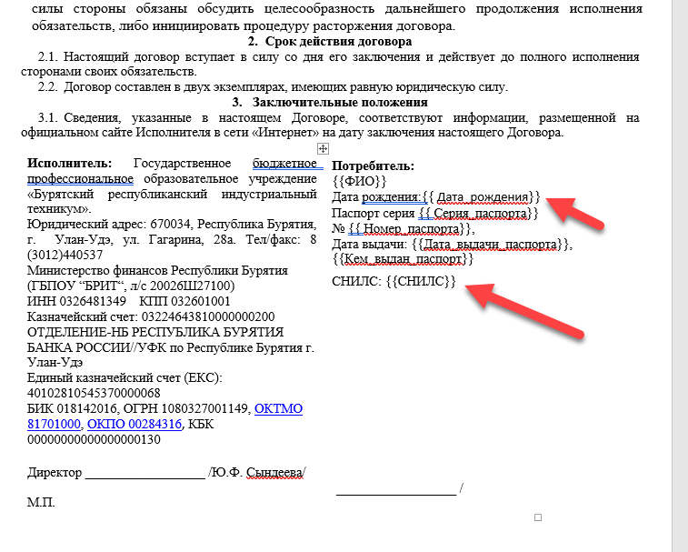
ВАЖНО !!!
В названиях колонок в таблице Excel которую вы используете как источник данных не должно быть пробелов, знаков препинания только буквы и нижнее подчеркивание!!! Если название колонки состоит из нескольких слов, то переименуйте колонку, вместо пробелов используйте нижнее подчеркивание _
Т.е. вместо Кем выдан паспорт колонка в таблице Excel с данными должна называться Кем_выдан_паспорт
После того как вы создали шаблон, вы просто запускаете программу, указываете где находится шаблон, указывается где находится таблица с данными, в какую папку сохранить получившиеся документы и нажимаете кнопку создать документы.В выбранной вами папке появится столько нужных вам документов сколько есть строк в таблице с данными. Т.е. в примере показано 3 строки с данными, значит будет создано 3 файла договоров отличающихся только данными.
Можно выбрать до трех колонок таблицы по котором будут созданы вложенные папки куда будут помещены документы. Например если вы укажете порядковые номера колонок где находятся Название техникума, Профессия, Группа то программа создаст соответствующую структуру папок в которых будут находится ваши документы.
В качестве дополнительных опции есть возможность соединить все файлы в один т.е. вместо тысячи файлов у вас будет один файл в котором будет 1000 справок.
Есть опция создания только PDF файлов. В комбинации с опцией создания структуры папок будет удобно создавать различные благодарности и сертификаты.
Есть опция создания дополнительных pdf файлов. То есть будет создаваться файл docx и файл pdf. Закройте открытые файлы Word (или его аналогов) для того чтобы не было ошибок.
Также можно создать документ для конкретной строки в таблице, это удобно если таблица с данными с которой вы работаете очень большая.
Теперь опишем процесс пошагово.

- Переключитесь на вкладку Создание документов
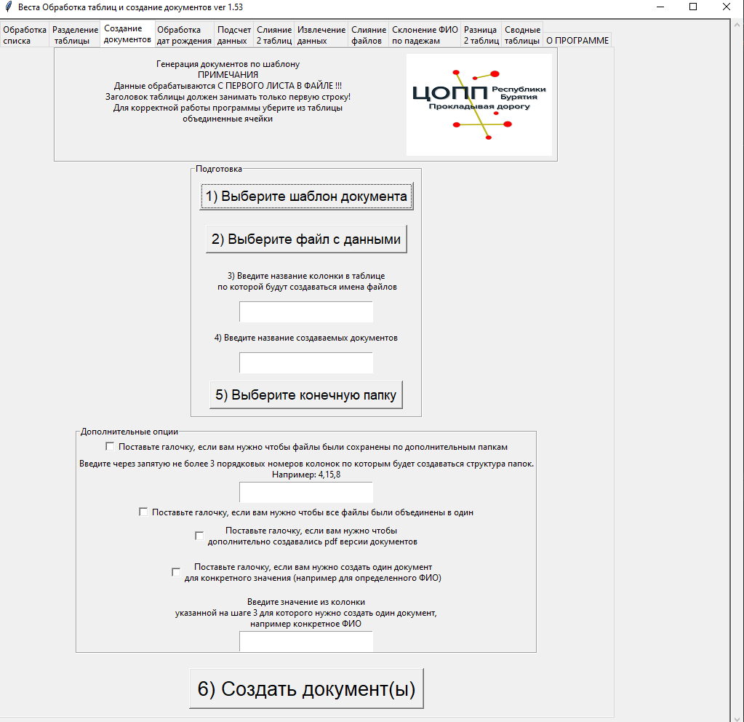
- Обратите внимание на примечание
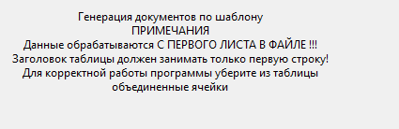
- Нажмите кнопку Выберите шаблон документа
- Выберите документ Word внутрь которого вы добавили названия колонок из таблицы в двойных фигурных скобках и нажмите кнопку Открыть.
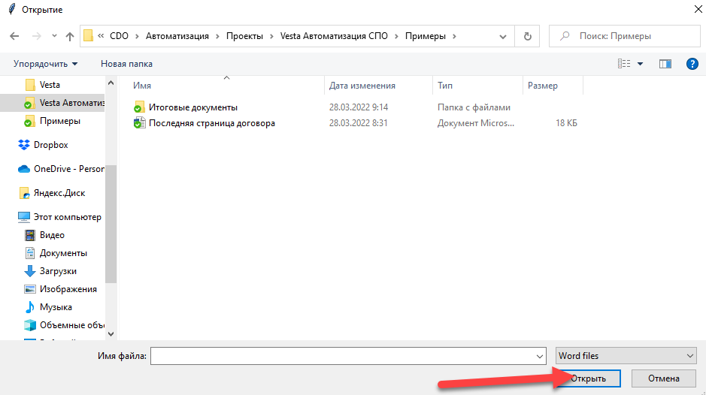

- Нажмите кнопку Выберите файл с данными
Внимание!!! В заголовках вашей таблицы не должно быть объединенных ячеек, в таблице не должно быть графиков, других таблиц.
То есть в каждом файле Excel должна быть только одна таблица

- Выберите таблицу Excel в которой находятся ваши данные и нажмите кнопку Открыть
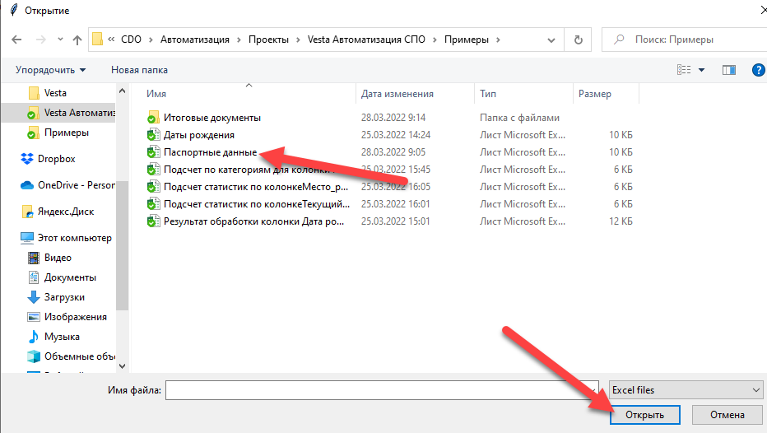
- Введите название колонки в таблице по которой будет генерироваться название создаваемых файлов. Как правило это колонка с ФИО но можно использовать колонку с любыми уникальными значениями (номер договора, СНИЛС, логин и т.п.).
Можно использовать вставку из буфера обмена нажав правую кнопку мыши на поле для ввода.CTRL+C ,CTRL+V не работают.
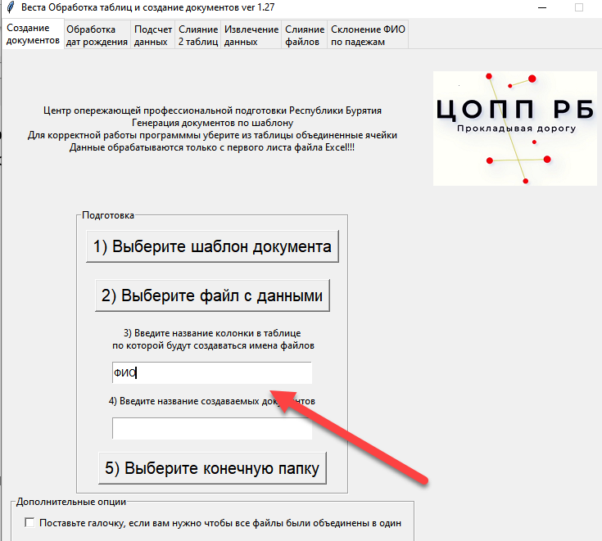
- Введите в указанное стрелкой поле название создаваемых документов. Для примера Договор,Справка, Приказ и т.д.
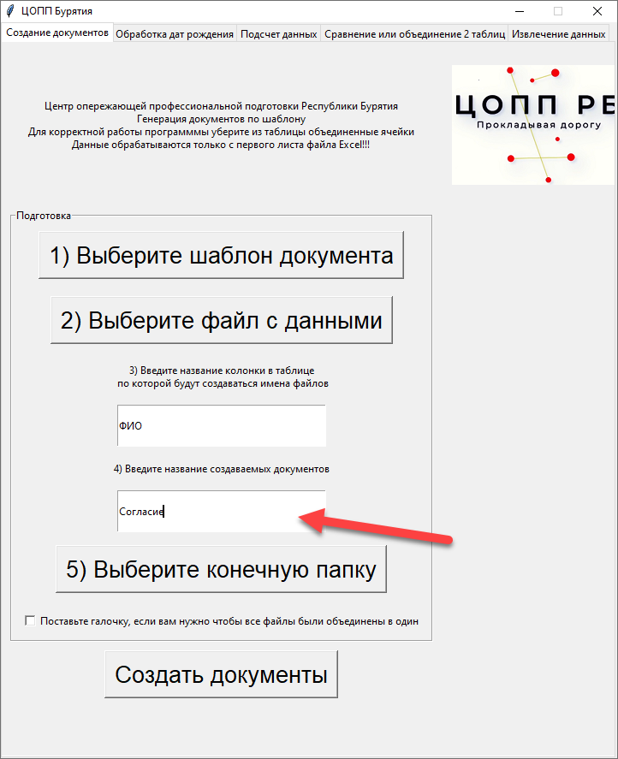
- Нажмите кнопку Выберите конечную папку
- Откроется окно выбора папки куда вы будете сохранять результаты работы .
- Нажмите кнопку Выбор папки
Вы можете использовать дополнительные опции
Примечание
В Linux системах не работают опция создания только PDF файлов и опция создания дополнительных PDF файлов.
Если вам нужно чтобы созданные файлы были разложены по определенным папкам поставьте галочку в чекбокс
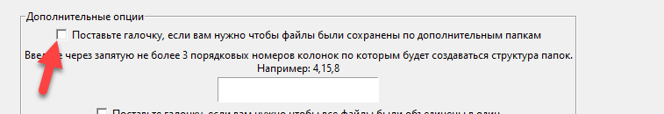
После этого введите в поле ввода через запятую не более трех порядковых номеров колонок по которым вы хотите создать структуру папок с вашими файлами.
Например, у вас есть таблица
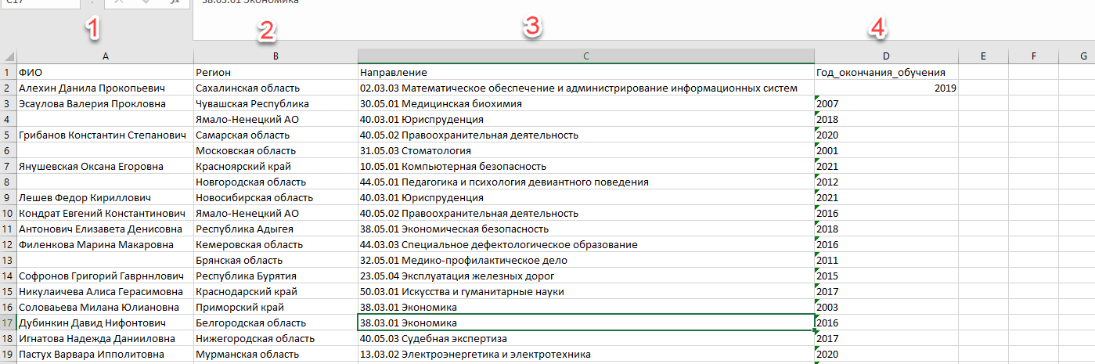
Вы хотите, чтобы ваши документы были рассортированы по папкам в следующем порядке: папки с названиями регионов, внутри каждой папки с названием региона должны находиться папки с направлениями.
Внутри каждой папки с направлениями должны находится папки с годами окончания обучения. А уже внутри этих папок должны находиться ваши документы.
Чтобы это сделать вам достаточно указать в поле ввода через запятую порядковые номера колонок, которые вы хотите использовать
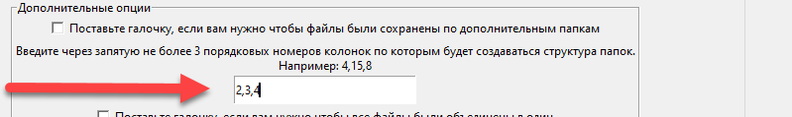

Если вам нужно создать 500 благодарственных писем в формате PDF без лишних файлов формата docx то используйте опцию
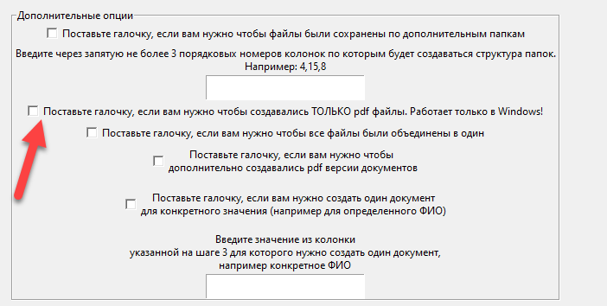
В комбинации с опцией сохранения по дополнительным папкам вы сможете удобно разложить файлы по определенным категориям. Впоследствии можно загрузить такую папку в облако и дать ссылку на скачивание.

Если вам нужно чтобы все созданные файлы были объединены в один файл, то поставьте галочку в чекбокс
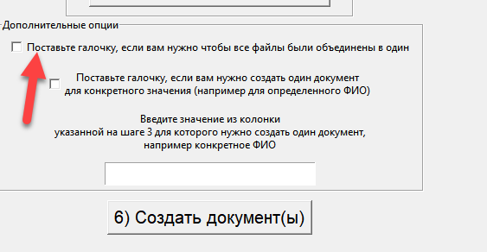
Зачем это нужно? Распечатывать один файл в котором 200 справок легче чем 200 файлов в каждом из которых 1 справка.

Если вам нужно чтобы вместе с документами Word создавались документы в PDF поставьте галочку в чекбокс. Скорость создания документов замедлится, но зато у вас будут копии создаваемых документов в формате PDF.
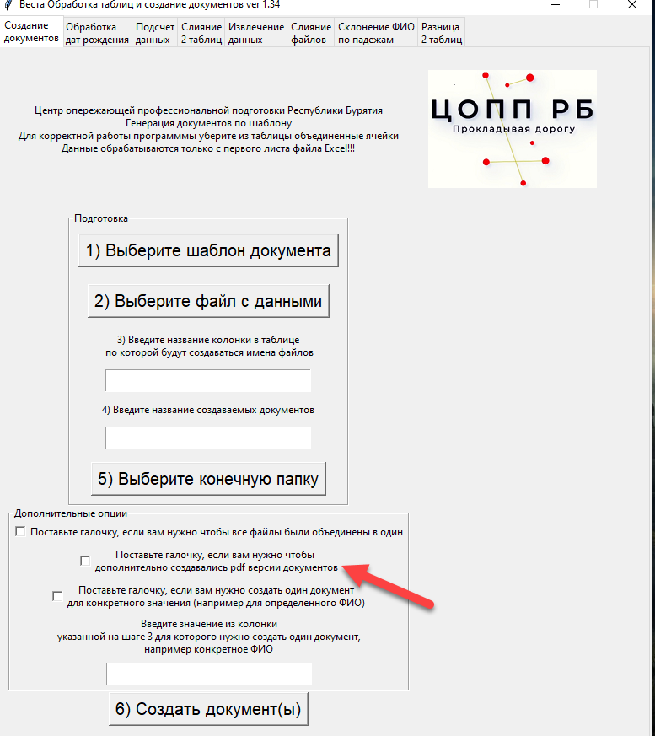

Если вам нужно создать документ для одного человека, то вы можете поставить галочку
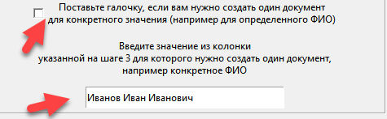
И ввести в поле значение из колонки, которую вы указали на шаге 3
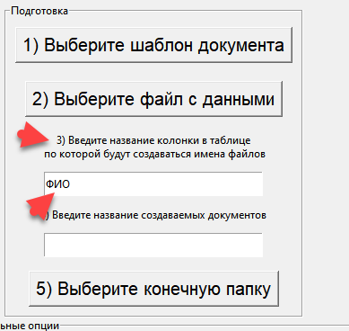
Если введенное значение есть в колонке, то программа создаст вам один документ. Это удобно, когда у вас очень большая таблица и создавать тысячи документов каждый раз не очень рационально. А так вы можете создавать нужные вам документы по одному.
- Нажмите кнопку Создать документы
После этого в папке, которую вы выбрали на шаге 10 появиться столько документов сколько строк было в вашей таблице с данными.

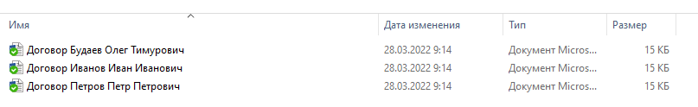
Открываем файл и видим, что данные из таблицы подставились в места, которые вы отметили двойными фигурными скобками и так для каждого документа.

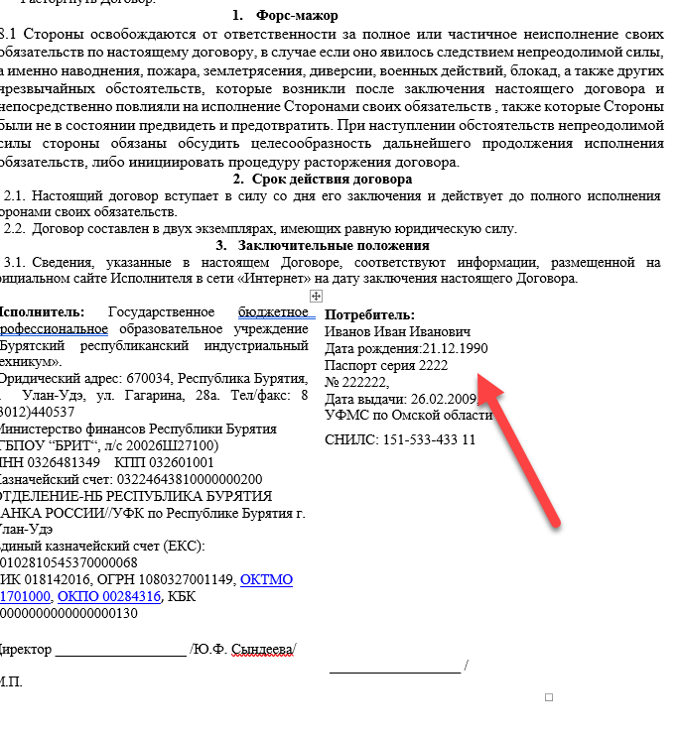
Применяя в шаблоне шрифты,стили,цвета к местам куда вы будете вставлять данные выделяйте двойные фигурные скобки.
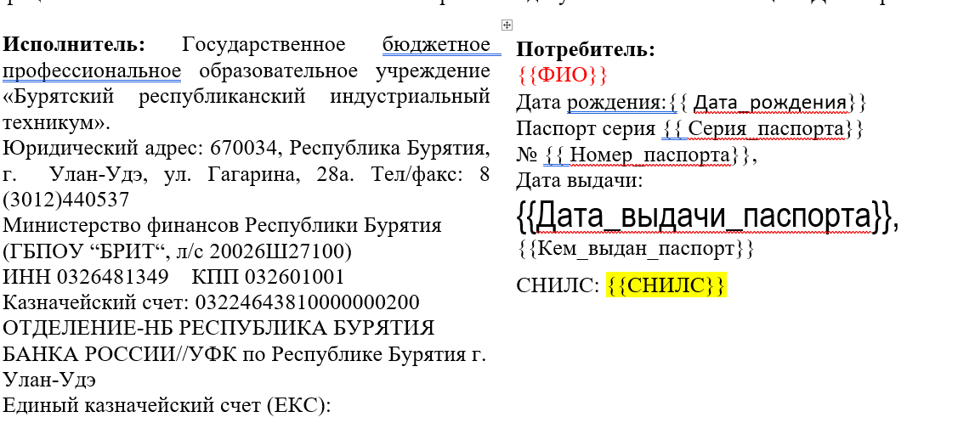
Итоговый результат
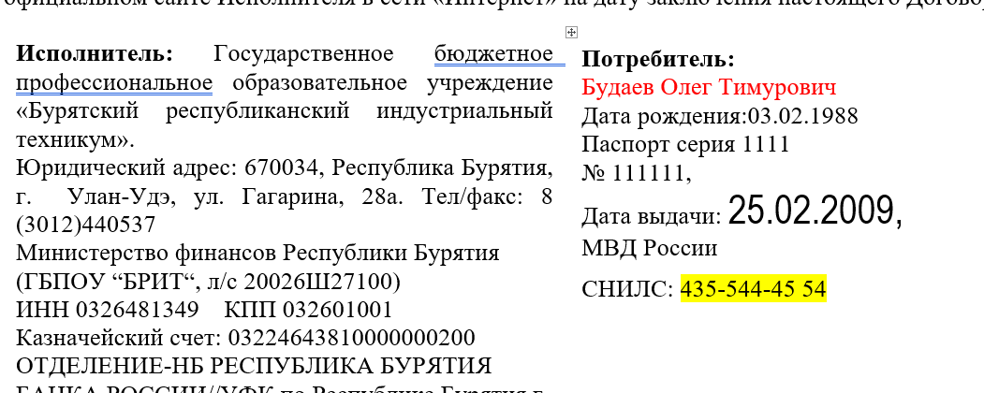
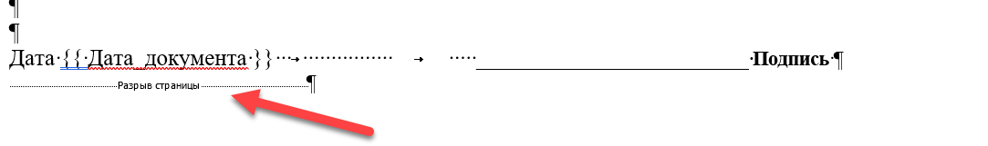

Примечания
- Для того чтобы даты формата ДД.ММ.ГГГГ (24.12.2022) правильно отображались в конечных документах, в названии колонки в таблице Excel откуда берутся данные должно быть слово дата например Дата_рождения, дата_выдачи_паспорта и т.д. в противном случае даты у вас будут отображаться в американском формате с добавлением часов, минут, секунд например 2022-12-24 0:00:00.
- Незаполненные ячейки с данными в таблице в итоговом документе отображаются пробелами.

Пакетное создание документов
Допустим у вас есть такой набор документов, который вам нужно создать для каждого вашего клиента.
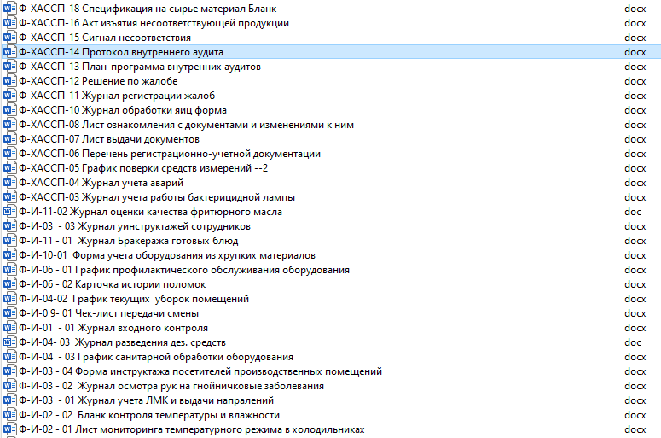
Документы отличаются только какими-то определенными реквизитами (Наименование юрлица, даты, ФИО и т.п) но даже если вы используете функцию Весты Создание однотипных документов, описанную выше в любом случае создание документов потребует много времени так как надо будет генерировать каждый тип документов по отдельности. Чтобы облегчить себе работу сделайте следующее:
- Создайте электронную таблицу в формате xlsx (Excel или его аналоги).
- В созданном файле создайте еще один лист, т.е. в файле у вас должно быть минимум два листа.
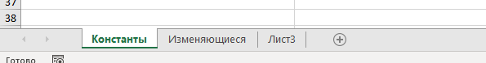
Названия листов могут быть произвольными, для программы важен только порядок листов.
- На первом по порядку листе в файле указывают значения, одинаковые для всего создаваемого пакета документов (константы). Например, ФИО исполнителя, реквизиты вашей организации т.п.
На первом листе на первой строке в колонках A и B (т.е. первой и второй по порядку колонках) напишите Название, Значение
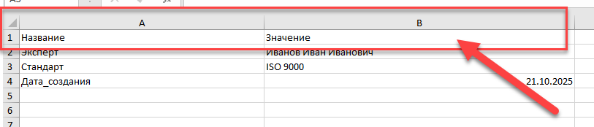
Названия колонок могут быть произвольными, но смысл заключается в следующем.
В первой колонке (колонка A) вы указываете название переменной, которое вы будете использовать в своих шаблонах для этого значения, а во второй колонке (колонка B) вы указываете само значение. Например, вы написали в первой колонке Эксперт, а во второй колонке вы указали значение Иванов Иван Иванович.
Это означает что во всех шаблонах документов, где вы укажете в двойных фигурных скобках слово Эксперт при пакетной генерации будет подставлено значение Иванов Иван Иванович.
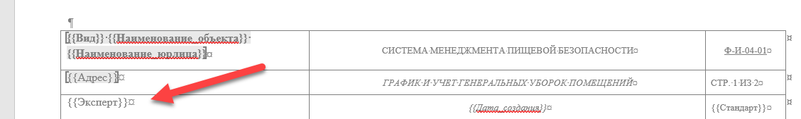
Примечание. Шаблоны документов, используемые в качестве примеров изменены для обучения работе программы и не являются корректными.
Названия переменных (т.е. те, что указаны в первой колонке) должны состоять только из букв (русского или английского алфавита) и нижнего подчеркивания!
Например, ФИО_руководителя это правильно, а ФИО руководителя — это неправильно.
Дата_рождения_слушателя – это правильно, а Дата рождения слушателя неправильно.
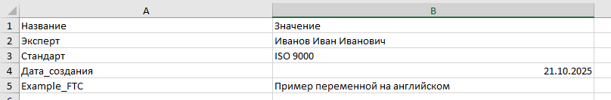

Для того чтобы даты формата ДД.ММ.ГГГГ (24.12.2022) правильно отображались в конечных документах, в названии переменной должно быть слово дата например Дата_рождения, дата_экспертизы, дата_выдачи_паспорта и т.д. в противном случае даты у вас будут отображаться в американском формате с добавлением часов, минут, секунд например 2022-12-24 0:00:00.
Если же вам надо чтобы дата отображалась текстом например «14» октября 2024 г., то вы можете назвать эту переменную как угодно лишь бы в названии не было слова дата.
- На втором по порядку листе в файле размещаются данные, которые изменяются, то есть ФИО, названия организаций, адреса, реквизиты, категории и т.п.
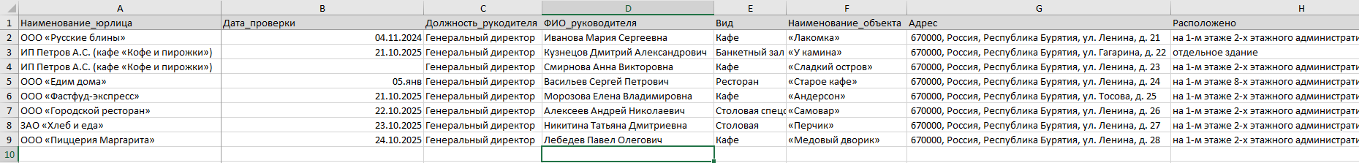
Названия колонок, расположенные на первой строке второго листа, будут служить в качестве названий переменных в шаблонах.
Например, нужно, чтобы в документе отображалось наименование юрлица, значит в шаблоне вы указываете в двойных фигурных скобках название колонки, где у вас находятся названия юрлиц. В нашем примере эти данные находятся в колонке Наименование_юрлица соответственно в шаблоне в нужном месте указывается {{Наименование_юрлица}}.
Как это работает?
Программа построчно проходит по листу и подставляет на место переменных в двойных фигурных скобках данные из соответствующей колонки. То есть если у вас 500 наименований юрлиц, то будет создано 500 документов и т.п.
Названия колонок должны следовать таким же правилам что и для первого листа т.е. должны состоять только из букв (русского или английского алфавита) и нижнего подчеркивания!
Для дат используются те же правила что и на первом листе.
- Создайте шаблоны документов генерацию которых вы хотите автоматизировать.
В те места, которые обычно вы заполняете изменяющимися данными, укажите в двойных фигурных скобках название переменной из таблицы с данными.
В некоторых документах наподобие приказов, ведомостей, табелей и т.п создаваемых единично иногда возникает потребность в отображении списка слушателей с какими-то дополнительными колонками.
Для того чтобы в документе автоматически генерировался список из нужных вам колонок нужно следующее:
Создать таблицу такого вида

№п/п | ФИО | Номер документа
 | {{%tr for row in Итог %}}
 | {{row.ФИО}} | {{row.Номер_удостоверения}}
 | {{%tr endfor %}}
Названия колонок берутся из файла с данными, в колонке куда указывают стрелки строка 1 и строка 3 запись должна быть в точности как в примере.
Слово Итог является обязательным в этой переменной хранятся все данные из файла.
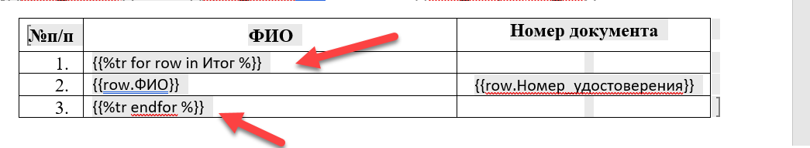
В итоговом документе это будет выглядеть так
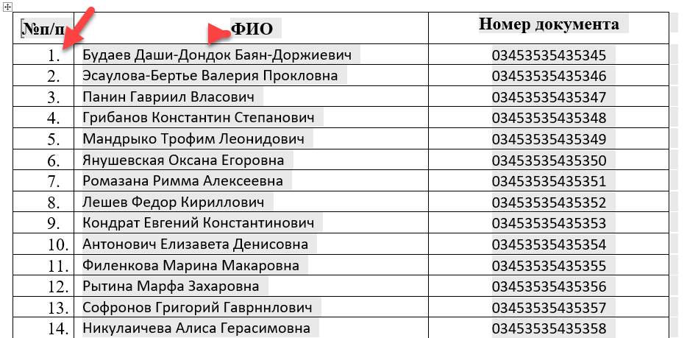
Для того чтобы автоматически ставился номер колонки вам нужно просто установить в колонку нумерацию.

№п/п | ФИО | Номер документа | Инициалы
 | {{%tr for row in Итог %}}
 | {{row.ФИО}} | {{row.Номер_удостоверения}} | {{row.ФИ}}
 | {{%tr endfor %}}

В итоговом документе получаем
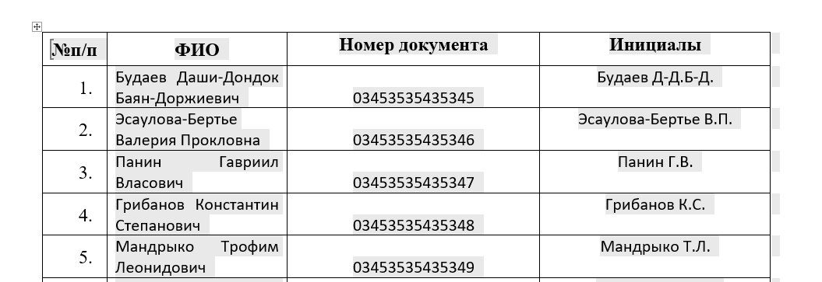

Допустим нам нужно чтобы в этой таблице отображались его номер телефона,статус слушателя по ОВЗ.
Чтобы в таблице отображался номер телефона и статус ОВЗ, добавляем в лист с изменяемыми данными соответствующие колонки.
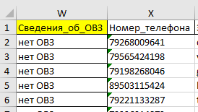
Сохраняем файл с данными, после чего добавляем в таблицу в шаблоне 2 колонки, где во второй строке пишем {{row.Сведения_об_ОВЗ}} и {{row.Номер_телефона}}
№п/п | ФИО | Номер документа | Инициалы | ОВЗ | Телефон
 | {{%tr for row in Итог %}}
 | {{row.ФИО}} | {{row.Номер_удостоверения}} | {{row.ФИ}} | {{row.Сведения_об_ОВЗ}} | {{row.Номер_телефона}}
 | {{%tr endfor %}}
В итоговом документе получаем
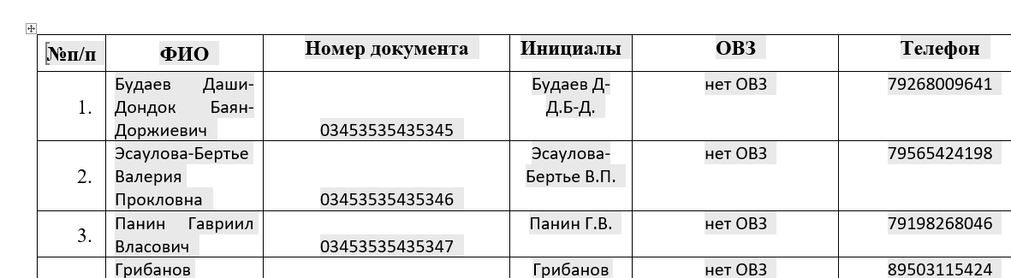
Названия списочных меток подчиняются тем же правилам что и остальные, т.е. в них не должно быть ничего кроме букв и нижнего подчеркивания.
В списочных метках можно использовать метки с первого листа (с константами) прописываются они аналогично.
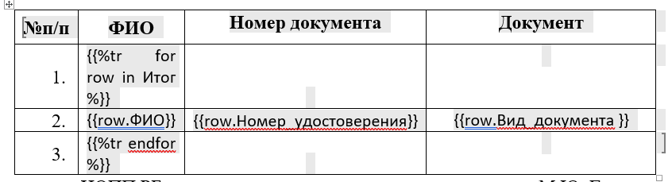

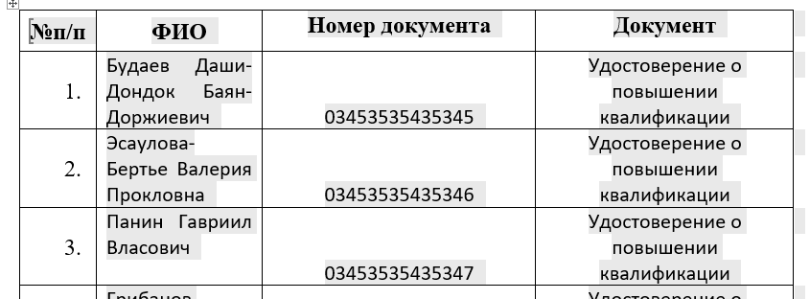

Правила наименований шаблонов

Для того чтобы не путаться, названия таких файлов-шаблонов рекомендуется начинать со слова Шаблон
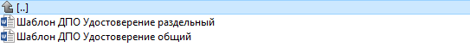

В зависимости от последнего слова в названии программа будет выбирать количество и вариант создания файлов.
- Если файл заканчивается на слово раздельный
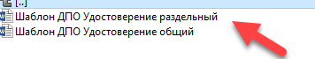
то на основе этого шаблона будут созданы отдельные файлы для каждой строки. То есть если на листе с изменяемыми данными у нас 25 строк, то будет создано 25 удостоверений
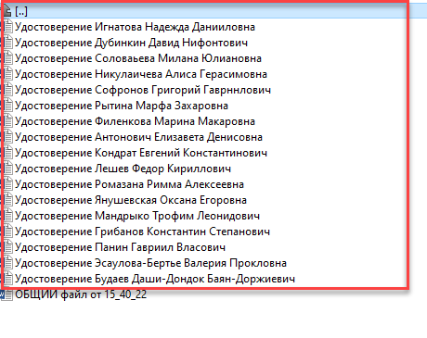
- Если файл заканчивается на слово общий
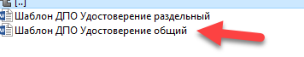
то вместо 25 отдельных файлов будет создан один файл, внутри которого будут все 25 удостоверений. Такой вариант удобен для последующей распечатки.
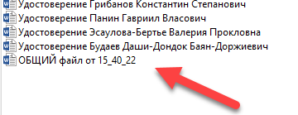
Примечание. Не используйте переменные в колонтитулах если вы хотите использовать шаблоны заканчивающиеся на общий по причине того, что в колонтитулах общего файла будут указываться значения первой строки.
Например 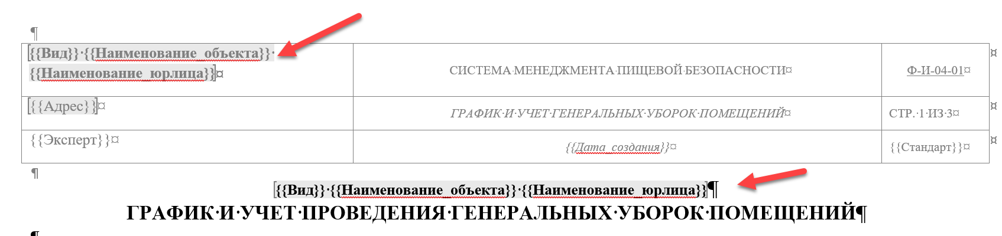
Если такой шаблон написать с окончанием общий то значения в колонтитулах будут одинаковыми а вот значения в заголовке будут меняться.

Окончания раздельный и общий нужно использовать для шаблонов документов, создаваемых для каждого слушателя, организации, образовательной программы, предмета и т.п. (договора, справки, удостоверения, сертификаты и т.п.)

- В остальных случаях будет создан один файл. Например, аттестационная ведомость или приказ о зачислении
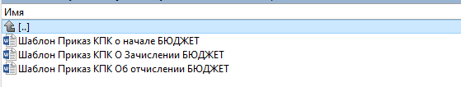

В одной папке может быть несколько шаблонов, программа, ориентируется на окончание названия шаблона.
Если вам нужно применить шрифты, стили, цвета к местам куда вы будете вставлять данные выделяйте переменную вместе с двойными фигурными скобками.
Итоговый результат
- Разместите созданные шаблоны по папкам или в одну папку (в случае если вы создаете пакет документов на одного обучающегося, юрлицо, предмет и т.п.). Если вы размещаете шаблоны по подпапкам то при генерации документы будут разложены по этим папкам, если у вас все шаблоны в одной папке то при генерации они все будут сохранены в одну папку.
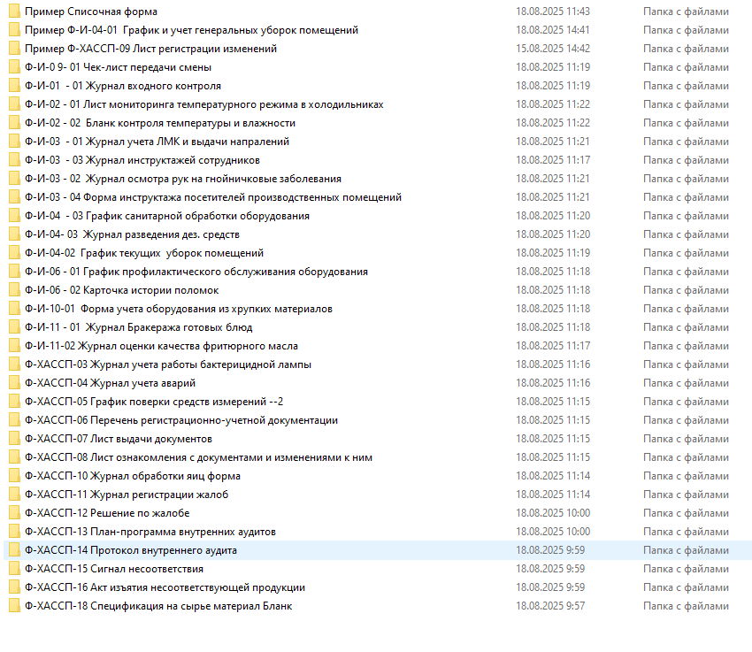
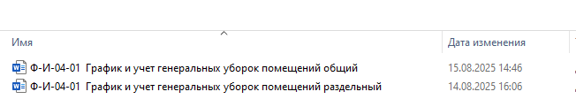
- Запустите программу Веста и переключитесь на вкладку Пакетное создание документов
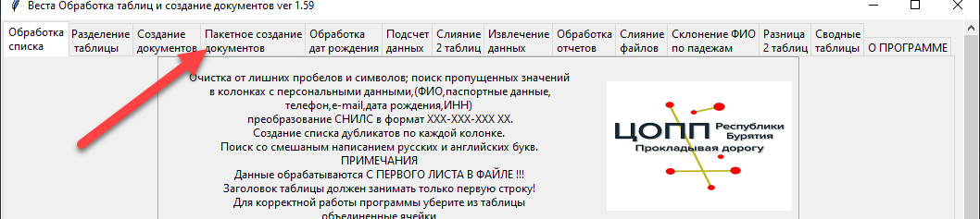
- Прочитайте примечания
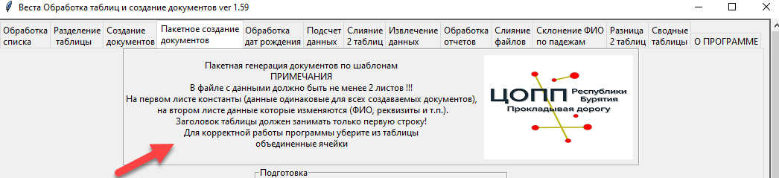
- Нажмите на кнопку Выберите папку с шаблонами
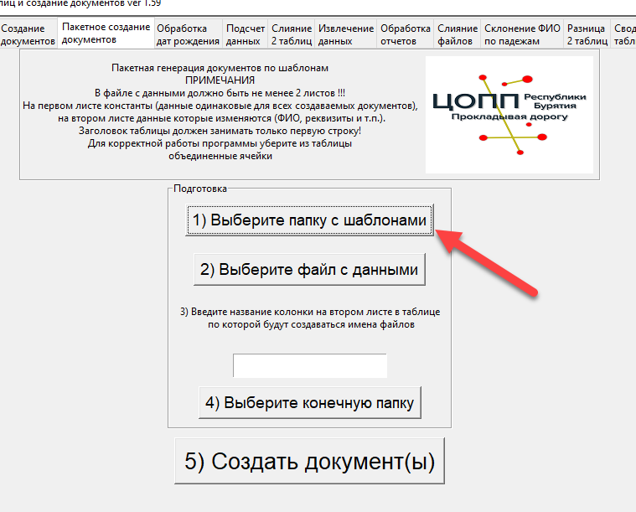
В появившемся окне выберите папку, где находятся шаблоны или подпапки с шаблонами и нажмите кнопку Выбор папки.
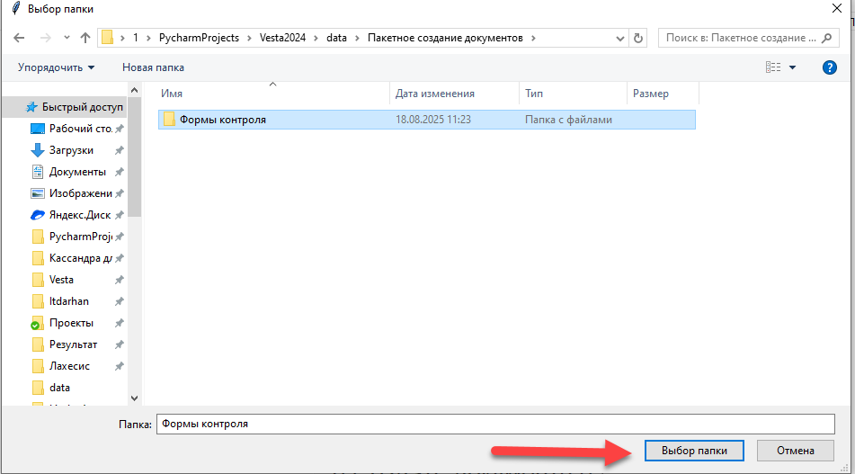

Шаблоны, находящиеся вне подпапок, обрабатываться не будут
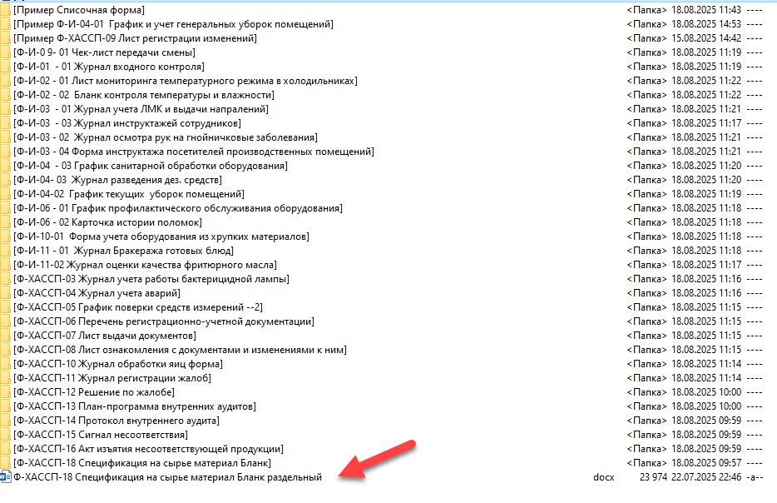
То есть шаблон на примере выше на который указывает стрелка обрабатываться не будет.
Программа при обработке полностью копирует структуру папки с шаблонами.
- Нажмите кнопку Выберите файл с данными
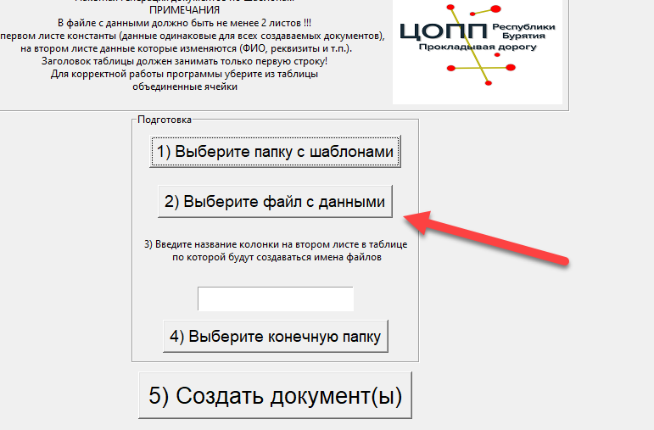
В появившемся окне выберите файл с данными и нажмите кнопку Открыть
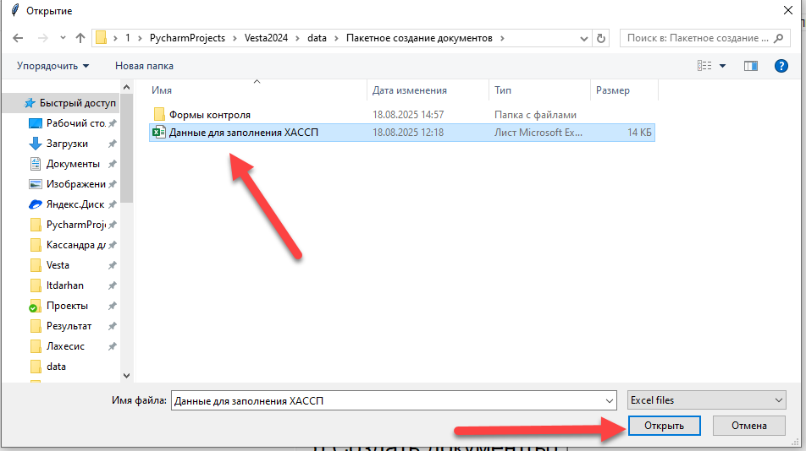
- Введите название колонки на втором листе в файле с данными, по значениям которой будут называться создаваемые документы.
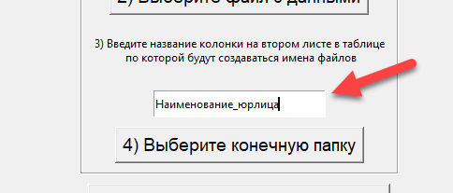
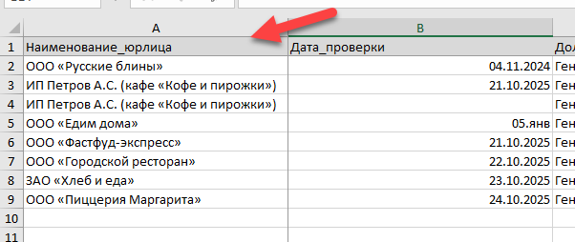
Если у вас в шаблонах отсутствуют изменяющиеся данные (т.е. вы используете только константы из первого листа), то создайте колонку на втором листе с любым названием (русские или английские буквы, нижнее подчеркивание) и укажите ее название.
- Нажмите кнопку Выберите конечную папку
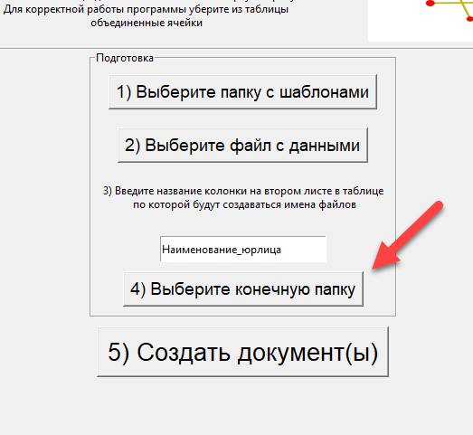
В появившемся окне выберите папку, в которую вы хотите сохранить результаты и нажмите кнопку Выбор папки
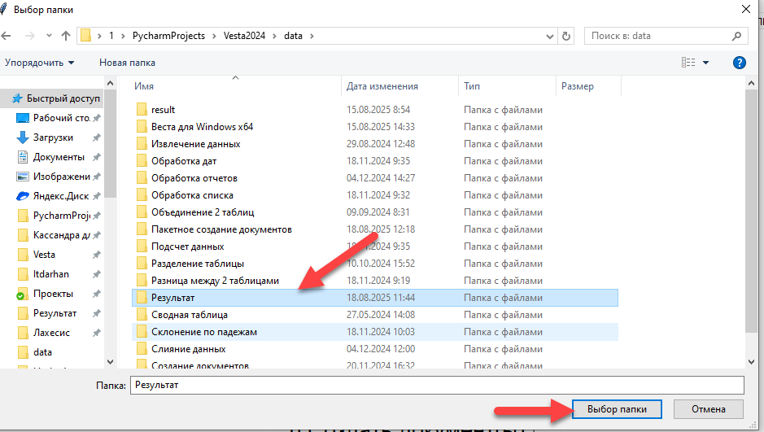
Примечание
Следите за длиной путей к создаваемым файлам, поскольку длина такого пути ограничена 260 символами. Старайтесь располагать итоговую папку в корне диска, а также следить за количеством символов в значениях колонки по которой файлы будут называться и количеством символов в названии подпапки с шаблонами (поскольку название подпапки добавляется к названию файла)
- Нажмите кнопку Создать документы
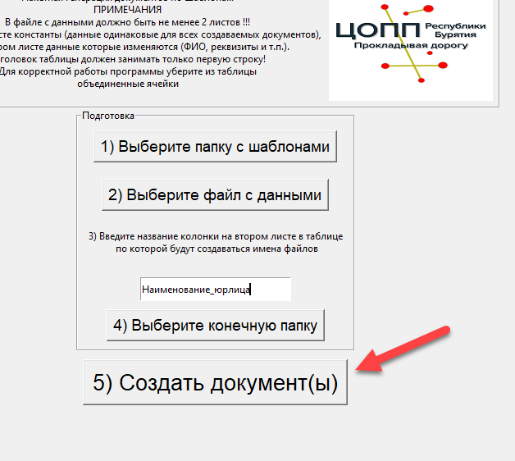
- При обработке кнопка визуально “утопится” и программа “зависнет” это означает что идет генерация документов.
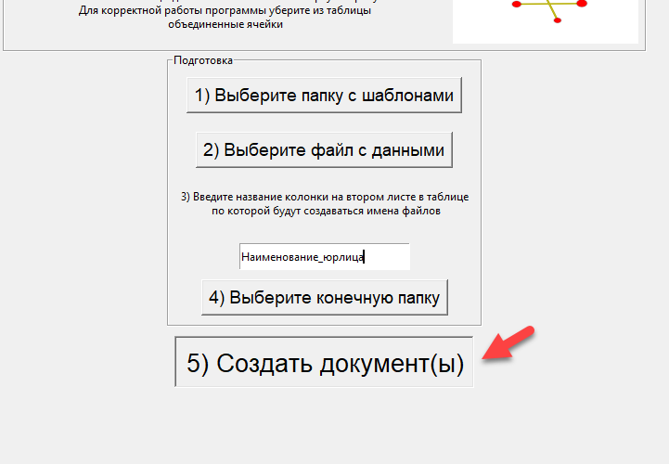
Длительность обработки зависит от количества данных, количества шаблонов и мощности вашего компьютера.
- В случае успешной генерации вы увидите окно
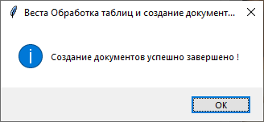
- В папке, которою вы выбрали в качестве конечной на шаге 12 появятся такие же папки, как и в исходной папке с шаблонами.
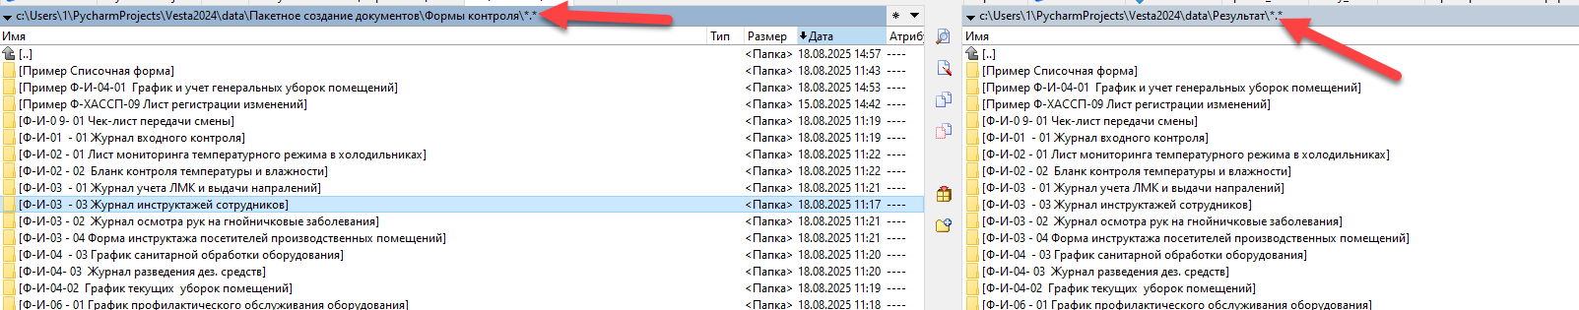
Для шаблонов с окончанием раздельный будут созданы отдельные файлы с соответствующим названием, состоящим из названия шаблона, на основе которого сделан файл и значения из колонки, выбранной на шаге 11.
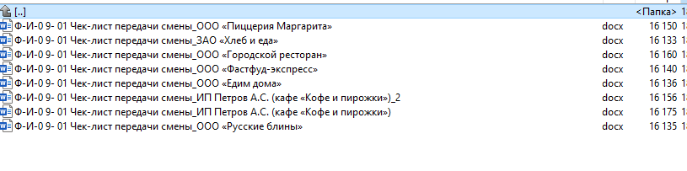
Для шаблонов с окончанием общий будет создан файл с названием, состоящим из названия шаблона, на основе которого сделан файл, слово Общий файл и время создания.
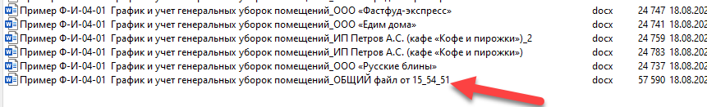
Для шаблонов без окончаний раздельный и общий будет создан файл с названием шаблона и временем создания.
Примечания
- Если в общем файле у вас слипаются документы, то попробуйте добавить в соответствующий шаблон Разрыв страницы в конце шаблона.
- Программа полностью копирует структуру исходной папки поэтому вы можете использовать многоуровневую вложенность папок с шаблонами.
- Для массового склонения ФИО и создания инициалов можно использовать функцию Весты Склонение ФИО по падежам.

Объединение 2 таблиц
Допустим у вас есть 2 таблицы такого вида:
Таблица 1
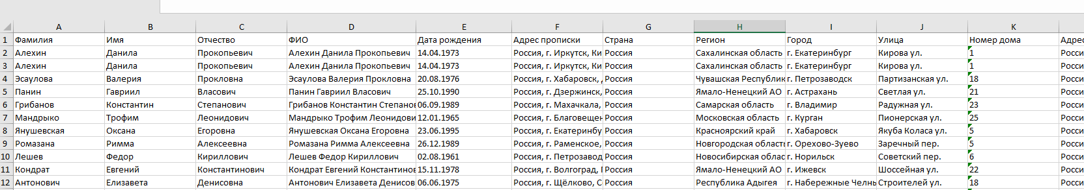
Таблица 2
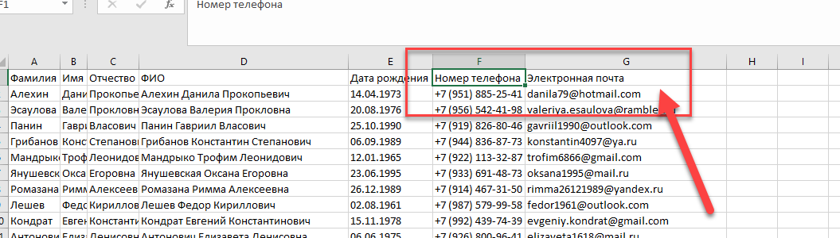
Вам нужно добавить данные из колонок Номер телефона и Электронная почта второй таблицы в первую, для каждого значения колонки ФИО (или любой другой колонки) которое есть в обеих таблицах.
В этом примере мы проводим слияние по колонке ФИО, но колонки ФИО нет во второй таблице. Конечно, можно создать во второй таблице новую колонку и с помощью функции Сцепить получить значения по которым можно проводить слияние, но можно сделать проще, так как Веста может проводить слияние по нескольким колонкам. Все что вам нужно сделать это следовать следующей инструкции.
- Запустите программу Веста и переключитесь на вкладку Слияние 2 таблиц
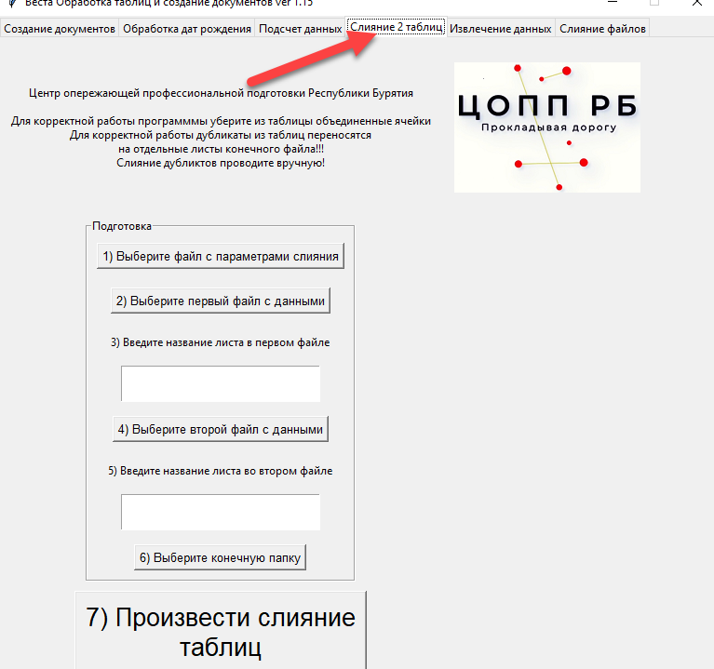
- Обратите внимание на примечание
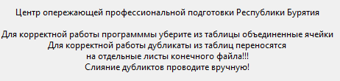
- Создайте файл Excel
- В созданном файле укажите в колонке A порядковый номер тех колонок первой таблицы которые вы будете использовать для идентификатора слияния(в примере это четвертая по счету колонка)
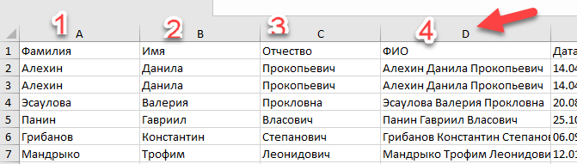
В созданном файле введите число 4 в колонку A
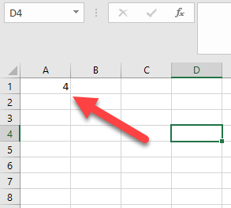
Укажите в колонке B порядковые номера колонок второй таблицы, которые вы будете использовать для создания идентификатора слияния (в примере это колонки 1,2,3)
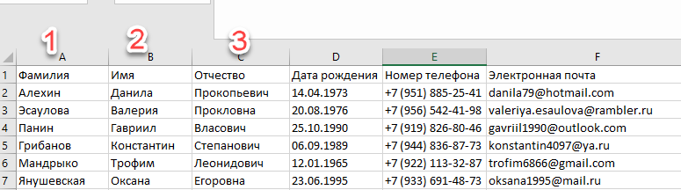
В созданном файле во вторую колонку введите построчно 1,2,3
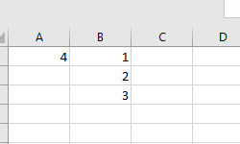
Важно!!! В ваших таблицах номера колонок могут быть другими. Названия колонок писать не надо! Программа не будет их обрабатывать.
Идентификатор по которому будет производиться слияние создается путем склеивания значений из колонок которые вы указали в этом файле . Значения колонок склеиваются в том порядке, который вы указали в этом файле т.е. если вы указали в колонке A значения 5,1,12
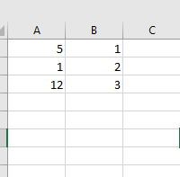
то первым значением будет значение из колонки 5, затем из колонки 1, а в конце из колонки 12 При этом удаляются все пробельные символы, чтобы они не влияли на процесс, исходные файлы не изменяются.
- Нажмите кнопку Выберите файл с параметрами слияния
- В появившемся окне выберите файл Excel который вы создали на шаге 3-4
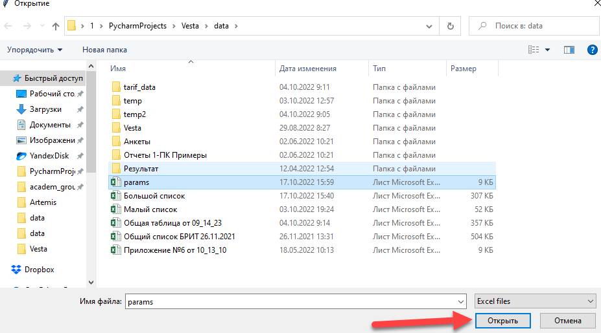
И нажмите кнопку Открыть.
- Нажмите кнопку Выберите первый файл с данными
- В появившемся окне выберите первый файл (желательно выбирать файл, содержащий в себе больше данных) и нажмите кнопку Открыть
Внимание!!! В заголовках вашей таблицы не должно быть объединенных ячеек, в таблице не должно быть графиков, других таблиц.
Заголовок таблицы должен находиться на первой строке, начиная со второй строки должны начинаться данные.
То есть в каждом файле Excel на каждом листе должна быть только одна таблица 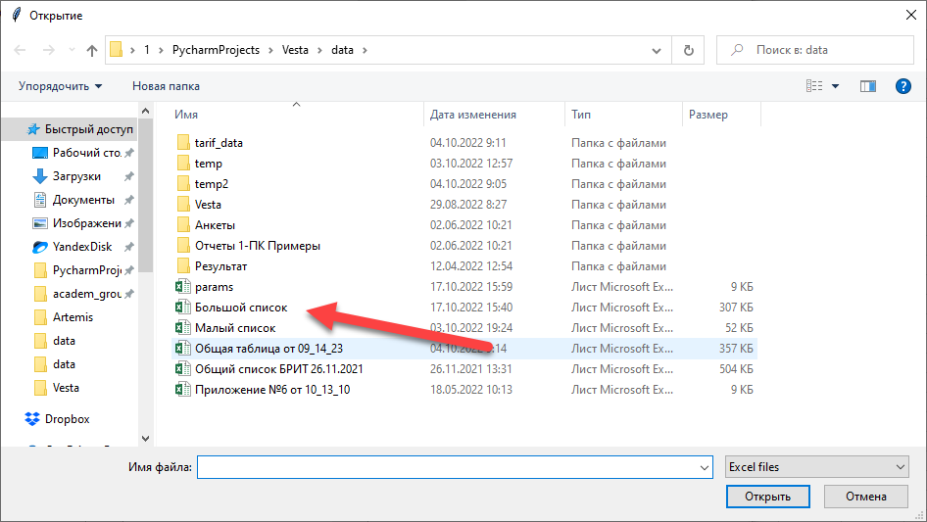
Нажмите кнопку Открыть

- В указанное текстовое поле введите название листа в первом файле, который содержит таблицу которую вы хотите объединить.
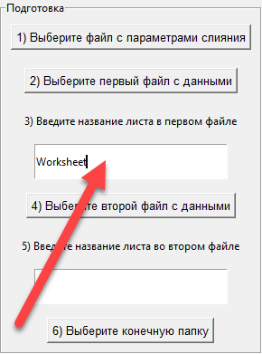
Можно использовать вставку из буфера обмена нажав правую кнопку мыши на поле для ввода.CTRL+C ,CTRL+V не работают.
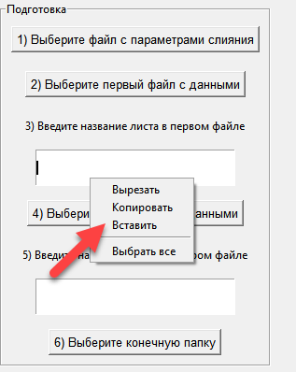

- Нажмите кнопку Выберите второй файл с данными
Внимание!!! В заголовках вашей таблицы не должно быть объединенных ячеек, в таблице не должно быть графиков, других таблиц.
То есть в каждом файле Excel должна быть только одна таблица
Заголовок таблицы должен находиться на первой строке, начиная со второй строки должны начинаться данные.
То есть в каждом файле Excel на каждом листе должна быть только одна таблица
- В появившемся окне выберите второй файл и нажмите кнопку Открыть
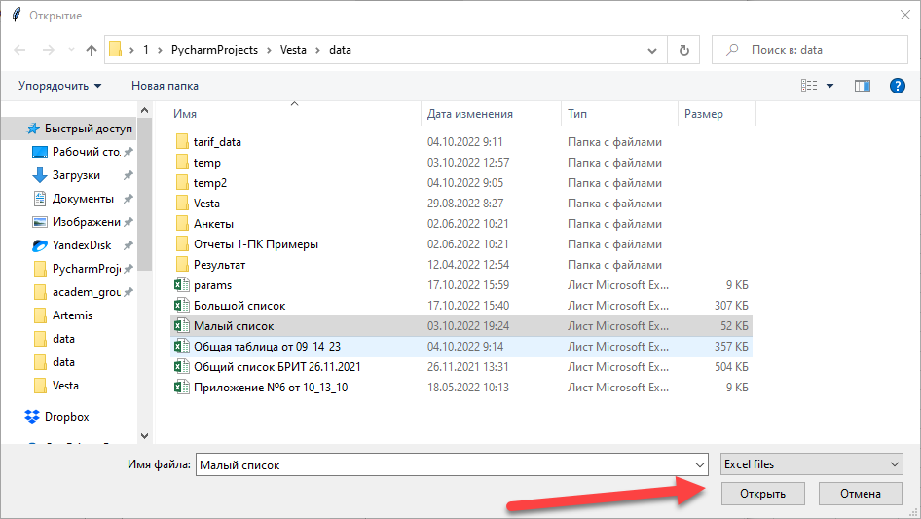
В указанное текстовое поле введите название листа во втором файле, который содержит таблицу, которую вы хотите объединить с первой.
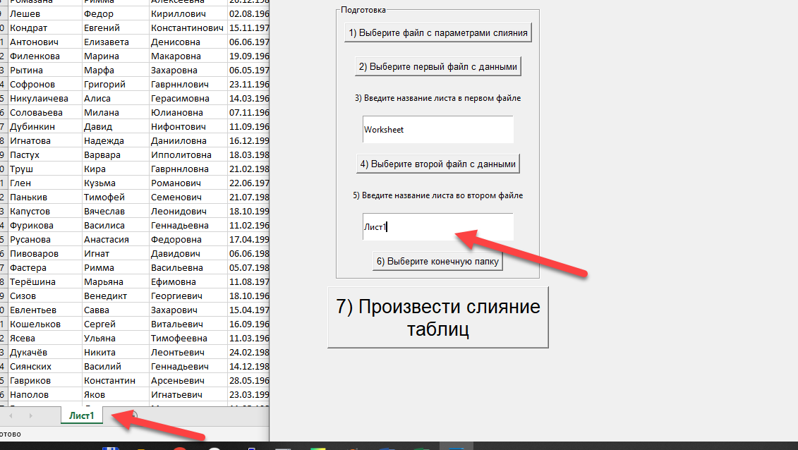
- Нажмите кнопку Выберите конечную папку
- В появившемся окне выберите папку куда будут генерироваться итоговые файлы нажав кнопку Выбор папки.
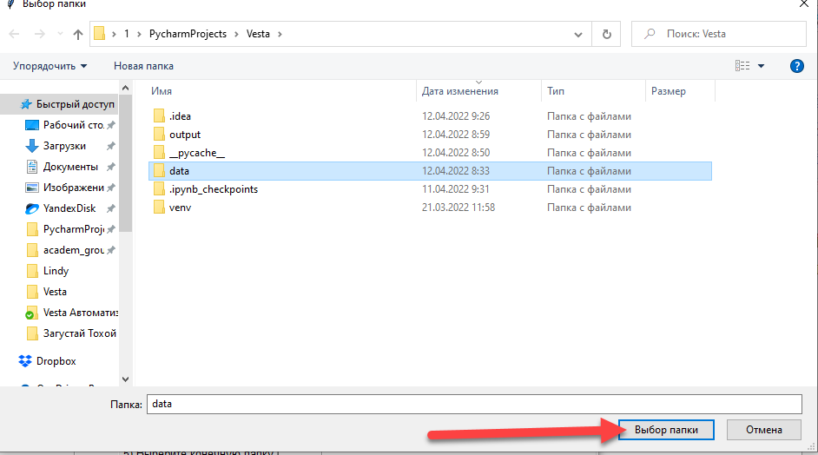

- Нажмите кнопку Произвести слияние таблиц

- В случае успешного завершения обработки вы увидите сообщение
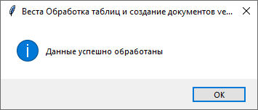
- В папке которую вы выбрали на шаге 12 появятся результаты обработки.
В итоговой папке появится файлы с названиями: Соединение c учетом регистра и пробелов от время_запуска_программы и Обновленная таблица с учетом регистра и пробелов от время запуска программы. Это файлы в которых объединение и сравнение происходило с учетом регистра и пробелов. То есть если вы объединяли по ФИО то Иванов Иван Иванович и Иванов иван Иванович будут считаться разными ФИО. Это может понадобится если вы собираетесь пользоваться обрабатываемыми списками на регулярной основе, и вы заинтересованы в абсолютной правильности ваших данных.
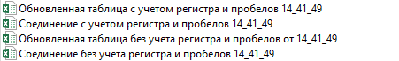
В файлах с названием Соединение без учета регистра и пробелов от время_запуска_программы и Обновленная таблица без учета регистра и пробелов от время запуска программы
объединение и сравнение проводилось без учета регистра и пробелов т.е. Иванов Иван Иванович и ИВАНОВ ИВАН Иванович будут считаться одинаковыми ФИО. Такой вариант может понадобится когда у вас в наличии неотредактированные файлы которые вам нужны однократно.
В файлах с названием Соединение есть 5 вкладок:
- Вкладка Таблица 1, содержит в себе те данные, для которых не удалось найти такой же идентификатор во второй таблице
- Вкладка Таблица 2, содержит в себе те данные, для которых не удалось найти такой же идентификатор в первой таблице
- Вкладка Совпадающие данные, содержит объединенную таблицу, в которой каждой строке первой таблицы соответствует строка второй таблицы с совпадающим идентификатором.
Идентификатор находится в колонке с названием ID
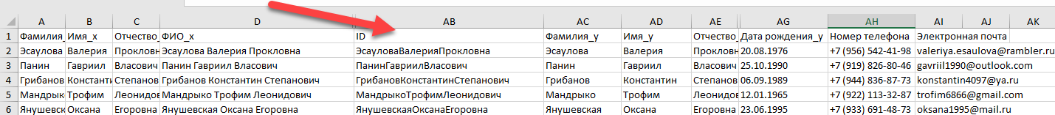
- Вкладка Объединённая таблица содержит в себе обе таблицы. Сначала идут колонки первой таблицы, затем колонки второй таблицы. Разделителем является колонка ID_объединения.
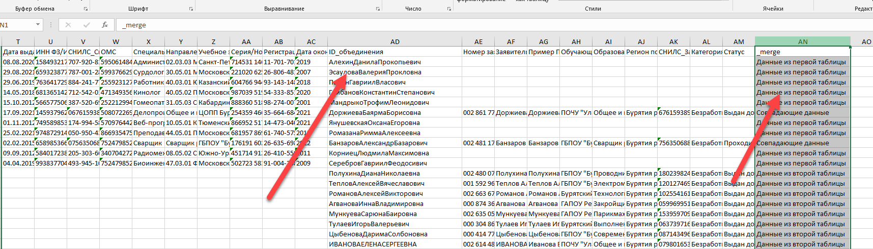
В конце таблице есть колонка с названием _merge по которой можно отфильтровать данные..
При совпадении названий колонок в файлах, в объединённой таблице к названиям таких колонок будут добавлены названия файлов, из которых взяты эти колонки.
Эту вкладку можно использовать чтобы проверять содержимое вкладки Обновленная таблица.
- Вкладка Обновленная таблица.
Это таблица, которую вы указали первой. В этой таблице при совпадении идентификаторов (например ФИО) будут обновлены данные в каждой колонке, которая есть в обеих таблицах и добавлены новые колонки из второй таблицы. То есть если во второй таблице есть 3 колонки: ФИО, средний балл, спортивные достижения а в первой таблице есть 30 колонок среди которых есть колонки ФИО и средний балл то данные по среднем баллу у совпадающих ФИО будут обновлены, при этом данные в других колонках не будут изменены. Если же в первой таблице нет такого ФИО, то программа добавит такие ФИО, средний балл, спортивные достижения из второй таблицы в первую таблицу в соответствующие колонки. При этом в первой таблице будет создана колонка спортивные достижения.

Файлы с названием Обновленная таблица содержат в себе данные с вкладки Обновленная таблица. Это сделано для того, чтобы вам не пришлось возиться с копированием и сохранением в отдельный файл содержимого этой вкладки.
Теперь вы сможете легко держать в актуальном виде свои большие таблицы с данными контингента и т.п. Легко сможете добавлять туда новые данные.
Файлы с названием Дубликаты без учета пробелов и регистра и Дубликаты без учета пробелов и регистра содержат в себе дубликаты, найденные в каждой таблице. Дубликаты ищутся только в колонках, которые используются для объединения.
В каждом файле 2 листа
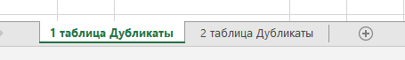
Каждый лист содержит в себе список найденных дубликатов с указанием номера строки в файле
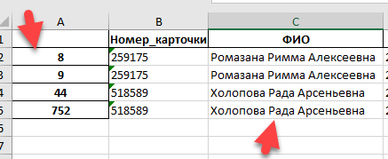
В приведенном скриншоте в колонке А записан номер строки в таблице, где найден дубликат, а в колонке C значения дубликата.
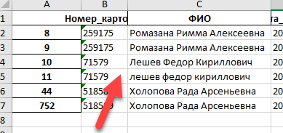

Примечание
Если вы используете колонки с датами в роли идентификатора (например сочетание ФИО+Дата рождения) то такие колонки должны иметь в названии слово Дата или дата.
Все данные в созданных таблицах находятся в текстовом формате, поэтому чтобы полноценно работать с датами и числами проделайте следующие действия:
Для колонок с датами:
Выберите столбец), которые вы хотите конвертировать, и убедитесь, что формат установлен на Общий.
Перейдите на вкладку «Данные», группу «Инструменты данных» и нажмите кнопку «Текст по столбцам» .
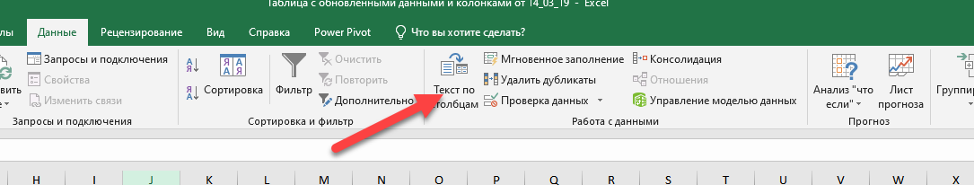
На шаге 1 мастера распределения выберите «С разделителями» в разделе «Формат исходных данных» и сразу чтобы завершить преобразование, нажмите «Готово» .
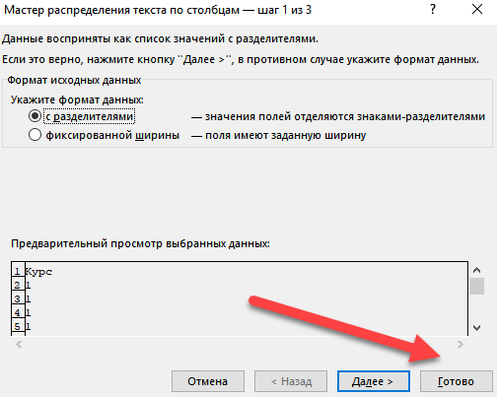
После этого вы сможете сортировать от старых к новым и наоборот.
Для колонок с цифрами:
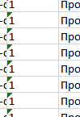
Если цифры целые (т.е. без дробей), то выполните такие же действия как для дат т.е. Текст по столбцам.
Если у вас много колонок с цифрами то чтобы преобразовать все подобные ячейки в цифры нужно сделать следующее:
1. Выделяете одну ячейку из всех проблемных так чтобы появился ромб
2. Нажимаете клавишу Shift и держите, одновременно мышью кликаете в верхний левый угол таблицы где пересекаются названия строк и столбцов.
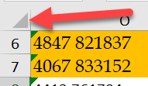
3. Этим самым выделяются все ячейки таблицы.
4. Но одновременно с выделением в углу появляется ромб
5. Нажимаете на ромб и выбираете "Преобразовать в число" 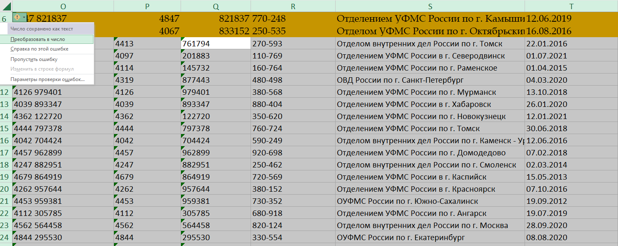
Всё. Во всех ячейках произойдёт преобразование.

Если цифры дробные как на рисунке
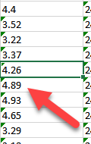
то выделите колонку нажмите CTRL +H, в поле Найти введите символ точки а в поле Заменить введите символ запятой и нажмите кнопку Заменить все.
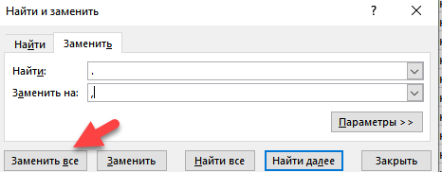

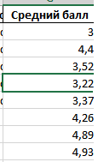
Теперь вы сможете проводить математические операции с данными этой колонки.

Например, у вас есть большая таблица с данными всех студентов, вам нужно обновить паспортные данные тем, кому исполнилось 20 лет. Вы собираете в маленькую табличку таких студентов. После чего с помощью Весты за пару кликов мышью обновляете их паспортные данные в большой таблице при это обновятся только их паспортные данные, а другие их данные останутся нетронутыми.
Пример
У вас есть большая таблица с данными студентов
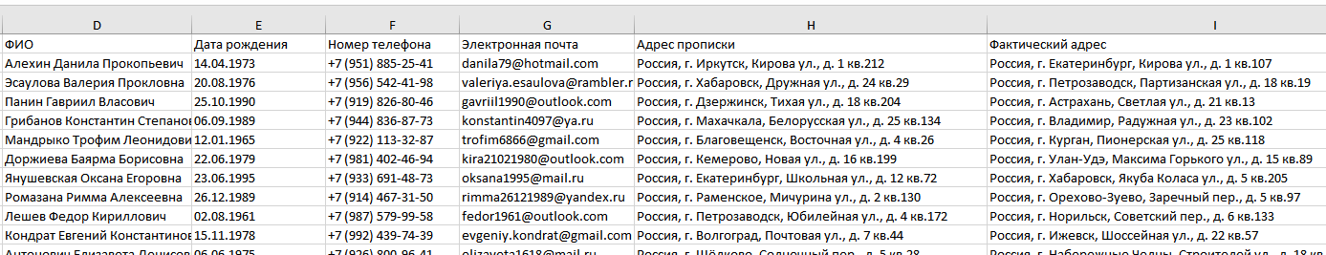
Вам нужно обновить номера телефонов, а также добавить в большую таблицу данные по статусу студентов от социальной службы, чтобы вам было легче делать отчеты.
Социальная служба дала вам такой список
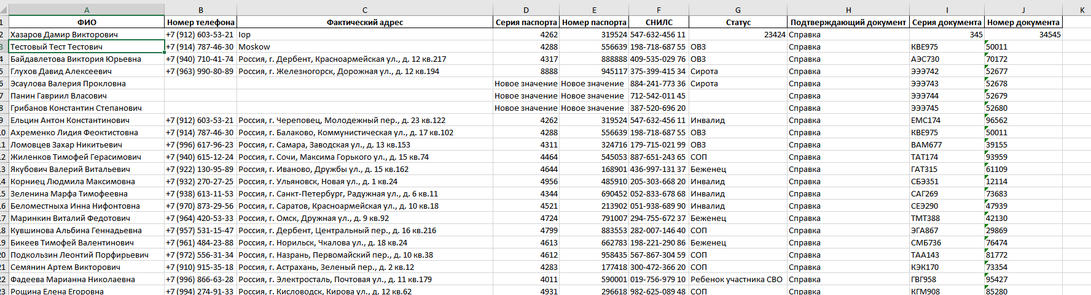
В этом списке указаны 188 студентов а в вашей большой таблице их 1002, копированием и вставкой делать это будет сложно а ВПР настраивать сложно.
Напомню, что такое идентификатор в Весте, это просто строки из колонок, которые вы указали в параметрах слияния. Если идентификатор совпадает для обоих таблиц, то данные обрабатываются.
В нашем примере это колонка ФИО, но вы можете использовать любые другие колонки в любом количестве. К примеру если у вас ФИО + Дата рождения, ФИО + Специальность, СНИЛС,Номер +Серия паспорта и т.д.
С помощью Весты вы проводите объединение и за несколько секунд получаете результат
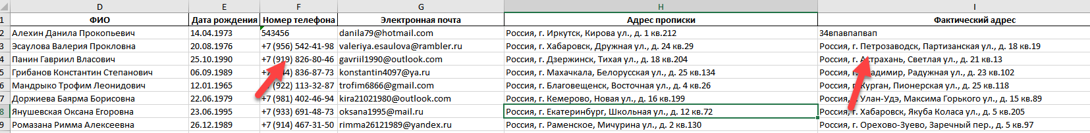
Обратите внимание что программа оставила старые данные для студентов, у которых в новой таблице в колонках Номер телефона и Фактический адрес было пусто.
А данные, которые были заполнены в списке от социальной службы, были перенесены в главную таблицу.
Новые колонки были добавлены в нужном порядке.
Данные, для которых не нашлось совпадений по идентификатору были добавлены в конец таблицы в соответствующие колонки. В последующем вы сможете легко добавить недостающие данные.
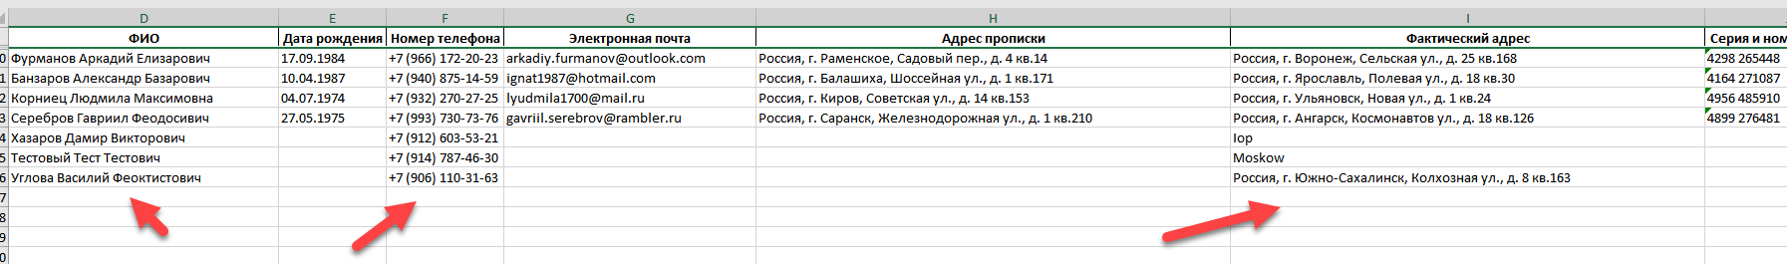

Извлечение данных
- Создайте файл Excel в котором нужно указать адреса ячеек, данные из которых вам нужно извлечь. Этот файл должен иметь следующий вид
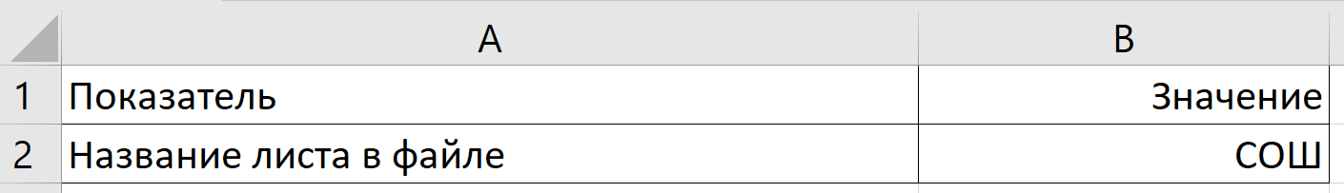
Первые 2 строки нужно оформить так как указано ниже в противном случае программа не будет работать.
- Первая строка должна выглядеть примерно так, т.е.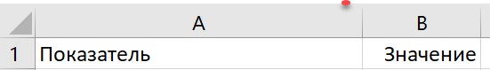
В ячейке A1 у вас должно быть написано Показатель;
В ячейке B1 у вас должно быть написано Значение.
- Во второй строке в ячейке B2 вы указываете название листа, данные с которого вы хотите обработать. Название листа вы можете увидеть в нижней части окна Excel
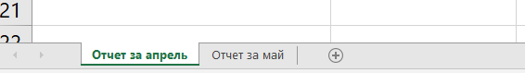

Название листа вы записываете в ячейку B2 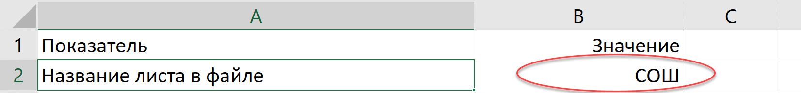

В ячейке A2 текст может быть в принципе любой, главное, чтобы было понятно для вас.

- После этого начиная с 3 строки укажите понятное для вас название нужных вам показателей и ячейку, в которой находится нужное вам значение.
В первой колонке (столбец А) указывается название показателя, который вам нужен (название показателя не обязательно должно в точности быть как в таблице), а во второй колонке (столбец B) указывается ячейка в которой находится нужное вам значение.
ВАЖНО!!!
Если вы хотите извлечь данные из ячеек листов, находящихся в одном файле, то название листа можно не указывать. Такой файл нужно поместить в отдельную папку, где он должен быть единственным.
Функция работает по следующему принципу если в папке и во вложенным подпапках найден только один файл Excel, то программа переключаются в режим обработки одного файла (то есть данные забираются из всех листов этого файла). Если же найдено 2 и более файлов, то программа ищет конкретный лист в каждом файле и забирает данные из указанных диапазонов.

Для примера:
Нам нужно посчитать Основные средства за 2020,2009 и количество студентов в 2020.В файлах отчетности Показатель Основные средства за 2020 находится в ячейке D7 значит в столбец B напротив названия этого показателя мы вносим значение D7
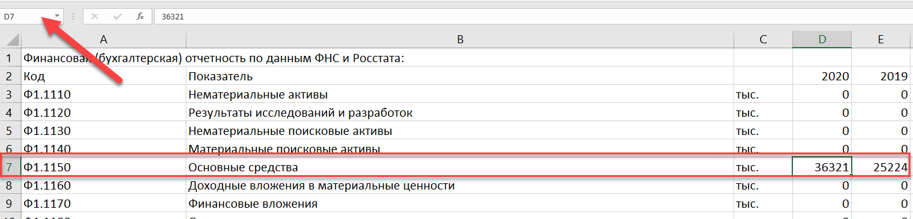
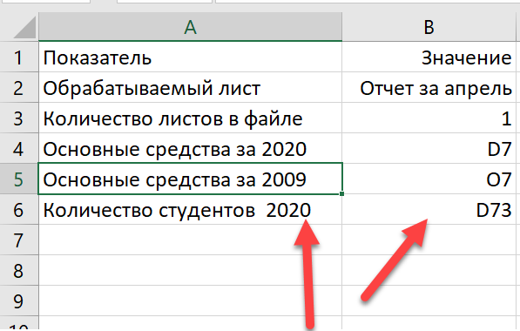

Выбор файла с параметрами, файлов с данными, конечной папки
- Запустите программу
- Нажмите кнопку Выбрать файл с параметрами

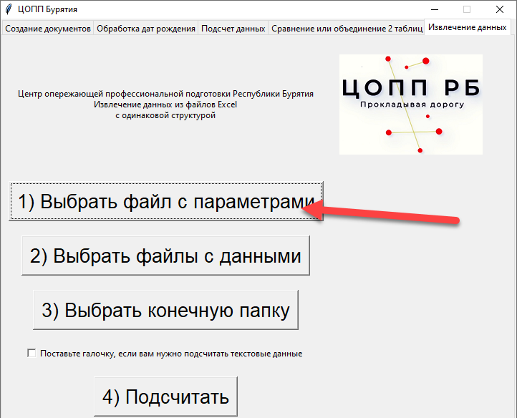
В появившемся окне выберите файл, который вы создали на шаге 1, нажмите Открыть
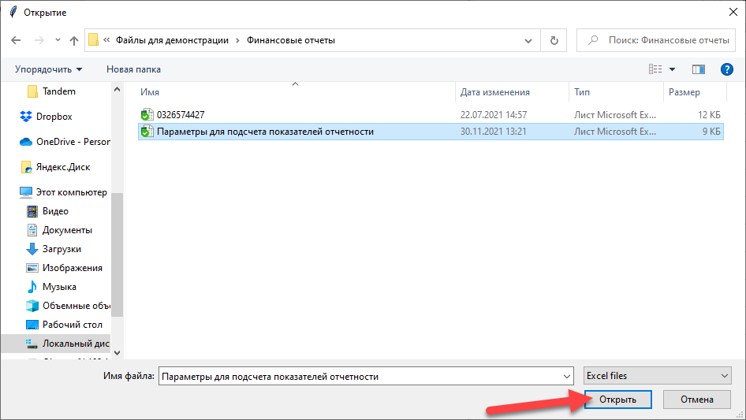

- Нажмите кнопку Выбрать файлы с данными

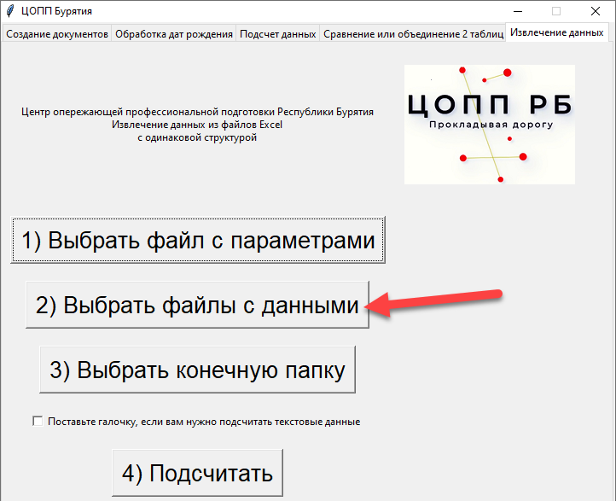
Выберите нужные файлы Excel для обработки (если файлов много, можно нажать CTRL+A), нажмите Открыть
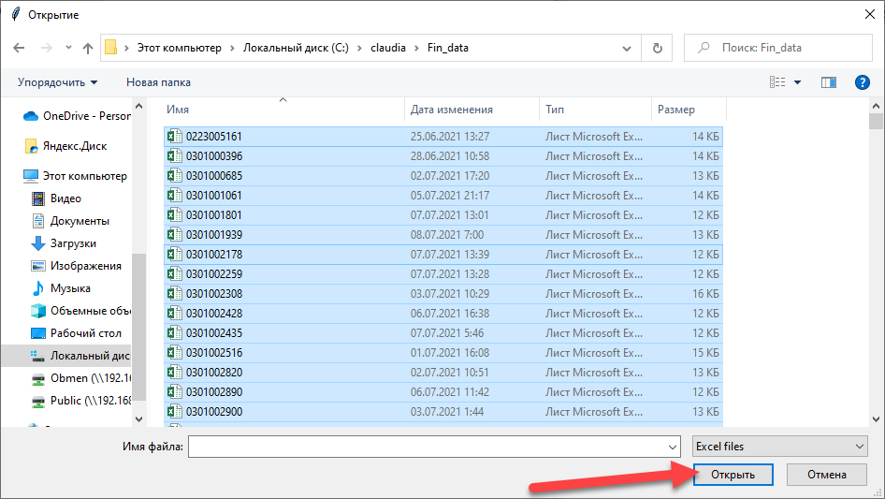
- Нажмите кнопку Выбрать конечную папку

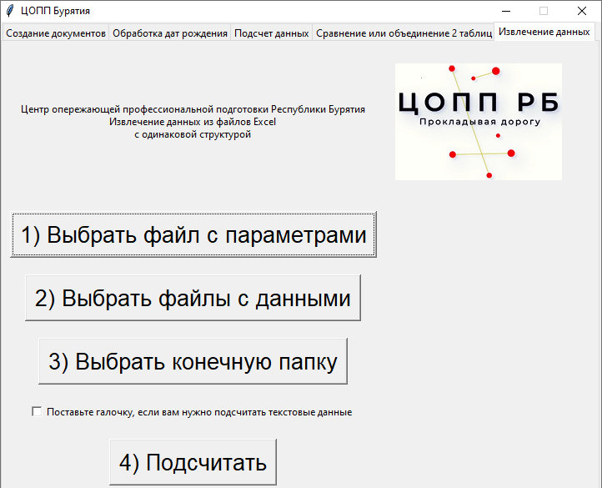
Выберите папку куда будут генерироваться итоговые файлы, нажмите Выбор папки
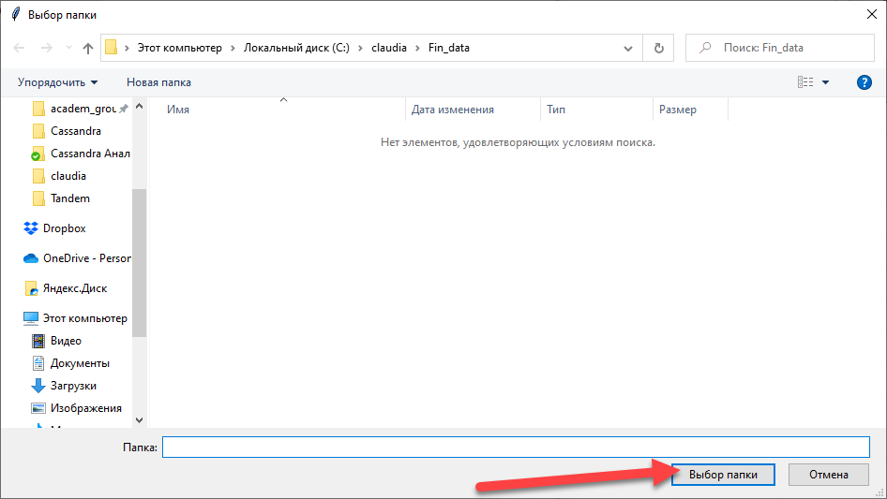

- Если вам нужно подсчитать текстовые(категориальные) данные, то поставьте галочку в чекбоксе. В этом режиме программа подсчитывает количество повторений каждого значения ячейки. Если вам нужно посчитать числовые данные, то галочку не ставьте.

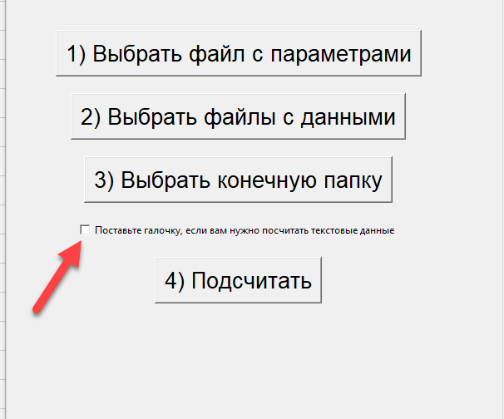

- Нажмите кнопку Подсчитать
После окончания обработки вы увидите окно о завершении операции.
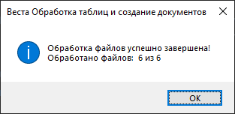
Если какие-то файлы не были обработаны, то вы увидите окно, в котором перечислено сколько файлов было не обработано, названия этих файлов указаны в текстовом документе.
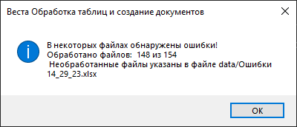
Результат работы
- Результат работы программы появится в папке, которую вы выбрали на шаге 6 в виде файлов:
- Итоговые значения.xlsx – в этом файле будут находиться результаты обработки в виде таблицы с 2 колонками. В первой колонке (столбец А)- Наименование показателя, которое вы задали в файле с параметрами (Шаг 1,2), во второй колонке (столбец B) будет находиться сумма значений заданной ячейки (Шаг 2) из всех файлов, выбранных для обработки.
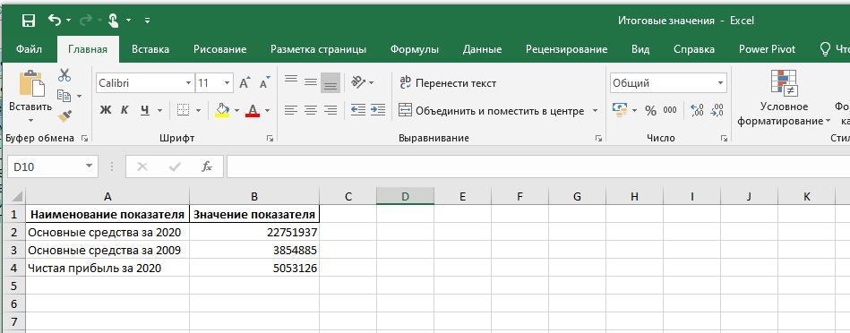

- Проверка вычисления.xlsx – в этом файле находятся значения выбранных ячеек из каждого обработанного файла.
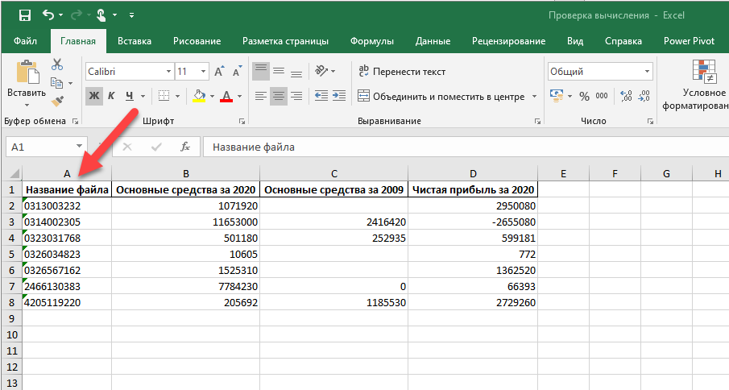
С помощью этой таблицы вы сможете проверить корректность подсчета программы, а также увидеть значения выбранных вам ячеек из всех обработанных файлов.
Примечание -если ячейка в файле пустая, то при подсчете значением этой ячейки становится 0.
- В случае если какие-то файлы не обработаны, то в папке появится текстовый документ
С названием Ошибки время запуска обработки.xlsx. Открыв этот файл, вы увидите список файлов, которые программа не смогла обработать. Данные из таких файлов не учитываются при обработке.
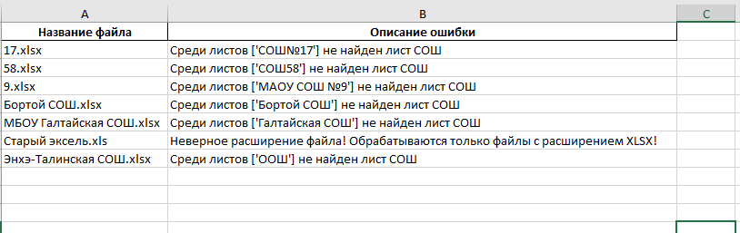
- Подсчет текстовых значений.xlsx -этот файл появиться если вы поставили галочку в чекбоксе
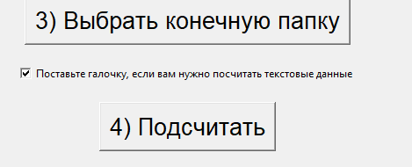

В этом режиме программа подсчитывает количество повторений каждого значения ячейки. И выводит в удобном формате. Например:
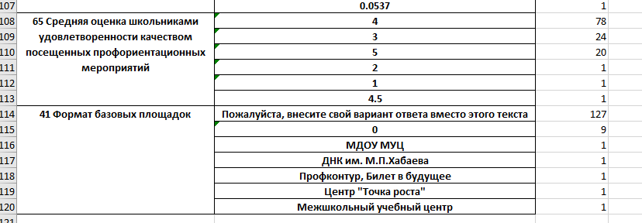
В первой колонке наименование показателя, во второй колонке все значения ячейки, которые встречались в обрабатываемом файле, в 3 колонке -частота появления каждого значения.

Суммирование отчетов
- Сначала вам нужно создать файл с параметрами обрабатываемых отчетов. Для этого создайте, а затем откройте пустой документ xlsx (Excel или его аналоги)
- В этом файле на первой строке введите названия колонок: Название листа (первая колонка), Диапазон с данными (вторая колонка), Количество обрабатываемых колонок (третья колонка). Название колонок могут быть любыми, самое главное, чтобы их было 3 и они находились в первой, второй и третьей колонках.
ВАЖНО!!!
Если вы хотите суммировать данные из ячеек листов, находящихся в одном файле, то название листа можно не указывать. Такой файл нужно поместить в отдельную папку, где он должен быть единственным.
Функция работает по следующему принципу если в папке и во вложенным подпапках найден только один файл Excel, то программа переключаются в режим обработки одного файла (то есть данные забираются из всех листов этого файла). Если же найдено 2 и более файлов, то программа ищет конкретный лист в каждом файле и забирает данные из указанных диапазонов.
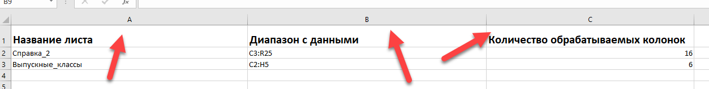
- В колонку Название листа введите название листа, на котором находятся нужные вам данные. Название листа обычно указывается здесь
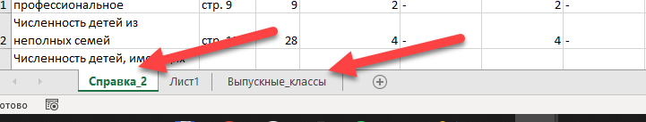
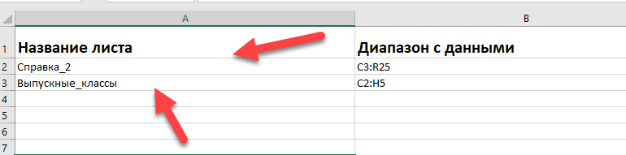
- В колонку Диапазон с данными введите диапазон, в котором находятся ваши данные на листе, указанном в пункте 3. Чтобы узнать начальное значение нужного вам диапазона нажмите на верхнюю левую ячейку диапазона с данными
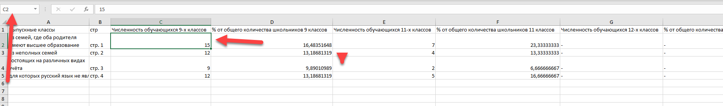
То есть первым значением в указанном примере должно быть С2.
После этого нажмите на нижнюю правую ячейку диапазона с данными.
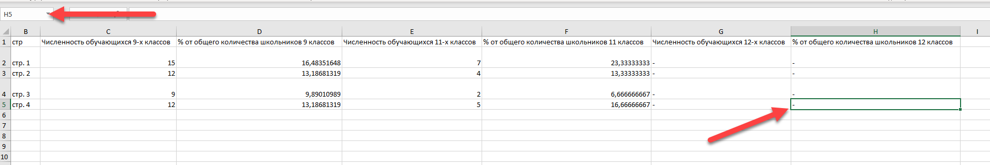
Последним значением в указанном примере должно быть H5.
Введите в колонку Диапазон с данными получившиеся значения через двоеточие.
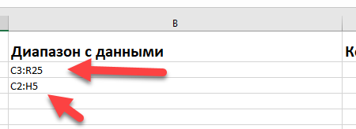

- Введите в колонку Количество обрабатываемых колонок сколько колонок занимает указанный вами диапазон. Чтобы быстро подсчитать это значение просто выделите первую строку вашего диапазона и у вас внизу таблицы будет указано количество колонок.
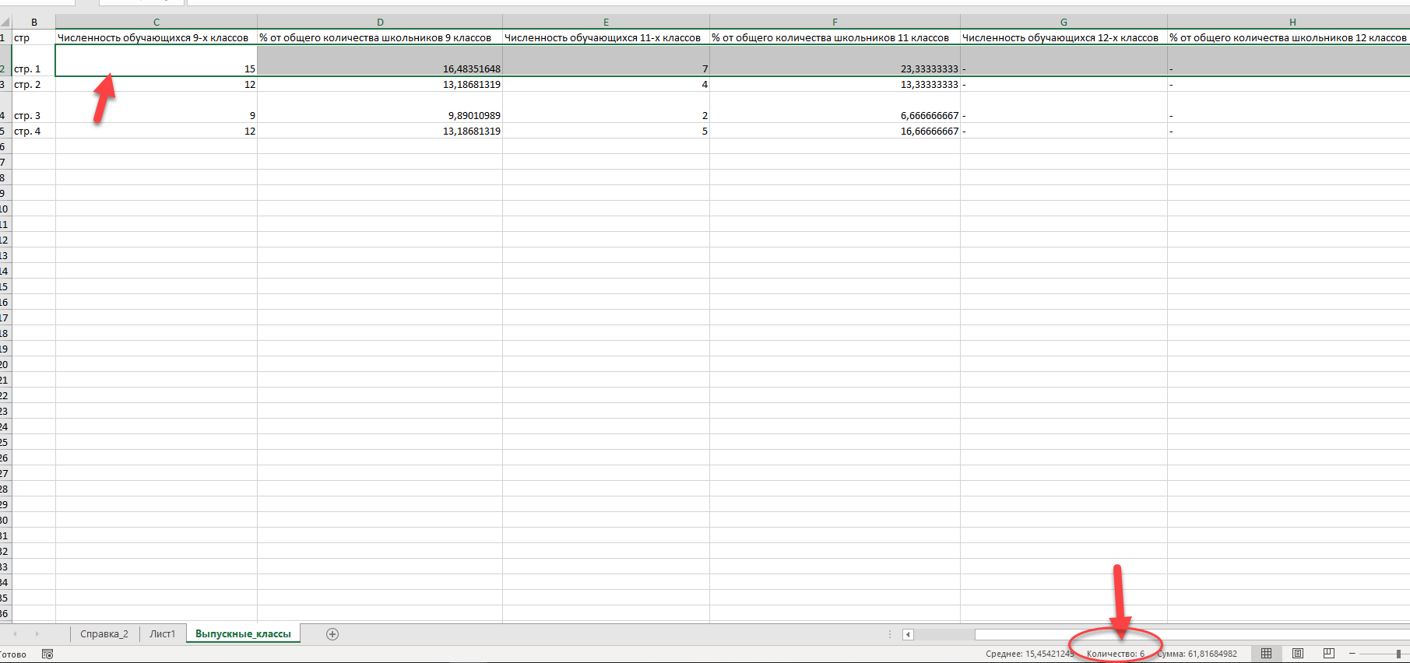
- Можно указывать разные диапазоны на одном и том же листе
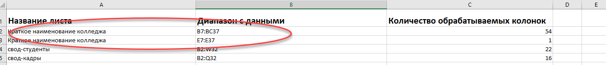
- Сохраните полученный файл и запустите Весту.
- Переключитесь на вкладку Обработка отчетов
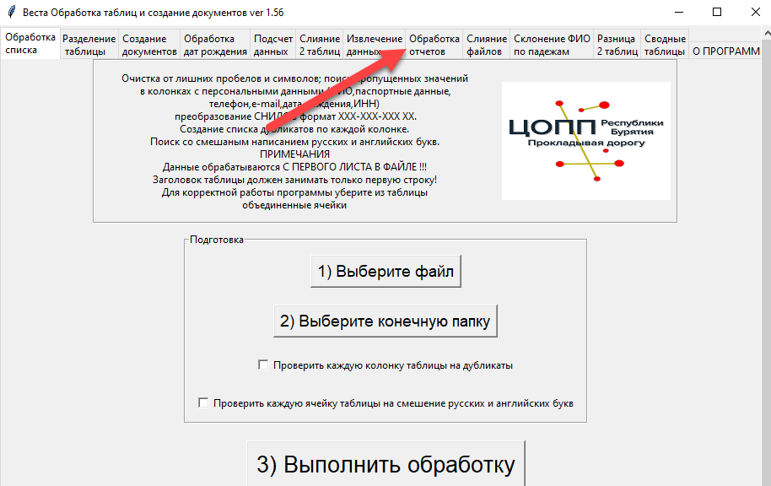
- Нажмите кнопку Выберите файл с параметрами
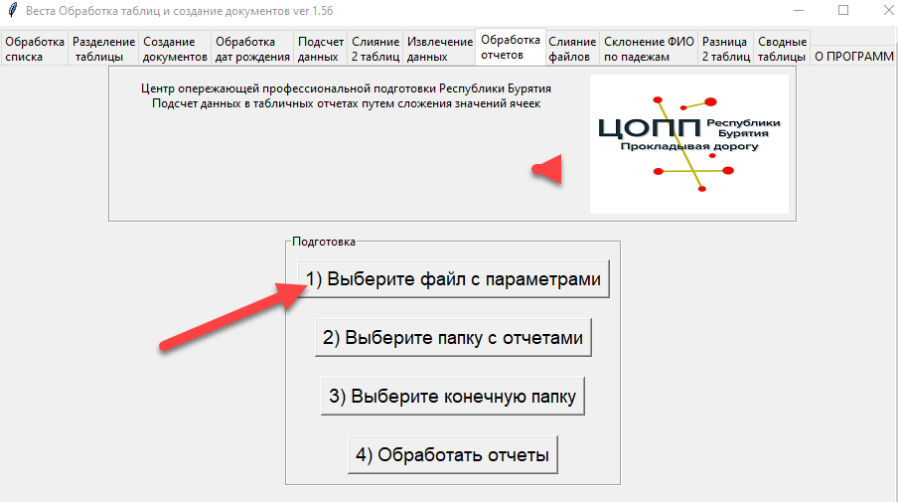
В появившемся окне выберите файл с параметра отчета который вы создали на шаге 1-7 и нажмите кнопку Открыть
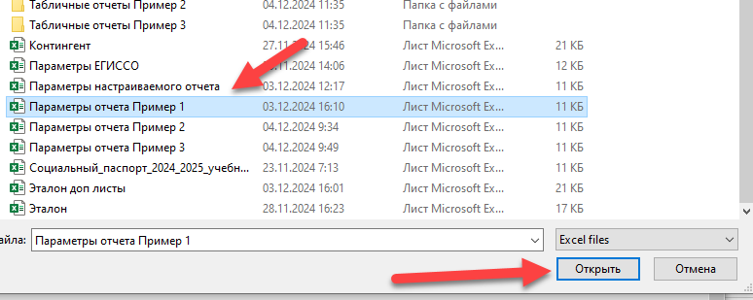
- Нажмите кнопку Выберите папку с отчетами, выберите в появившемся окне папку, где лежат отчеты, которые вы хотите обработать и нажмите кнопку Выбор папки. Отчеты находящиеся во вложенных папках также будут обработаны.
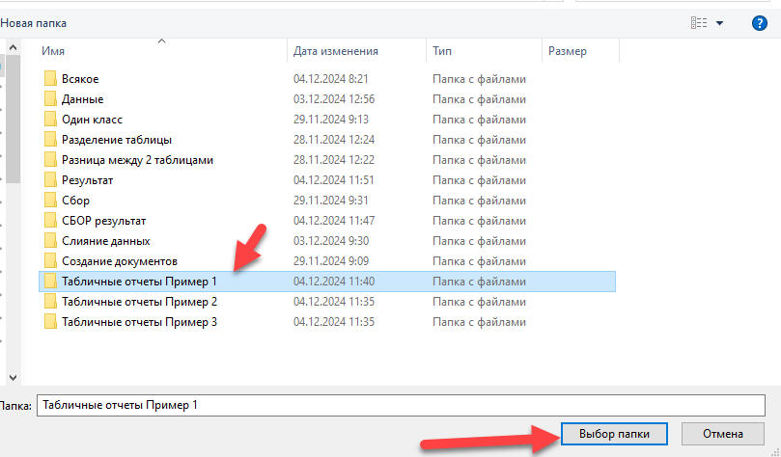
- Нажмите кнопку Выберите конечную папку и выберите в появившемся окне папку, куда будут сохраняться результаты работы программы, нажмите кнопку Выбор папки.
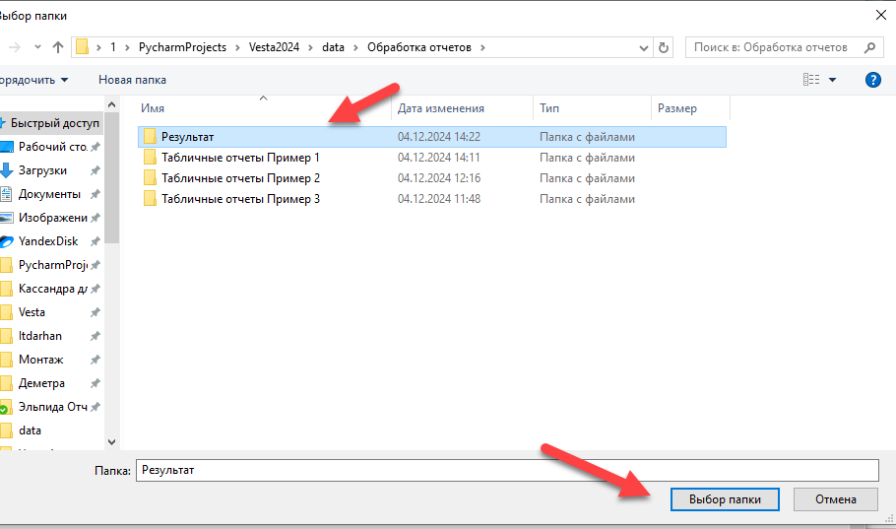
- Нажмите кнопку Обработать отчеты.
- После окончания работы программы вы увидите окошко 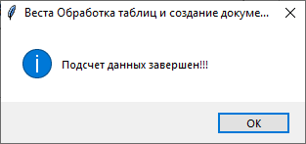
- В папке, которую вы указали в качестве конечной на шаге 11 появятся три файла.
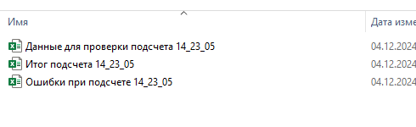
Файл Ошибки при подсчете
В этом файле будут указаны те файлы, которые не удалось обработать по тем или иным причинам.
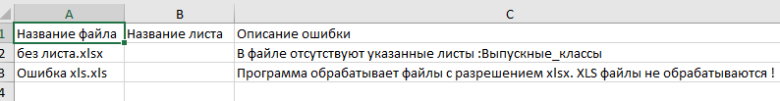
Файл Итог подсчета
В этом файле будет результат обработки всех отчетов путем суммирования значений ячеек для каждого параметра что был указан в файле Параметров отчета (шаги 1-7).
Для каждого параметра будет создан отдельный лист.
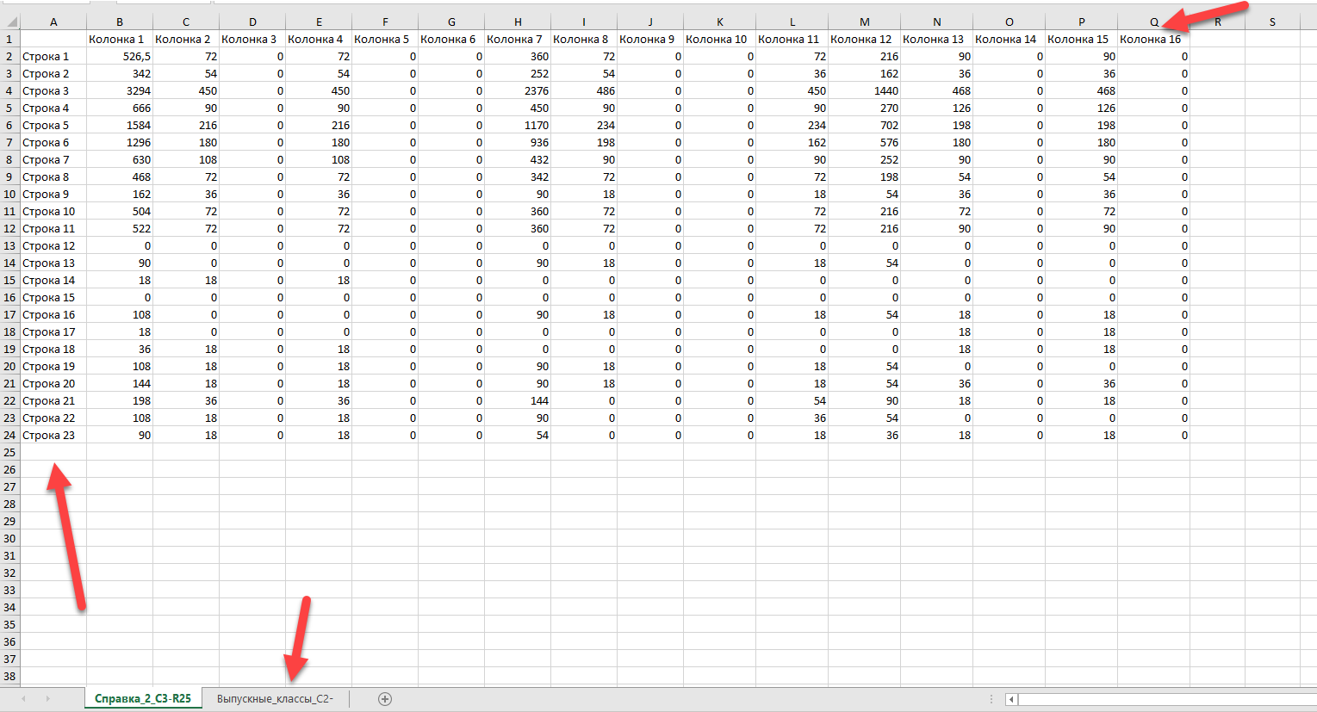

Указанные номера строк и колонок относятся к указанному диапазону, а не к исходной таблице где находится этот диапазон!
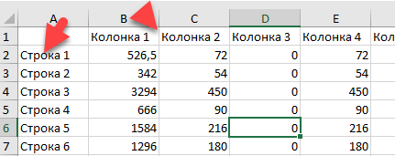
То есть значение, указанное в строке 3 колонке 2 является результатом сложения значений этой ячейки в указанном в параметрах отчета диапазоне во всех обработанных файлах.
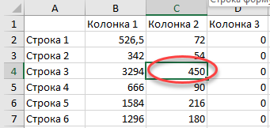
Еще пример
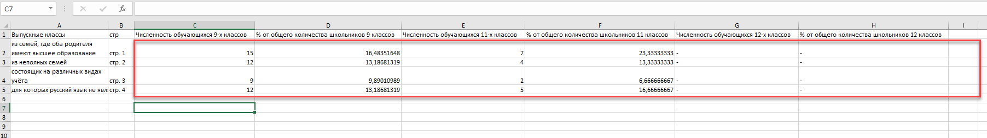
Прямоугольником указан диапазон, в рамках которого и ведется нумерация строк и колонок в файле Итог подсчета.
Файл Данные для проверки подсчета
В этом файле вы найдете данные из всех обработанных файлов. Для каждого параметра создается отдельный лист.
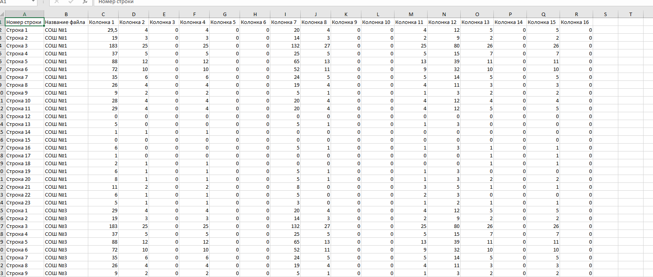
Чтобы проверить результаты обработки вам достаточно включить фильтр для заголовков таблицы.
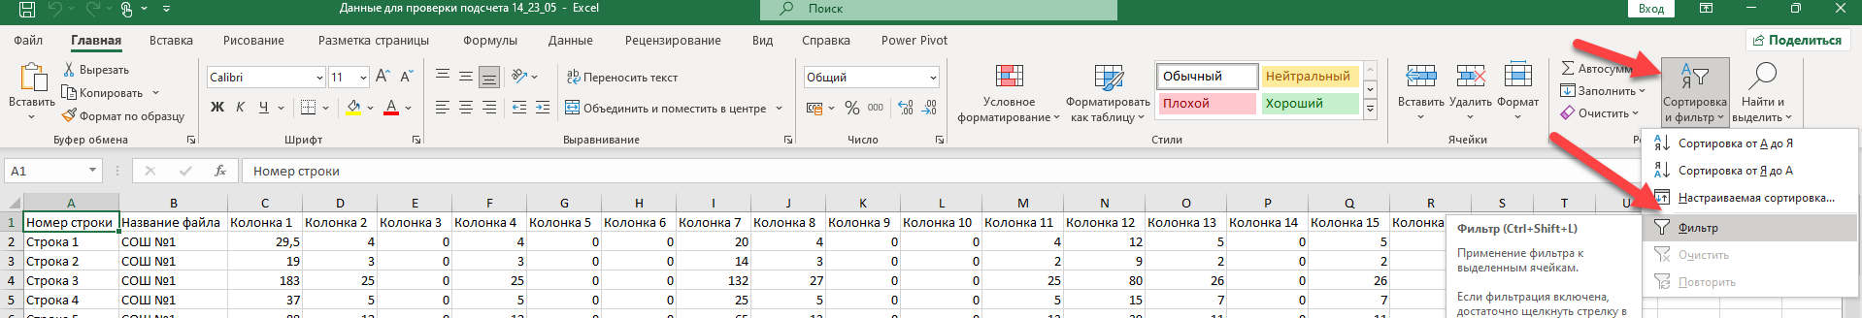
И выбрать интересующую вас строку в колонке Номер строки
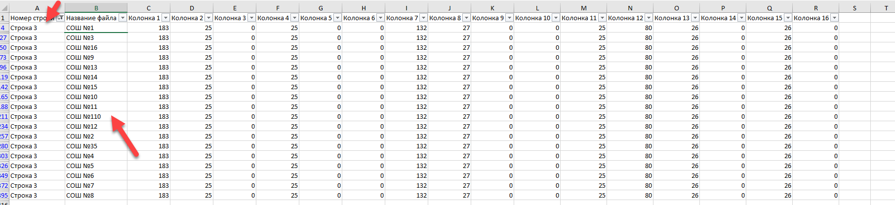
Таким образом можно проверить как был получен итоговый результат.
Примечание
Следует учитывать, что программа обрабатывает только целые и дробные числа, если в ячейке записан текст, ячейка пустая или помимо цифр есть какие-то символы то такие ячейки обрабатываются как ноль (0). То есть значение 52 ед. будет обработано как ноль, значение 100 тысяч рублей будет обработано как ноль и т.д.

Слияние файлов

- Переключитесь на вкладку Слияние файлов
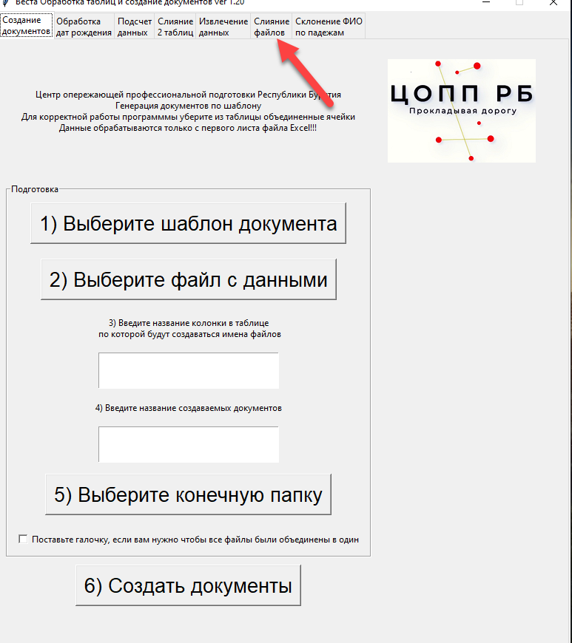

- Выберите вариант слияния файлов
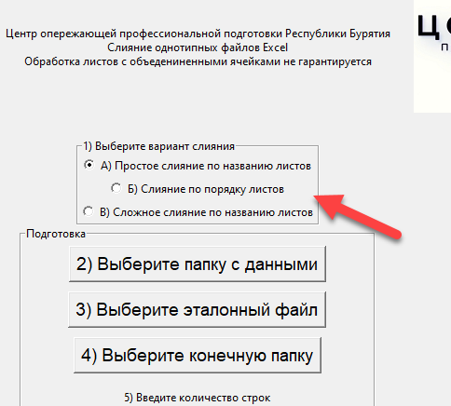
Для начала определим, что такое Эталонный файл — это файл на основе которого формируется общая таблица т.е. в общей таблице будет такое же количество листов, такие же названия листов, такие же заголовки таблиц, как и в файле, который был выбран эталонным.
Варианты слияния
Вариант А
Означает что, все файлы в которых есть листы, с такими же названиями, как и в эталонном файле и у которых таблицы имеют столько же колонок, как и в эталонном файле на соответствующих листах – все данные из таких файлов будут добавлены в общую таблицу на листы с такими же названиями.
Пример.
В эталонном файле есть 3 листа: Свод студенты, Свод кадры, Свод финансы.
На листе с названием Свод студенты есть таблица, у которой 17 колонок.
На листе с названием Свод кадры есть таблица, у которой 38 колонок.
На листе с названием Свод финансы есть таблица, у которой 54 колонки.
Чтобы данные из проверяемого файла были добавлены в общую таблицу в этом файле должны быть листы с названиями Свод студенты, Свод кадры, Свод финансы при этом в проверяемом файле могут быть и другие листы.
В проверяемом файле на листе с названием Свод студенты должна быть таблица, у которой должно быть 17 колонок и т.д. Если файл удовлетворяет всем условиям для каждого листа, то данные будут добавлены.

Вариант Б
Означает что программа ориентируется на порядок листов, а не на названия листов, т.е. сначала программа сравнивает количество листов, затем количество колонок в листах по порядку, вне зависимости от названия листов.
Если брать пример указанный выше, то при варианте Б в проверяемом файле листы могут иметь любые названия, важен порядок листов т.е. в проверяемом файле лист с сводом студентов может иметь название Лист1,студенты или любое другое название самое главное он должен идти первым и иметь 17 колонок в таблице.
Вариант В
Тоже самое что и вариант А, но с настраиваемым количеством пропускаемых строк заголовка. Что это значит? В варианте А и Б можно указать сколько строк занимает заголовок, но данная цифра действует для всех листов, т.е. если вы указали цифру 3, то при обработке всех файлов будут пропускаться 3 первые строки в таблице. При варианте В вы создаете файл Excel в котором указываете конкретные листы которые нужно обработать и количество пропускаемых строк заголовка индивидуально для каждого листа.
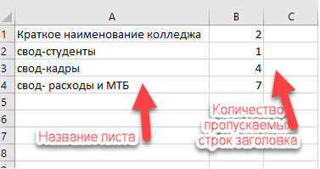

- Нажмите кнопку Выберите папку с данными
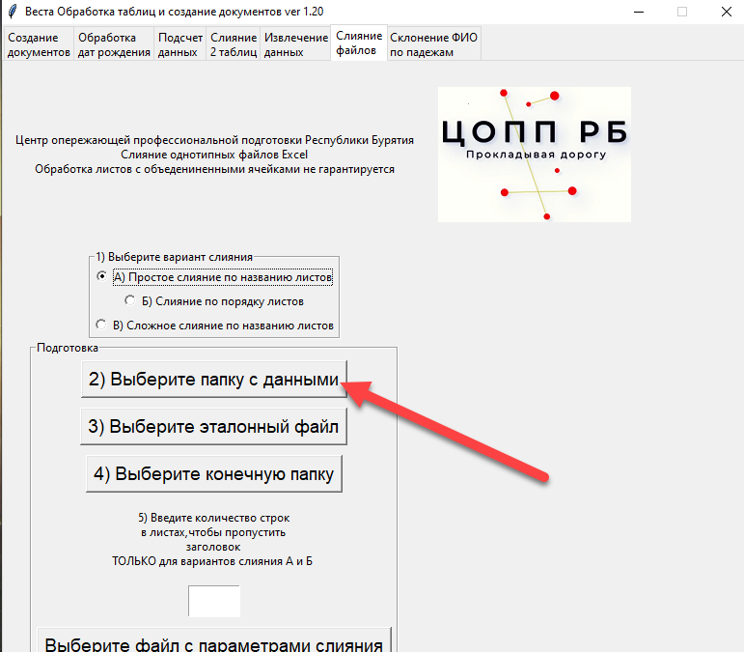
- В появившемся окне выберите папку в которой находятся ваши файлы и нажмите кнопку Выбор папки. Внутри этой папки могут находиться другие папки. Программа сама отыщет подходящие файлы.
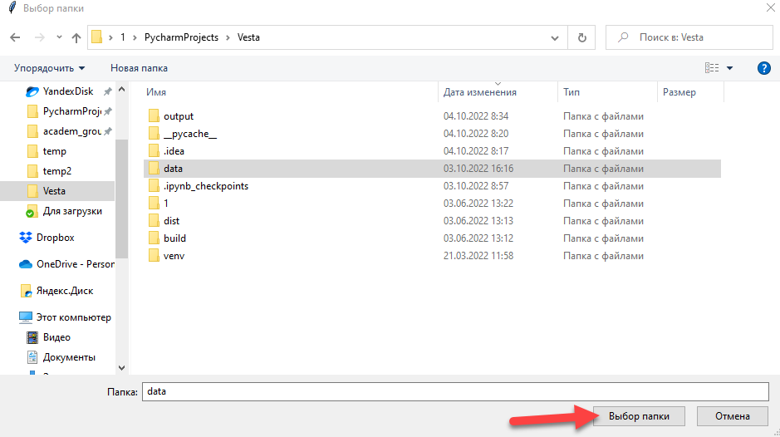
- Нажмите кнопку Выберите эталонный файл и выберите файл на основе которого будет создаваться общая таблица, т.е. структура колонок в этом файле должна быть такой какую вы хотите видеть в общей таблице. Нажмите кнопку Открыть
В таблице не должно быть графиков, других таблиц.
То есть в каждом листе файла Excel должна быть только одна таблица

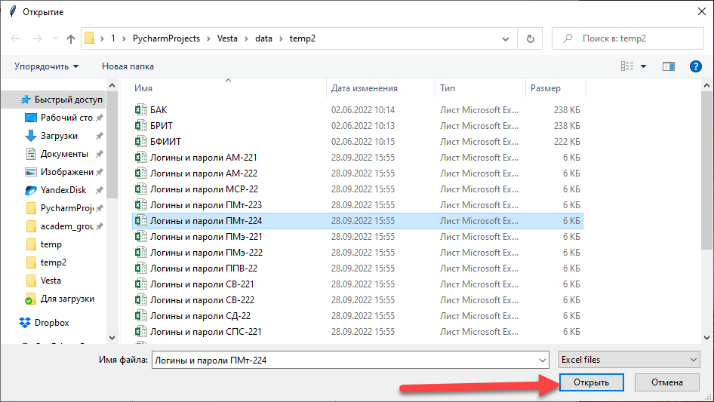

- Нажмите кнопку Выберите конечную папку
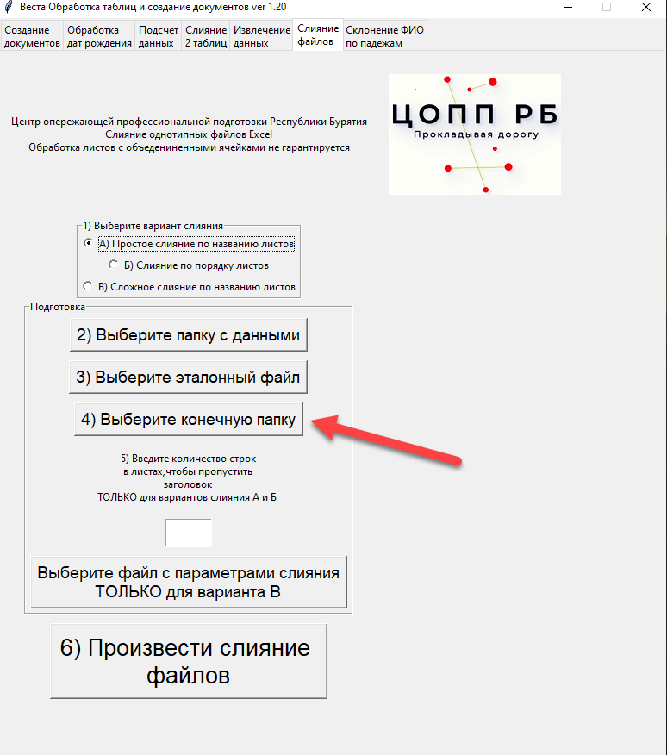
- В появившемся окне выберите папку куда будет сохранен итоговый файл, после этого нажмите кнопку Выбор папки.
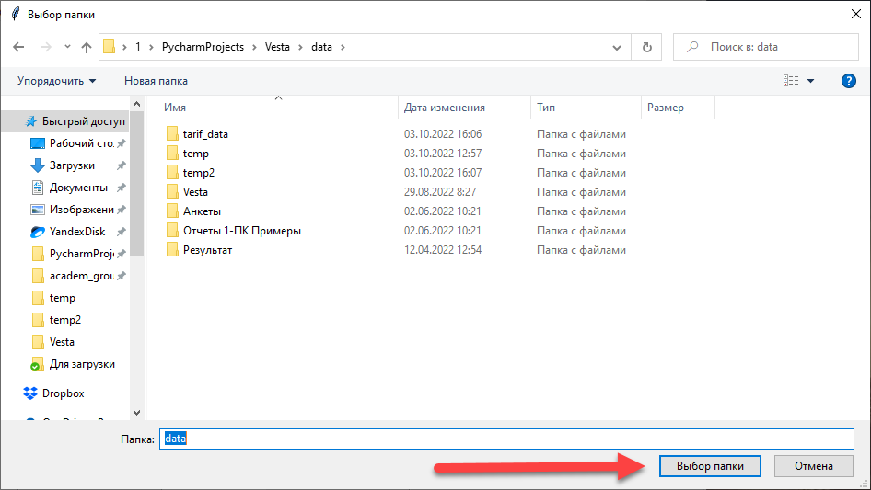
- В поле, указанное стрелкой, введите количество строк, которые занимает заголовок в тех файлах Excel, которое вы хотите объединить. Обратите внимание что вводить количество нужно только когда вы используете варианты А и Б.
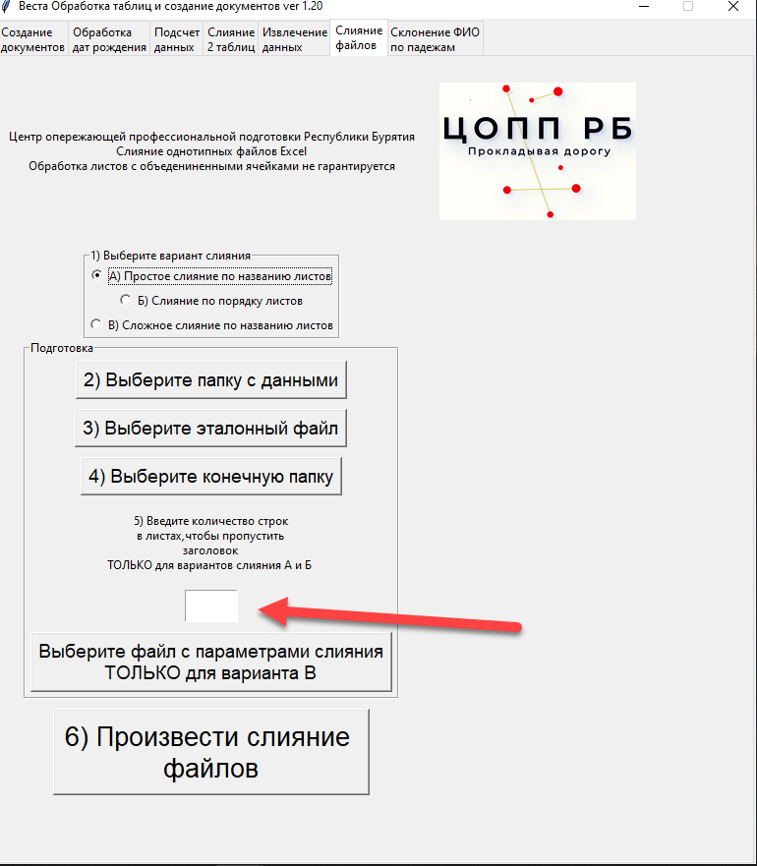
Для примера в простых таблицах заголовок идет сразу на первой строке
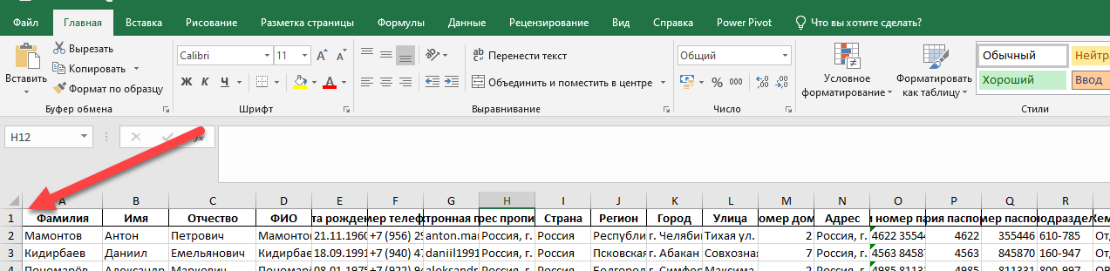
Это значит, что нам нужно пропустить 1 строку чтобы добраться до данных.
Иногда бывает, что у таблицы большой заголовок, занимающий несколько строк.
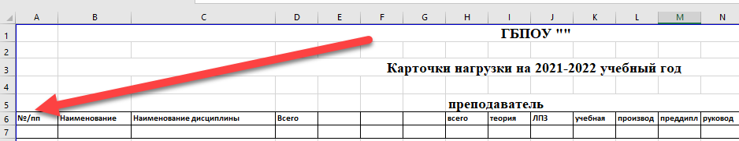
В таком случае вы просто вводите в поле сколько строк занимает заголовок таблицы, в приведенном примере заголовок таблицы занимает 6 строк. В случае сложных таблиц этот показатель вы можете подобрать экспериментальным путем.

- Если вы выбрали вариант слияния В, то создайте файл Excel следующего вида
В первой колонке пропишите названия листов, которые вам нужно обработать, во второй колонке пропишите сколько строк занимает заголовок таблицы в каждом листе. Сохраните файл.
После этого нажмите кнопку Выберите файл с параметрами слияния ТОЛЬКО для варианта В
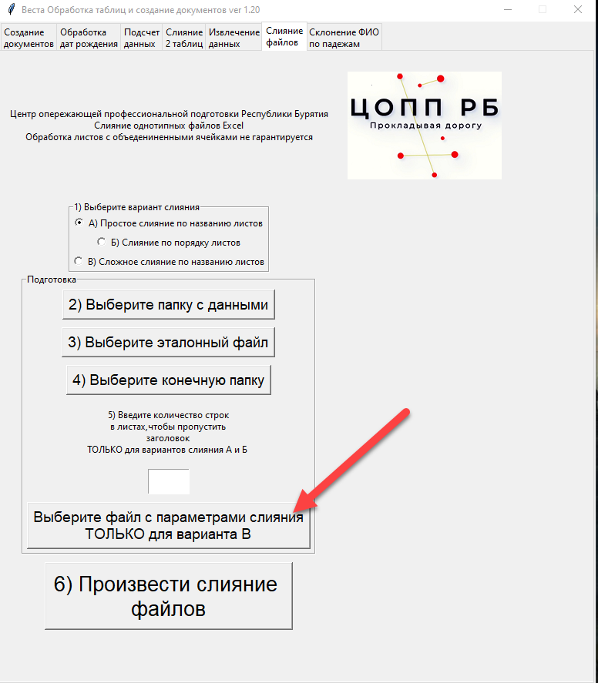
- В появившемся окне выберите файл, который вы создали на шаге 9 и нажмите кнопку Открыть
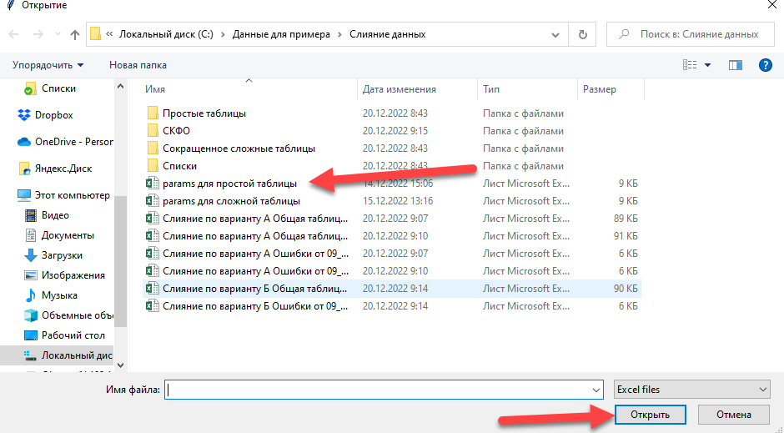
- Нажмите кнопку Произвести слияние файлов, в случае успешной обработки вам будет показано сообщение
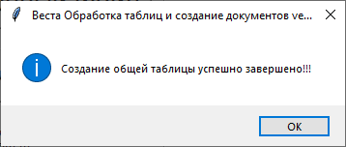
- Как итог, в папке которую вы указали на шаге 7 появится 2 файла с названиями вида:
Слияние по варианту {А, Б, В} Общая таблица от время и дата создания файла;
Слияние по варианту {А, Б, В} Ошибки от время и дата создания файла
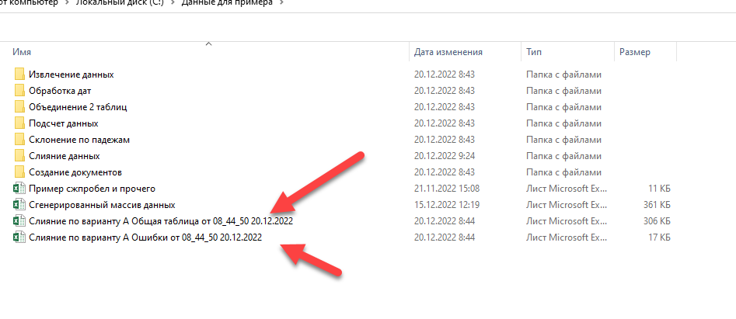
Файл с ошибками имеет следующий вид
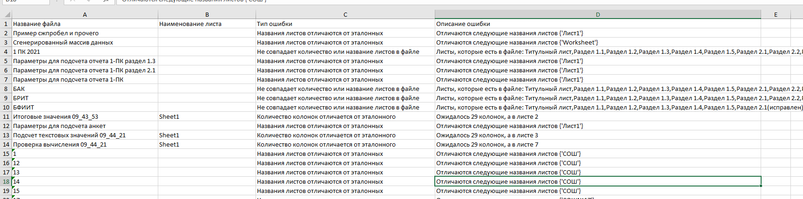
В колонке А указано название файла, в котором была обнаружена ошибка;
В колонке B указано название листа, если в нем количество колонок отличается от количества колонок в эталонном файле;
В колонке C указан тип ошибки;
В колонке D записано подробное описание ошибки.
При работе с большим количеством файлов это позволит отследить все возможные ошибки и провести корректное слияние.
Файл с общей таблицей имеет вид:
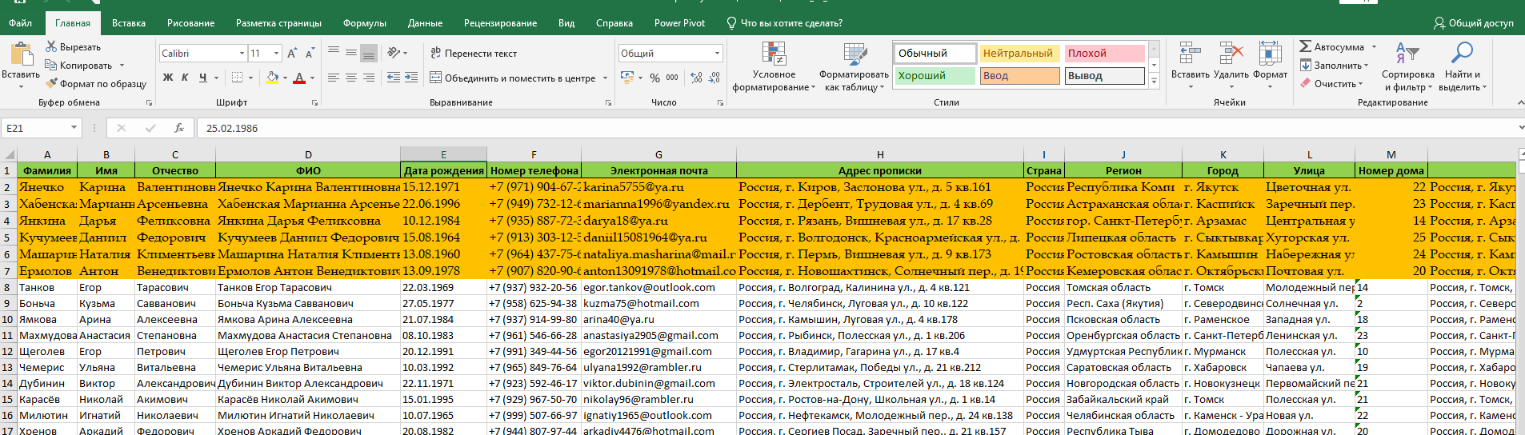
Форматирование и заголовки файла выбранного эталонным остается прежним, все остальные файлы добавляются без форматирования.

Примечание
Данные на скриншотах являются искусственно сгенерированными.
- В случае если в добавляемых таблицах больше 3 колонок, программа удаляет в таких таблицах все строки, в которых только одна заполненная колонка.
- Все данные добавляются в текстовом виде т.е. у цифр вы увидите такой значок
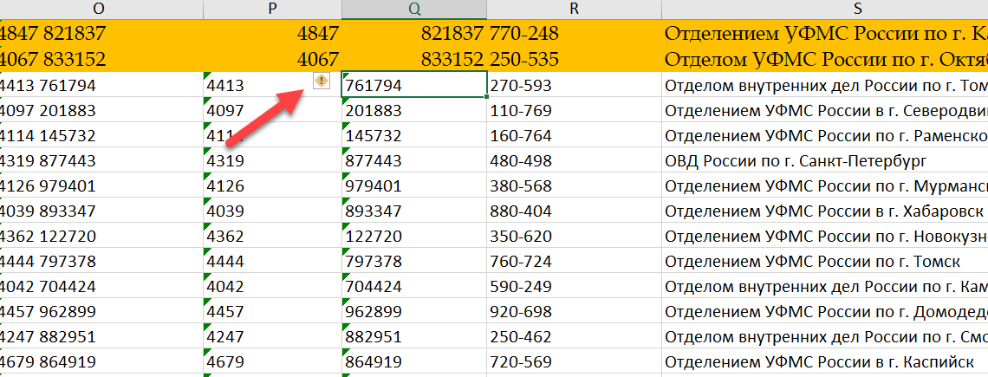
Это сделано для того, чтобы Excel не удалял нули, которые стоят на первом месте (ИНН, паспортные серии и номер и т.д.)
Чтобы преобразовать все подобные ячейки в цифры нужно сделать следующее:
1. Выделяете одну ячейку из всех проблемных так чтобы появился ромб
2. Нажимаете клавишу Shift и держите, одновременно мышью кликаете в верхний левый угол таблицы где пересекаются названия строк и столбцов.
3. Этим самым выделяются все ячейки таблицы.
4. Но одновременно с выделением в углу появляется ромб
5. Нажимаете на ромб и выбираете "Преобразовать в число"
Всё. Во всех ячейках произойдёт преобразование.
На каждый лист общей таблицы добавляются данные из соответствующих листов файлов прошедших проверку.
В предпоследней колонке каждой таблицы указывается порядковый номер каждого значения в исходной таблице. Это может помочь контролировать правильность заполнения, т.е. если вы знаете что в каждой добавляемой таблице должно быть по 15 строк то легко сможете определить в каком файле не хватает строк.
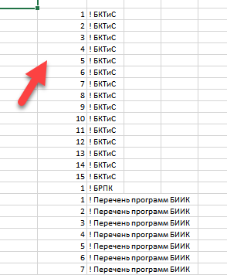
В последней колонке каждой таблицы указывается название файла откуда были добавлены данные. Для данных, взятых из эталонного файла название, не указывается.
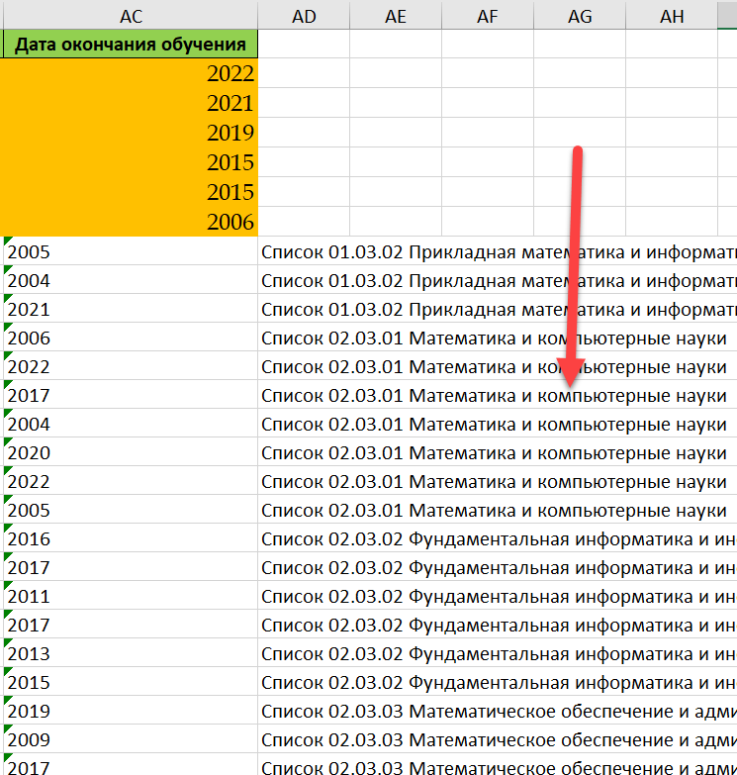

Склонение ФИО по падежам, создание инициалов.
Для примера у вас есть список сотрудников такого вида
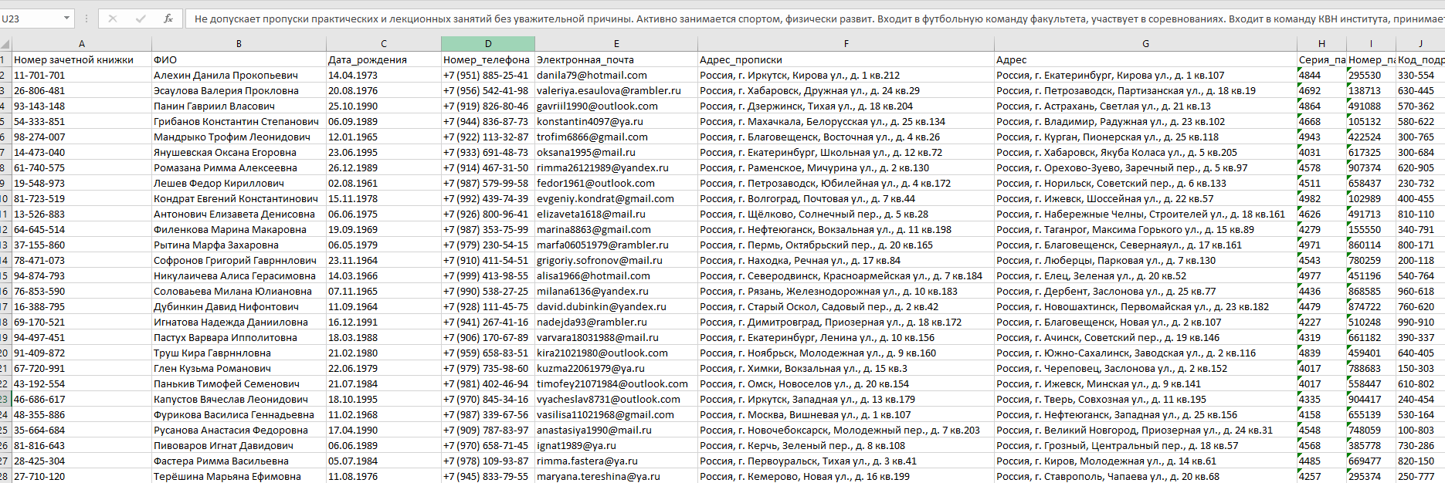
И вам нужно просклонять ФИО сотрудников для создания договоров, справок, удостоверений, деловых писем при этом зачастую вам понадобиться использовать фамилию и инициалы сотрудников причем в определенном падеже. Например выдать Петрову И.И.
Вдобавок инициалы пишутся иногда без пробела после имени Петров И.И. а иногда с пробелом Петров И. И. и при склонении это тоже нужно учитывать.
чтобы сделать это с помощью Весты вам нужно выполнить нижеописанные действия.
- Переключитесь на вкладку Склонение ФИО по падежам
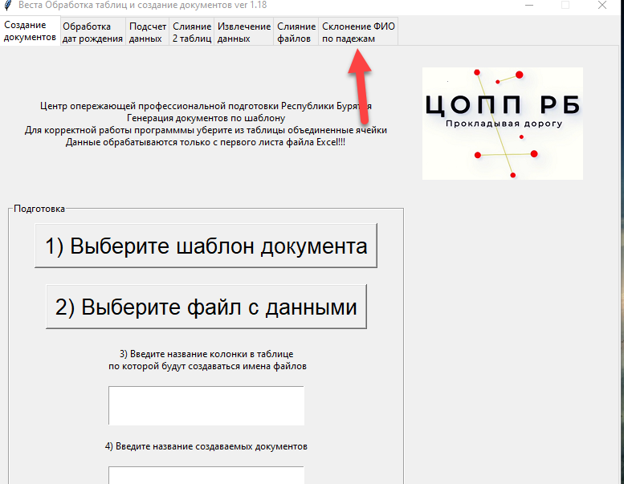
- Нажмите кнопку Выберите файл с данными
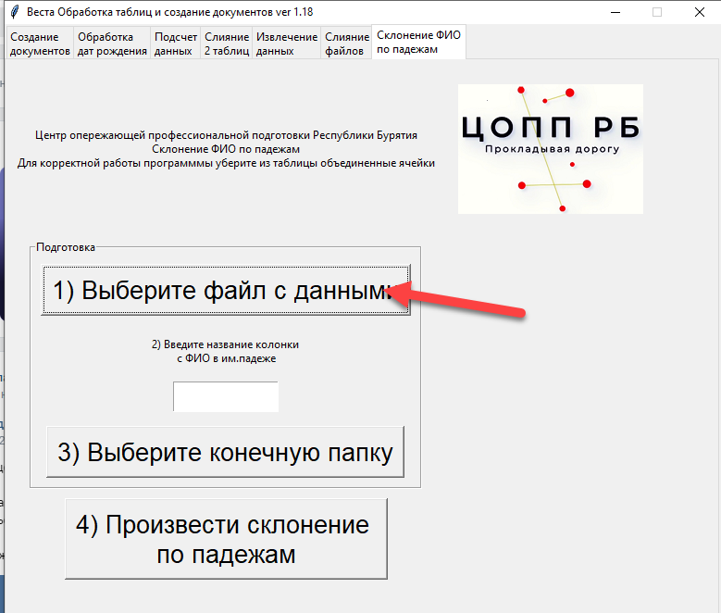
- В появившемся окне выберите файл Excel который вы хотите обработать и нажмите кнопку Открыть
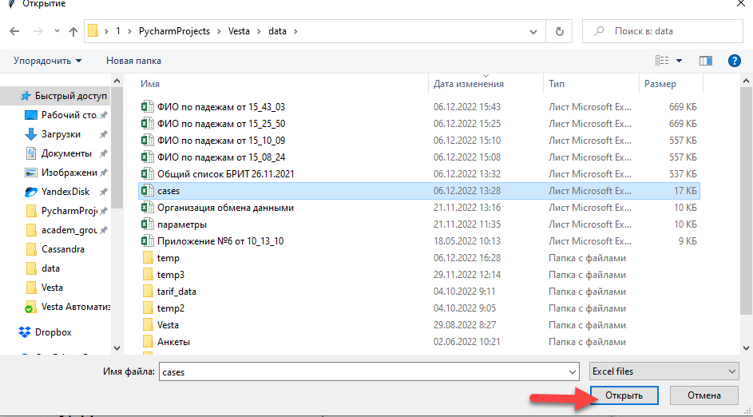
- В поле для ввода введите название колонки в файле который вы выбрали на шаге 3 в которой находятся ФИО.
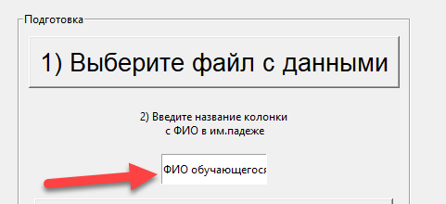
Можно использовать вставку из буфера обмена нажав правую кнопку мыши на поле для ввода. CTRL+C ,CTRL+V не работают.

- Нажмите кнопку Выберите конечную папку
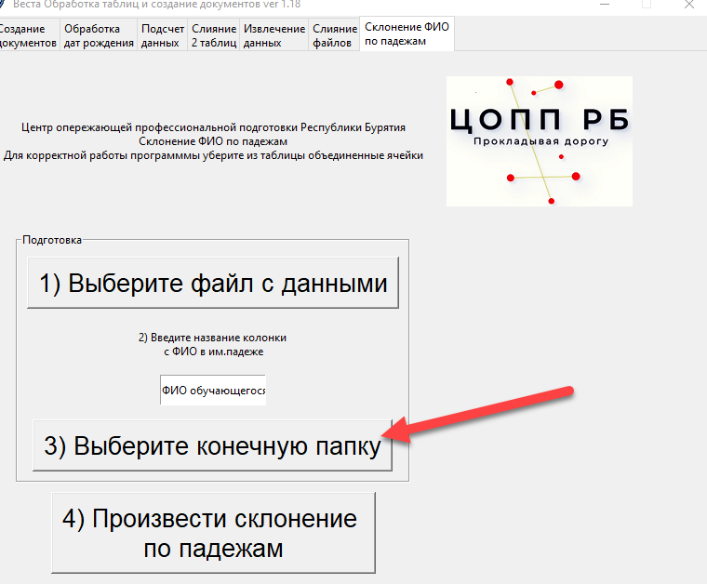
- В появившемся окне выберите папку куда будет сохранен итоговый файл, чтобы это сделать нажмите кнопку Выбор папки
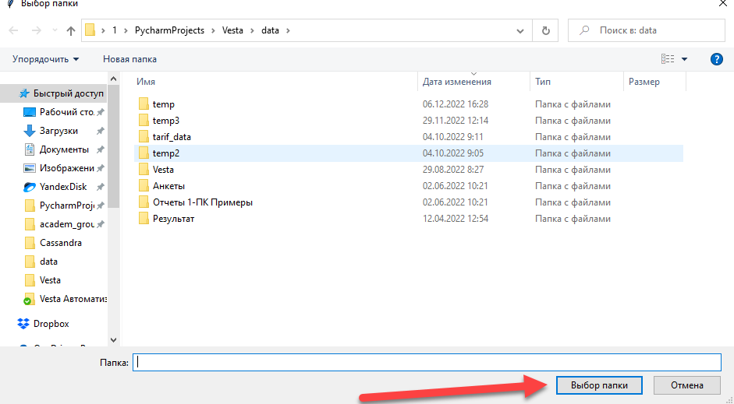
- Нажмите кнопку Произвести склонение по падежам
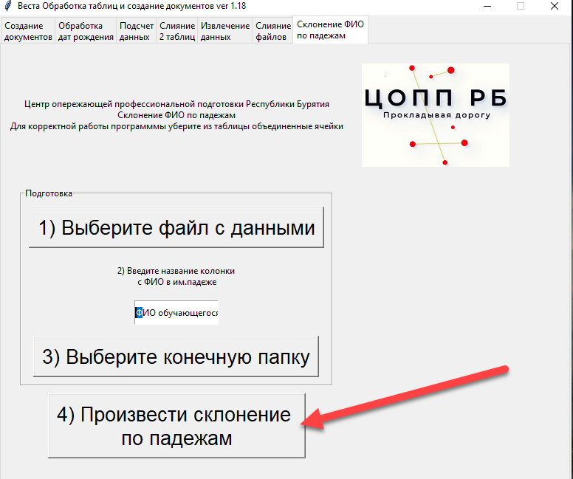
- В случае успешной обработки программа покажет информационное окно.
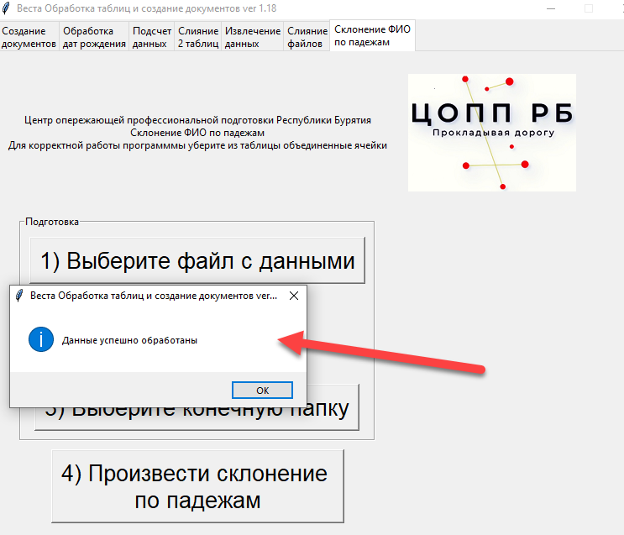
- В папке которую вы выбрали на шаге 6 появится файл с названием ФИО по падежам от Время_запуска программы
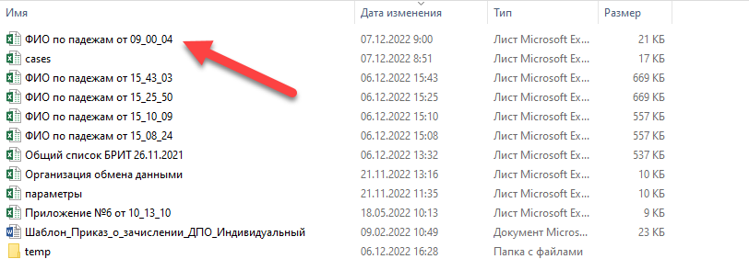
- Открыв этот файл, вы увидите следующее
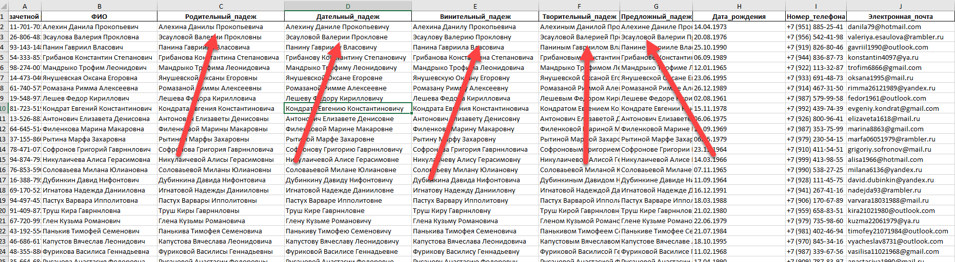
После колонки, с ФИО которую вы указали для склонения создаются 5 колонок содержащие в себе результаты склонения ФИО по падежам.
4 колонки содержащие варианты написания фамилий с инициалами в именительном падеже
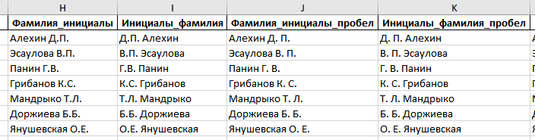
20 колонок, содержащих варианты написания фамилий с инициалами в разных падежах

Незаполненные ячейки с ФИО будут помечены. Не заполнено
- ФИО должно состоять из 2 или 3 слов, разделенных пробелом т.е. Иванов Иван Иванович или Иванов Иван.

- Двойные фамилии и имена должны быть разделены дефисом -, в таком случае программа сможет корректно обработать их.
Внимание !!!
Правильность склонения необычных ФИО не гарантируется! Склоняйте такие ФИО вручную.
Для примера программа некорректно обрабатывает фамилии: Хой, Цой, Плохой.

Разница между 2 таблицами
С помощью этой функции вы сможете найти все различия между 2 таблицами.
Перед началом работы убедитесь, что обе таблицы имеют одинаковый размер (одинаковое количество строк и колонок).
Проверьте чтобы названия колонок в обеих таблицах были одинаковыми.
Для корректной работы программы уберите объединенные ячейки и уменьшите заголовок до одной строки.
- Переключитесь на вкладку Разница 2 таблиц
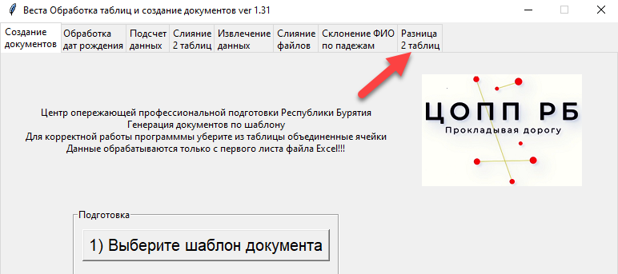
- Обратите внимание на примечание
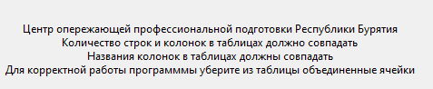
- Нажмите кнопку Выберите первый файл с первой таблицей
- В появившемся окне выберите первый файл и нажмите кнопку Открыть
Внимание!!! В заголовках вашей таблицы не должно быть объединенных ячеек, в таблице не должно быть графиков, других таблиц.
Заголовок таблицы должен находиться на первой строке, начиная со второй строки должны начинаться данные.
То есть в каждом файле Excel на каждом листе должна быть только одна таблица
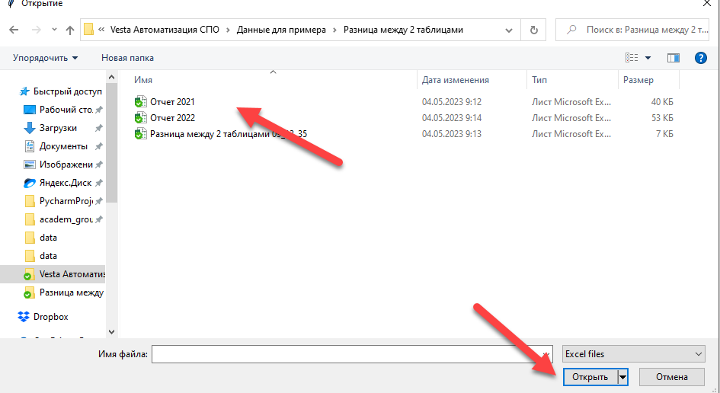

- В указанное текстовое поле введите название листа в первом файле, который содержит таблицу, которую вы хотите сравнить с другой таблицей.
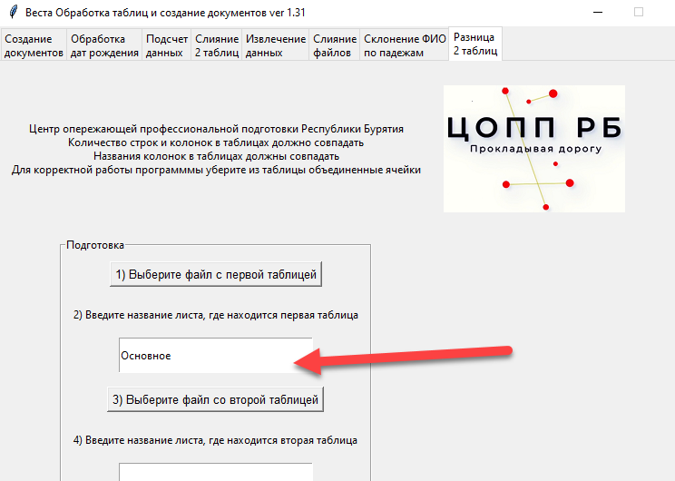
Можно использовать вставку из буфера обмена нажав правую кнопку мыши на поле для ввода.CTRL+C ,CTRL+V не работают.

- Нажмите кнопку Выберите файл со второй таблицей
Внимание!!! В заголовках вашей таблицы не должно быть объединенных ячеек, в таблице не должно быть графиков, других таблиц.
То есть в каждом файле Excel должна быть только одна таблица
Заголовок таблицы должен находиться на первой строке, начиная со второй строки должны начинаться данные.
То есть в каждом файле Excel на каждом листе должна быть только одна таблица

- В появившемся окне выберите второй файл и нажмите кнопку Открыть
Можно выбрать тот же файл что и на шаге 4 в случае если вам надо сравнить 2 таблицы с разных листов одного файла.
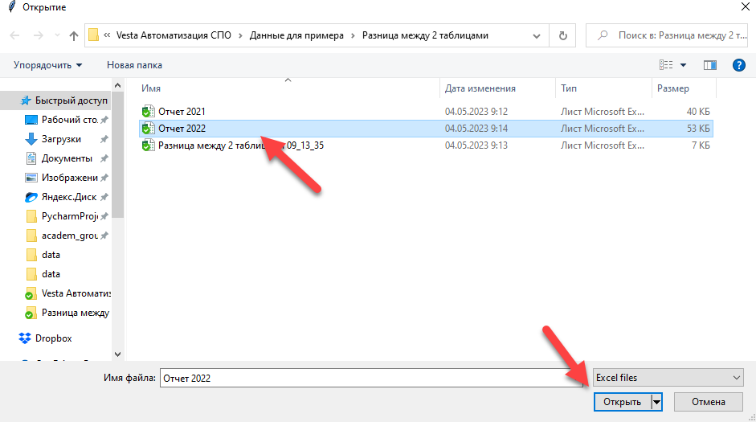

- В указанное текстовое поле введите название листа во втором файле, который содержит таблицу, которую вы хотите сравнить с первой.
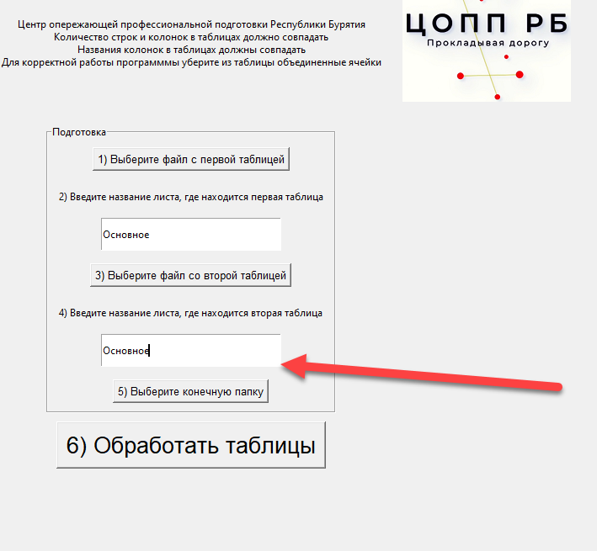

- Нажмите кнопку Выберите конечную папку
- В появившемся окне выберите папку куда будут генерироваться итоговые файлы нажав кнопку Выбор папки.
- Нажмите кнопку Обработать таблицы
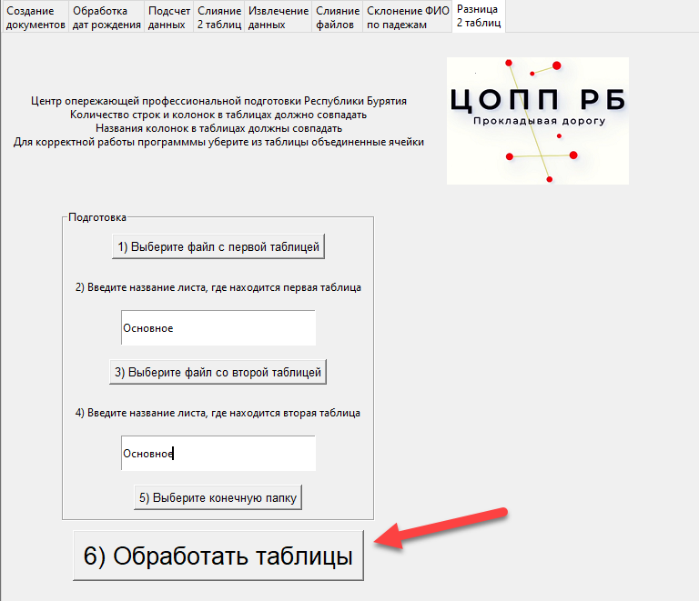
- В папке, которую вы выбрали на шаге 10 появится файл с названием Разница между 2 таблицами время создания
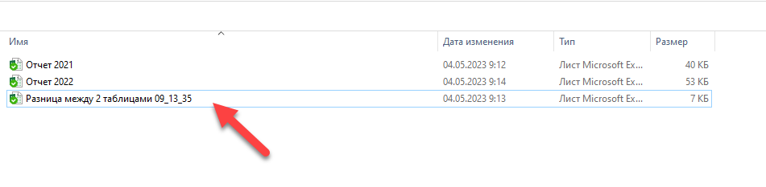
Внутри этого файла есть 3 листа По колонкам ,По строкам, Значение разницы.
На листе По колонкам, вы увидите таблицу в которой указано на какой строке и в какой колонке есть отличающиеся значения. Значения из таблиц отображаются в виде колонок.
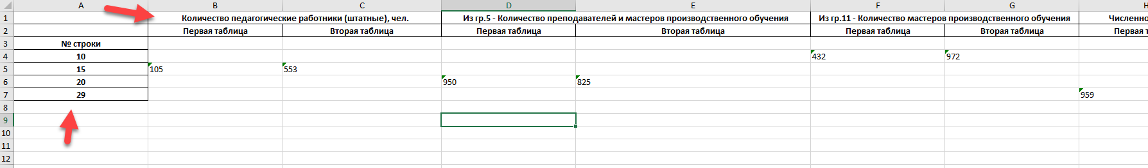
При этом показываются значения из первой таблицы и из второй.
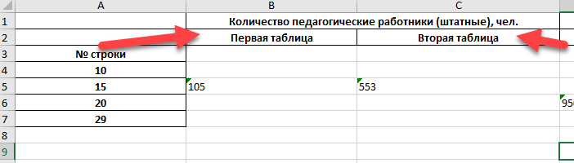
На листе По строкам вы увидите тоже самое только значения из первой и второй таблицы отображаются построчно.
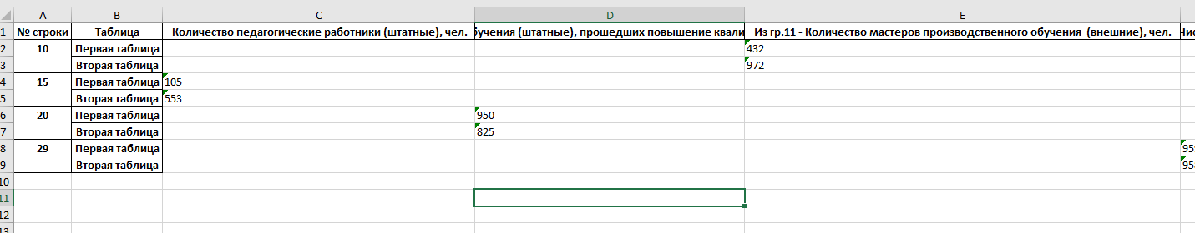
На листе Значение разницы вы увидите дополнительные колонки:
Разница между первым и вторым значением в этой колонке содержится разность между значением из первой таблицы и значением из второй таблицы по модулю
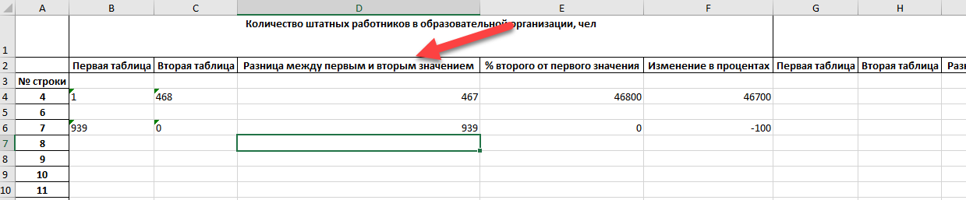
% второго от первого значения содержит в себе процентное соотношение значения из второй таблицы по отношению к значению из первой таблицы.
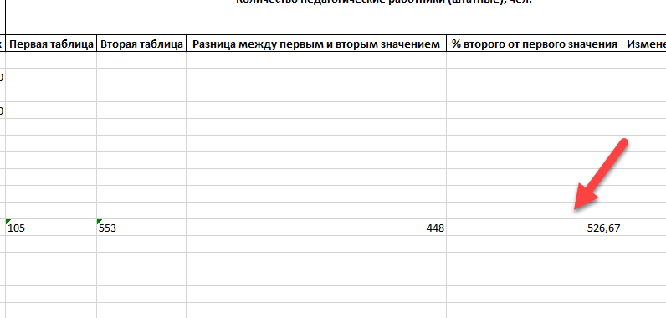
Изменение в процентах показывает насколько в процентах изменилось значение во второй таблице по отношению к значению из первой таблицы.
Вычисляется по формуле
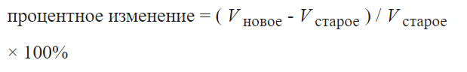
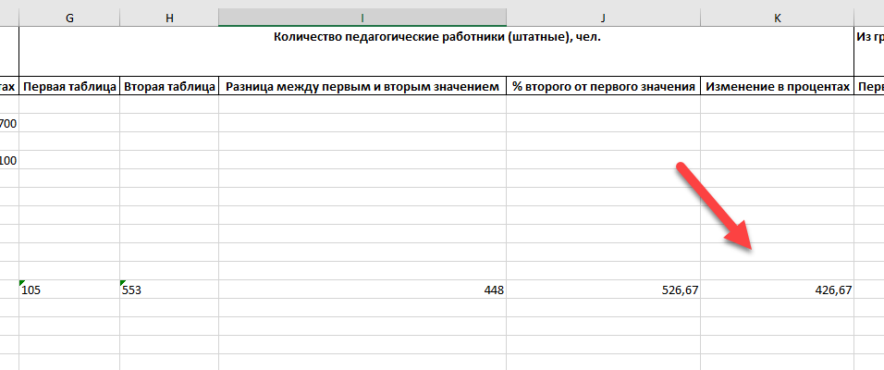

Примечания
- Если вы используете 32 битную версию то вместо названий Первая таблица, Вторая таблица вы увидите названия self,other это связано с тем что версия библиотеки pandas используемая в 32 битной версии не поддерживает параметр result_names.
- Если вы не убрали объединенные ячейки, то итоговой таблице появятся колонки в названии которых будет слово Unnamed
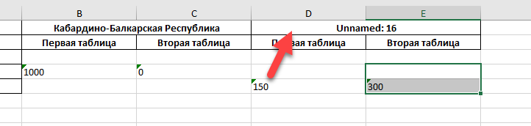
Это может осложнить поиск измененных значений в исходных таблицах, поэтому рекомендуется убирать объединенные ячейки и делать заголовок в одну строку.

Разделение таблицы

Для корректной работы программы уберите объединенные ячейки и уменьшите заголовок до одной строки.
- Переключитесь на вкладку Разделение таблицы

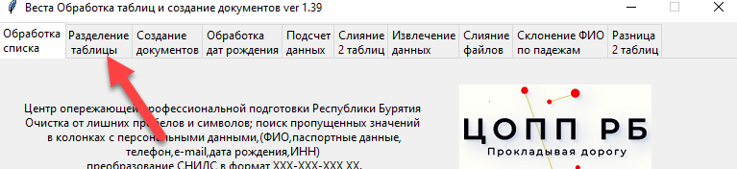
- Обратите внимание на примечание
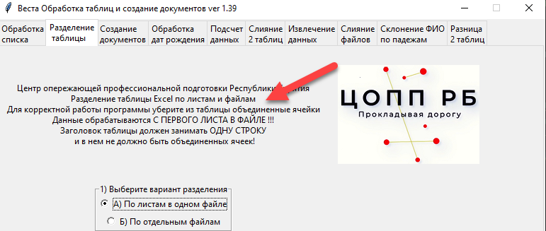
- Выберите вариант разделения
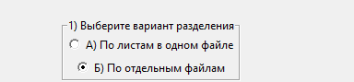
Вариант А означает что будет создан один файл Excel в котором будет создано столько листов сколько уникальных значений есть в колонке которую вы выбрали для разделения.
В каждый из этих листов будут сохранены те строки значения которых в выбранной колонке совпадают с названием созданного листа.
Вариант Б означает что будут созданы отдельные файлы Excel по количеству уникальных значений в выбранной колонке.
В каждый из этих файлов будут сохранены те строки значения, которых в выбранной колонке совпадают с названием созданного листа.
- Нажмите кнопку Выберите файл с таблицей
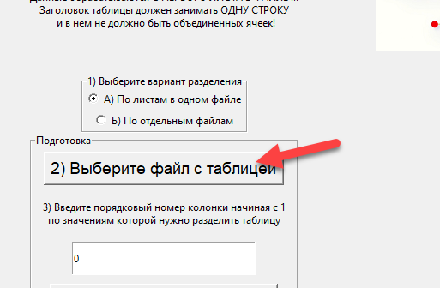
- В появившемся окне выберите файл с таблицей которую вы хотите разделить и нажмите кнопку Открыть
- Введите порядковый номер колонки, по значениям которой вы хотите разделить таблицу
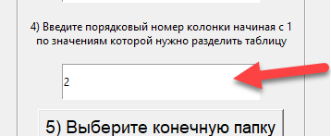
То есть
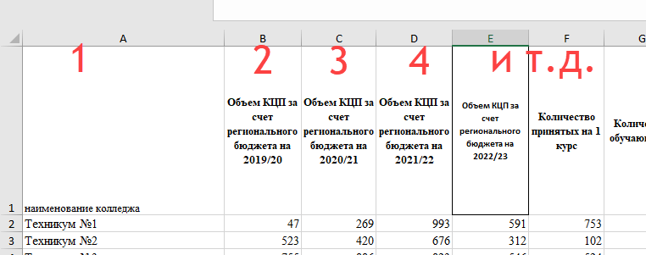
- Нажмите кнопку Выберите конечную папку
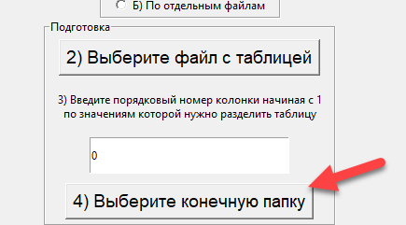
- В появившемся окне выберите папку куда вы хотите сохранить результат и нажмите кнопку Выбор папки
- Нажмите кнопку Разделить таблицу
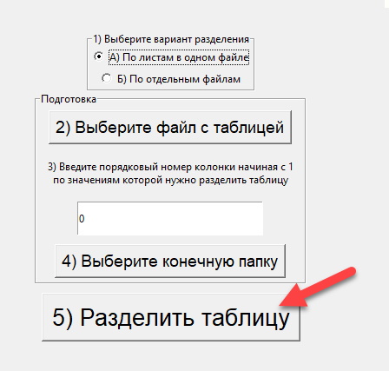
В случае успешной обработки вам будет показано окно
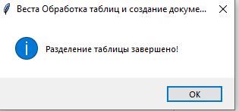

- В зависимости от режима разделения выбранного на шаге 3 в папке которую вы выбрали на шаге 9 появится один файл если был выбран Вариант А либо много файлов если был выбран Вариант Б.
При варианте А будет создан файл с названием Вариант А один файл время создания

Внутри этого файла будет столько вкладок (листов) сколько было уникальных значений в колонке разделения.
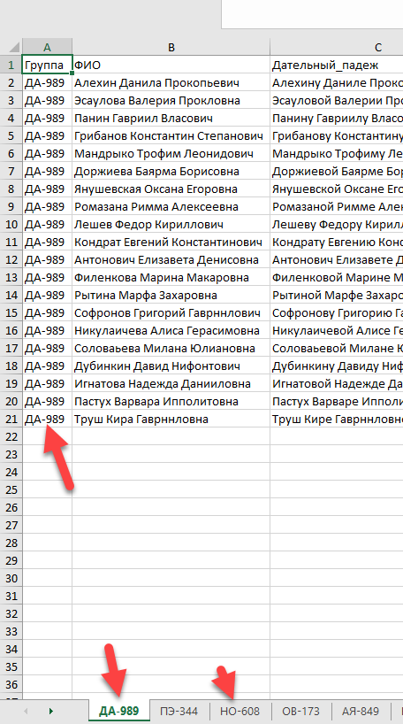
На каждой вкладке будут только отфильтрованные строки.
При варианте Б будут созданы отдельные файлы содержащие отфильтрованные строки
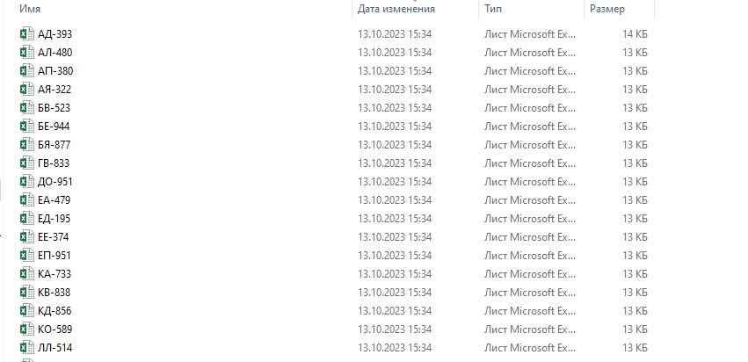

Примечания
В связи с ограничениями на названия листов и файлов проводится обработка названий.
Незаполненные значения в колонке разделения заполняются фразой Не заполнено соответственно все такие строки будут в листе или файле с таким названием.
Запрещенные в названиях символы \'+()<> :"?*|\\/ заменяются на нижнее подчеркивание _
Так как длина названия листа не может превышать 31 знак то названия обрезаются. В случае если обрезанное значение совпадает с другим, то к нему добавляется приписка с числом.
При создании листов проводится проверка на их количество. Поскольку листы создаются по количеству уникальных значений в выбранной колонке то в случае, если таких значений больше 253 программа выдаст предупреждение и не будет создавать файл.

Обработка списка

- Переключитесь на вкладку Обработка списка
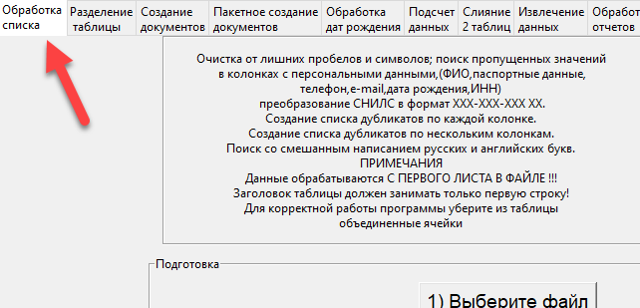
- Внимательно прочитайте примечание
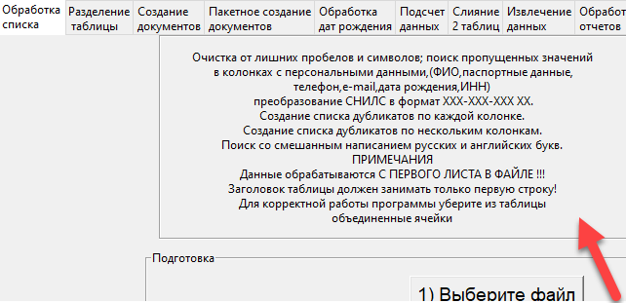
- Нажмите кнопку Выберите файл
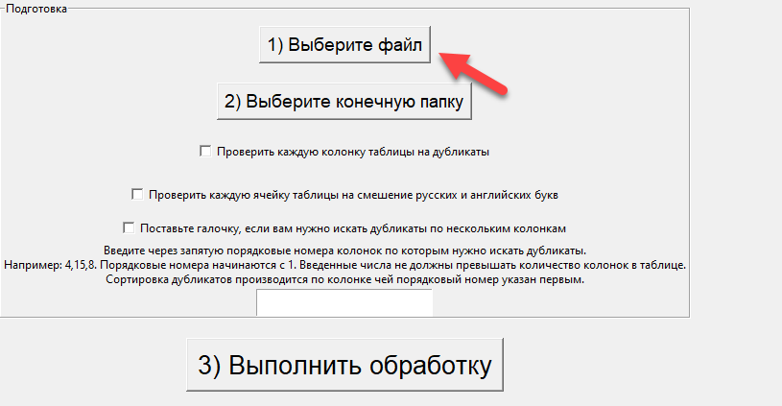
- В появившемся окне выберите список, который вы хотите обработать и нажмите кнопку Открыть
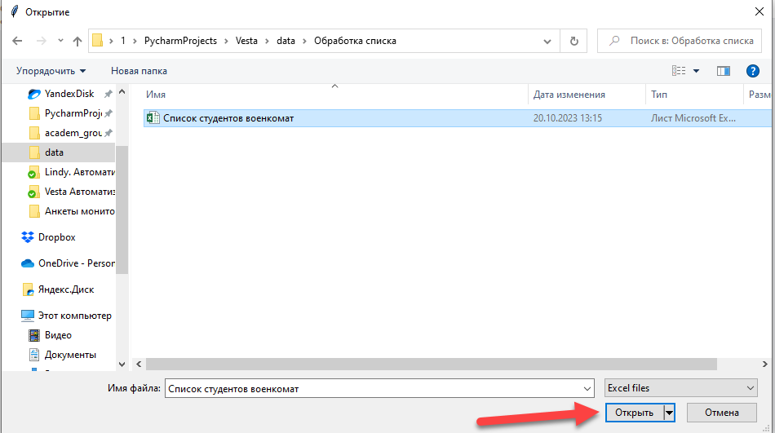
- Нажмите кнопку Выберите конечную папку
- В появившемся окне выберите папку куда будет сохранен результат обработки и нажмите кнопку Выбор папки
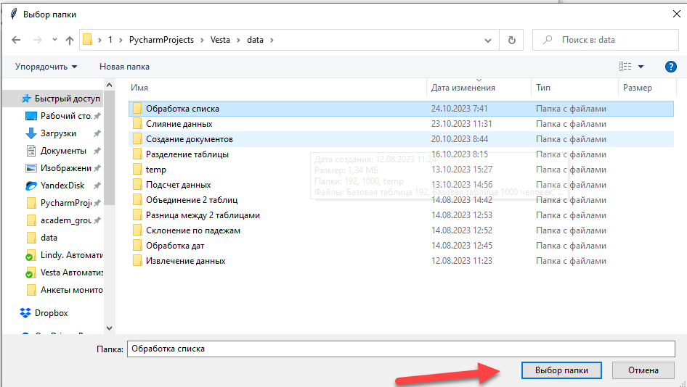

- Поставьте галочку в чекбокс указанный стрелкой если вам нужно проверить каждую колонку вашей таблицы на наличие дубликатов.
При поиске дубликатов учитывайте, что это существенно увеличивает время обработки файла. Для примера файл с 17 тысячами строк и 45 колонками при отключенном поиске обрабатывается 30 секунд (I7.16 Gb) при включенном поиске дубликатов это занимает 550 секунд на том же компьютере.
Итоговый файл с дубликатами может занимать достаточно много места на диске.
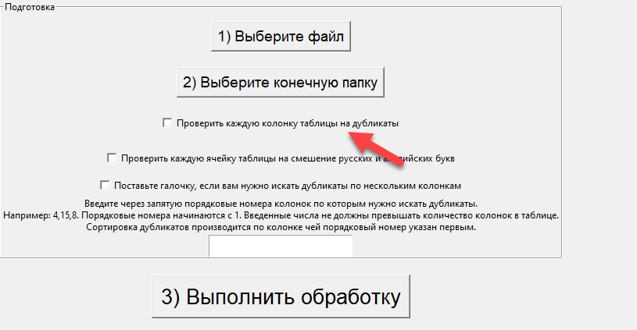
Поставьте галочку в чекбокс указанный стрелкой если вам нужно проверить всю таблицу на смешение русских и английских букв. Например, случаи когда в каком то слове вместо русской буквы О используют английскую O, вместо английской а используют русскую а и т.д. такие ошибки могут очень сильно помешать работе поскольку глазами такое найти невозможно.
С помощью этой опции вы сможете облегчить работу по выявлению таких ошибок.
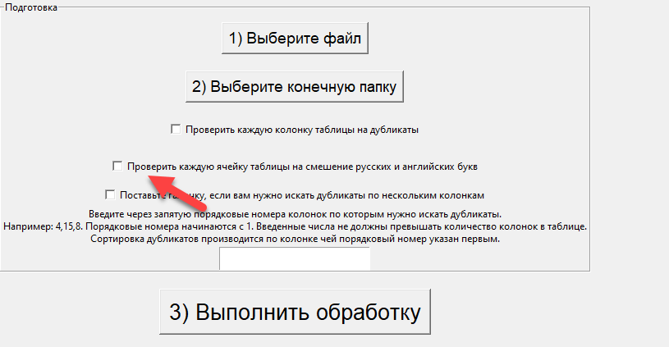
- Если вам нужно провести поиск дубликатов по нескольким колонкам. Поставьте галочку в отмеченный стрелкой чекбокс после чего введите порядковые номер колонок, по которым вы хотите искать дубликаты.
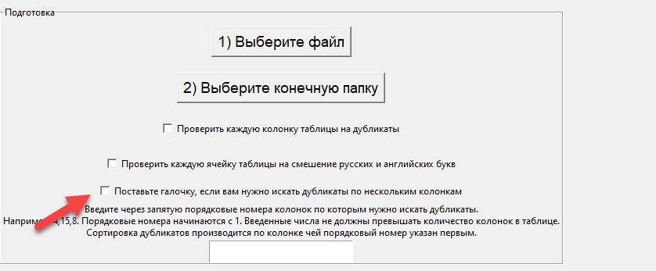

- Нажмите кнопку Выполнить обработку
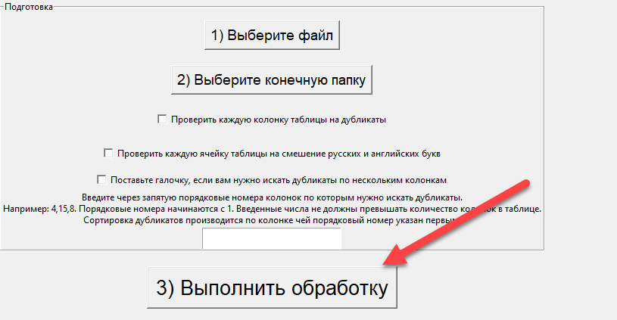

В случае успешной обработки вы увидите окно
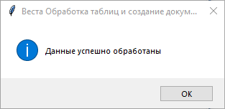
- После этого в папке, которую вы выбрали на шаге 6 появятся файлы
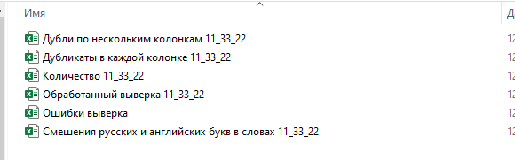

Количество файлов зависит от выбранных чекбоксов.

В файле Обработанный [имя обработанного файла] [время обработки].xlsx. находятся исправленные данные (то есть лишние пробелы убраны, ФИО приведены в нужный вид и т.п.) каждая строка, где найдена какая-либо ошибка, требующая участия пользователя помечена оранжевым цветом и словом ошибка с указанием причины.
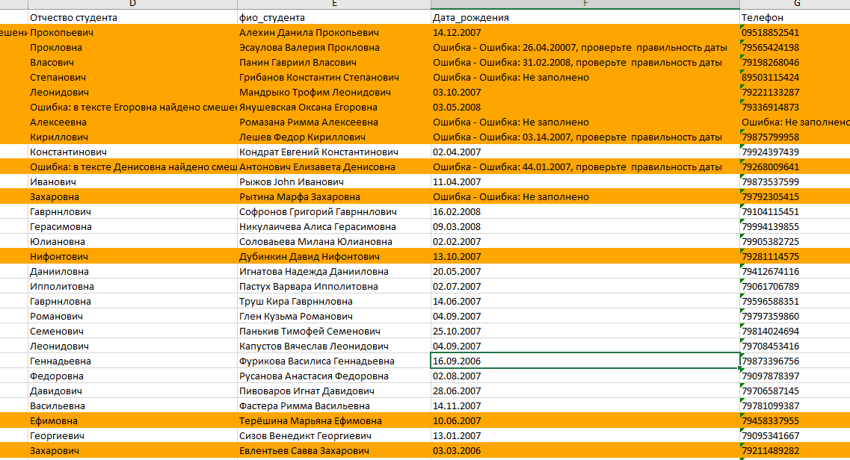
В файле Ошибки [имя обработанного файла] [время обработки].xlsx.
Находится список ошибок, разделенный на листы, соответствующие колонкам, где были найдены эти ошибки.
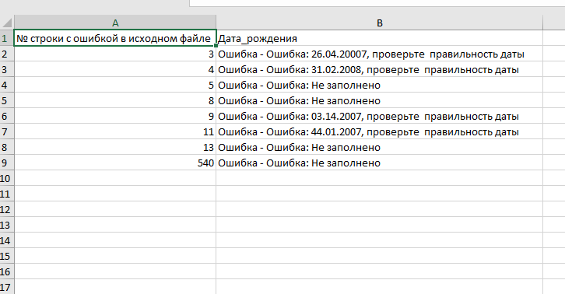
В первой колонке указывается номер строки в исходном файле, где обнаружена эта ошибка в этой колонке.

В случае если вы поставили галочку что нужно проверять каждую колонку на дубликаты, то дополнительно появиться файл с названием Дубликаты в каждой колонке [время обработки].
В этом файле для каждой колонки, где были найдены дубликаты будет создан отдельный лист, на котором будут перечислены все найденные значения.

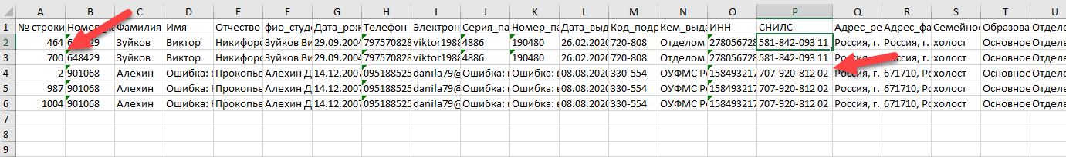
В случае если вы поставили галочку что вам нужно искать дубликаты по нескольким колонкам, то дополнительно появится файл с названием Дубли по нескольким колонкам [время обработки].
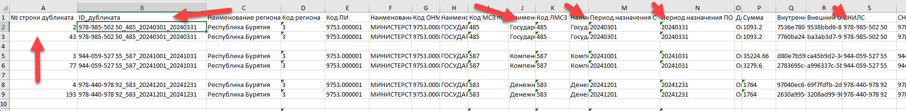
В этом файле в зависимости от количества колонок по которым искались дубликаты будут созданы соответствующие листы.
Например, было указано что нужно искать дубли по 4 колонкам
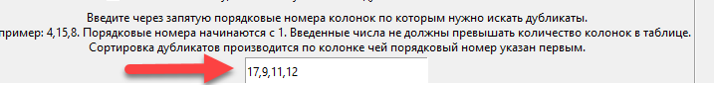
То есть если в строке в колонках с указанными порядковыми номерами в этих 4 колонках значения совпадают, то это считается дублем.
Программа создаст 4 листа
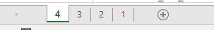
На листе с названием 4 будут указаны все дубли, у которых есть совпадение по всем 4 колонкам(17,9,11,12).
На листе с названием 3 будут указаны все дубли, у которых есть совпадение по 3 первым порядковым колонкам (в примере это 17,9,11).
На листе с названием 2 будут указаны все дубли, у которых есть совпадение по 2 первым порядковым колонкам (в примере это 17,9) и так далее. Количество и порядковые номера колонок, по которым можно искать дубли не должны превышать количество колонок в исходном файле.
Порядок колонок, по которым ищутся дубли может быть произвольным, но для удобства рекомендуется ставить наиболее важную колонку значение первой. В примере это колонка 17 в которой находится СНИЛС.
На каждом листе в удобном виде отображаются полные строки с найденными дубликатами. Дубликаты отделяются друг от друга пустыми строками для облегчения визуального осмотра.
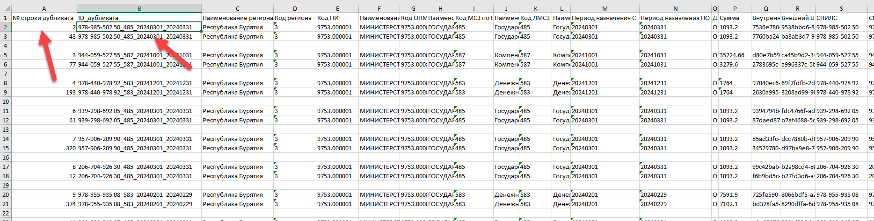
В колонке № строки дубликата отображаются номера строк в исходном файле, где находятся дубликаты.
В колонке ID_дубликата указано сочетание, по которому искались дубликаты. Каждое значение из используемых для поиска дубликатов отделено от другого нижним подчеркиванием.
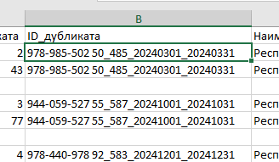
Для используемого примера на листе с названием 3 ID_дубликата будет выглядеть так
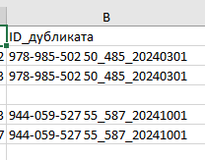
На листе с названием 2 в ID_дубликата будет уже 2 значения.
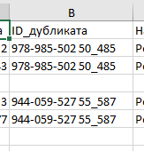
В случае если ищете дубли по 10 колонкам у вас будет создано 10 листов и т.п.
В случае если вы поставили галочку что нужно проверять каждую ячейку на смешение русских и английских букв, то дополнительно появиться файл с названием Смешение русских и английских букв в словах [время обработки].
В этом файле для каждой колонки, где были найдены такие случаи будет создан отдельный лист, на котором будут перечислены все найденные значения.
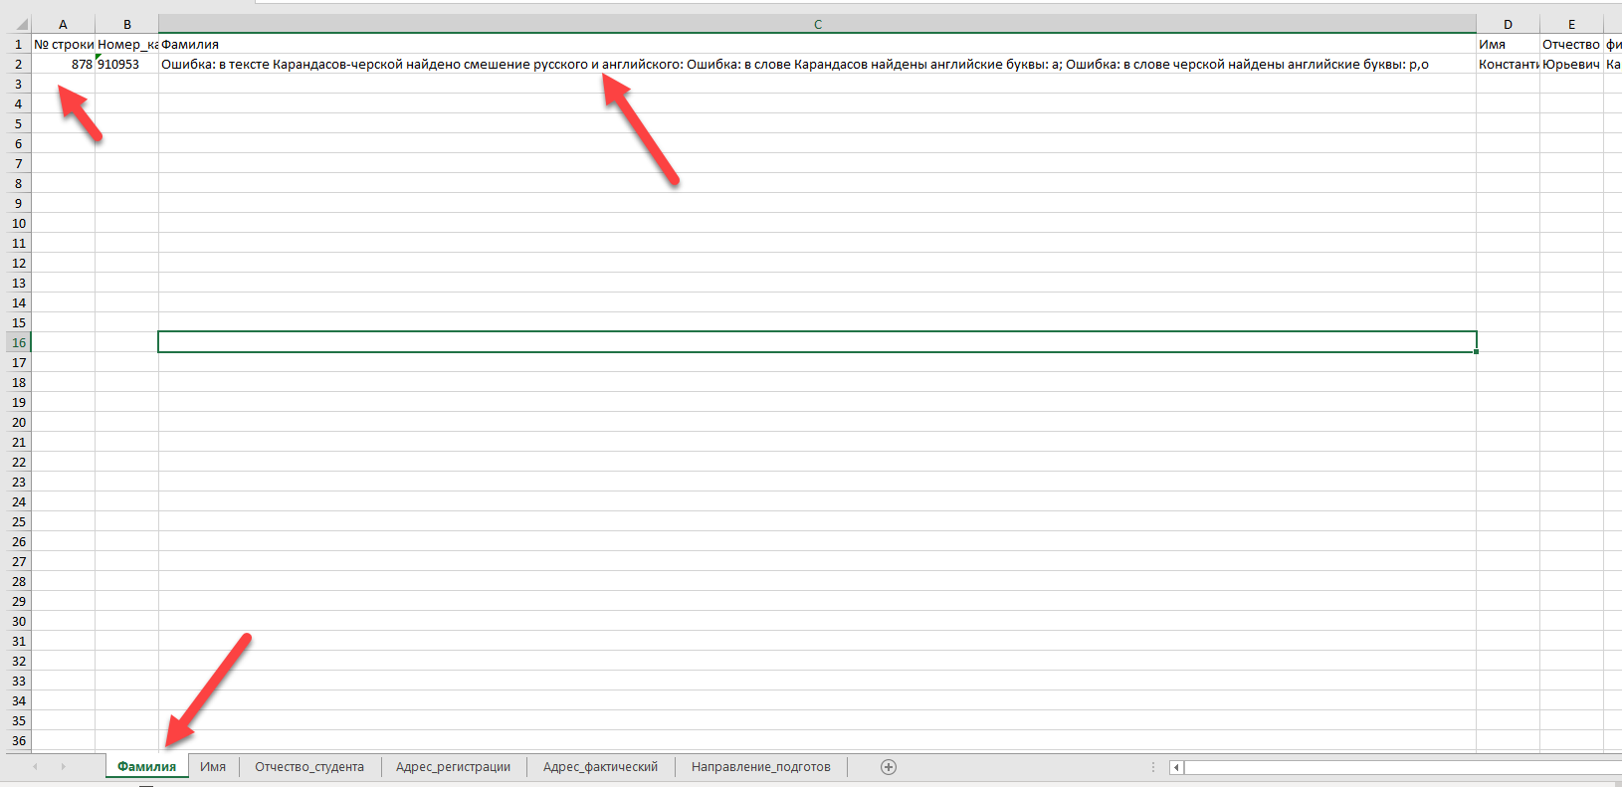

Как это работает?

Обработка ФИО
Программа ищет в названиях колонок списка следующие слова:
- Фамилия
- Имя
- Отчество
- ФИО
Причем ищет независимо от регистра и расположения слова.
Программа обработает колонки с названиями: Фамилия студента, Фамилия_работника, Отчество заявителя, иМя школьника, фио абитуриента и т.п.
Что входит в обработку?
- Все пустые ячейки будут заполнены фразой Ошибка: Не заполнено;
Исходный файл | Обработанный файл
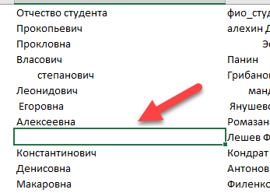 | 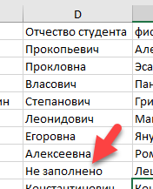

- Будут удалены все пробельные символы перед словом, и после;
Исходный файл | Обработанный файл
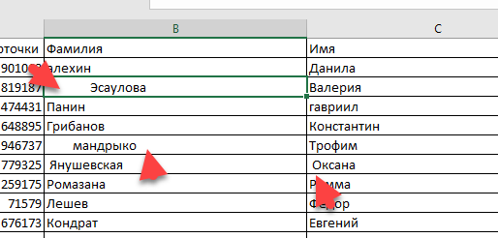 | 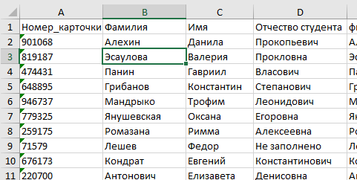

- Будут удалены лишние пробелы между словами и все слова будут начинаться с заглавной буквы
Исходный файл | Обработанный файл
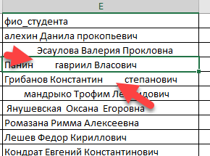 | 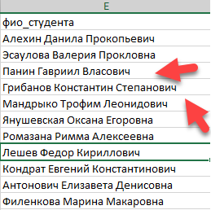
- Будут найдены все символы латинского алфавита. Это нужно чтобы избежать ситуаций когда ФИО по ошибке или намеренно записываются с использованием латинских символов например Moсин или Ивaнoв
В ячейке где будет найдено смешение русских и английских букв будет записано такое сообщение

Обработка дат
Программа ищет в названиях колонок слово дата независимо от регистра и расположения внутри названия. Программа обработает колонки с названием ДАТА РОЖДЕНИЯ, дата выдачи документа, Списание_дата и т.п.
Что входит в обработку?
- Все пустые ячейки будут заполнены фразой Ошибка:-Не заполнено;
Исходный файл | Обработанный файл
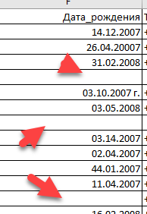 | 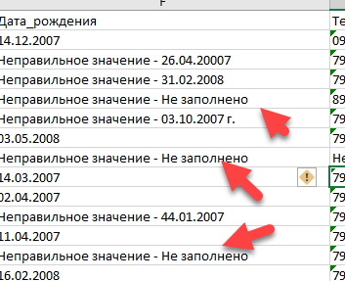

- В случае если вместо точек числа в дате разделены запятыми или другими символами, программа исправит эти ошибки.
- Вместо неправильно записанных дат будет записано Ошибка: – [значение которое признано неправильным]
Исходный файл | Обработанный файл
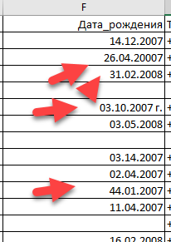 | 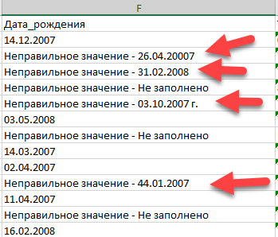

- Чтобы данные в обработанных колонках можно было сортировать по возрастанию или убыванию сделайте следующие шаги
- Перейдите на вкладку Данные
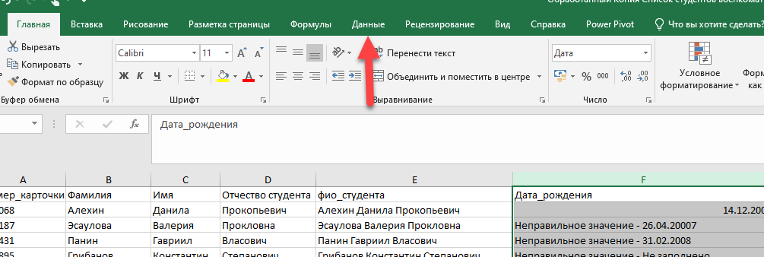
- Выделите колонку с датами и нажмите на кнопку Текст по столбцам

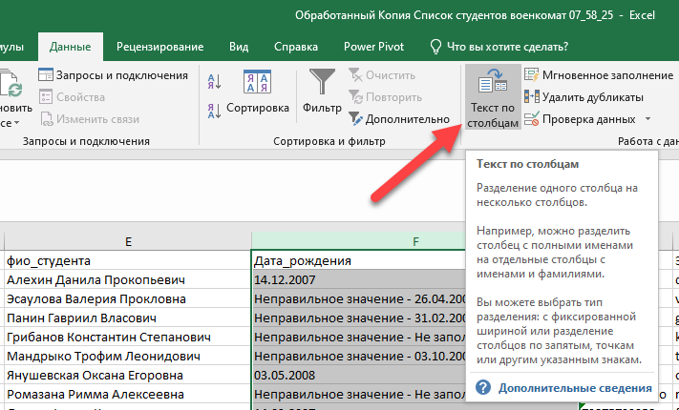
- В появившемся окне нажмите кнопку Готово
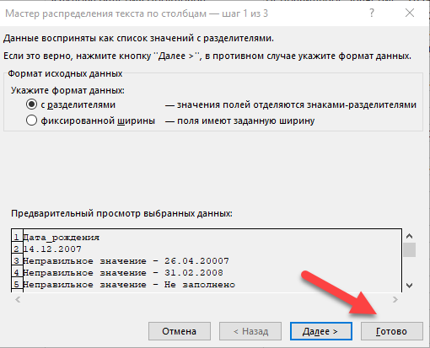
После проделанных шагов вы сможете сортировать колонку с датами по возрастанию или убыванию
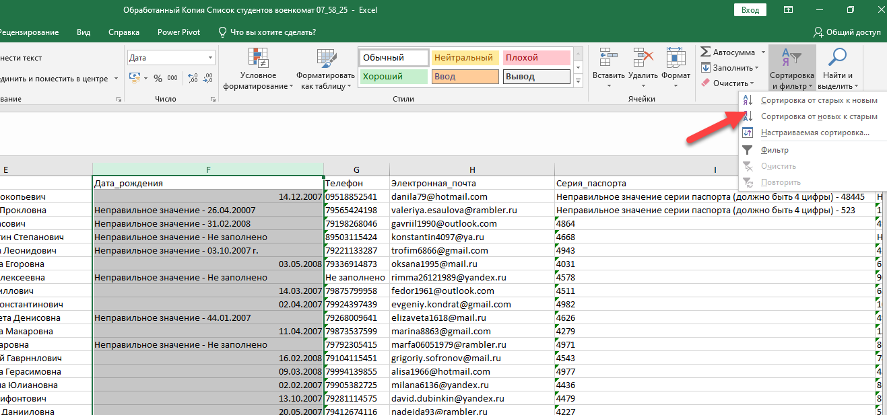

Обработка СНИЛС
Программа ищет в названиях колонок слово снилс в независимо от регистра или расположения в названии. Программа обработает колонки с названиями снилс ученика, СТУДЕНТ СНИЛС, Снилс сотрудника
- Все пустые ячейки будут заполнены фразой Ошибка:Не заполнено
- Значения в колонке будут приведены к формату ХХХ-ХХХ-ХХХ ХХ, пробельные символы перед снилс и после будут убраны.

Исходный файл | Обработанный файл
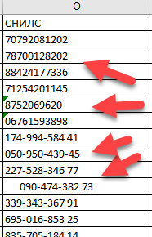 | 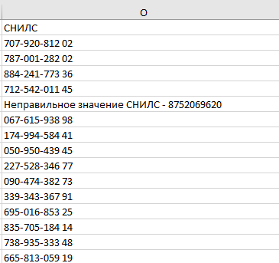

- Все символы кроме цифр и дефиса будут удалены
Исходный файл | Обработанный файл
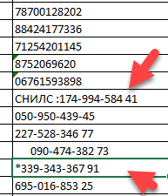 | 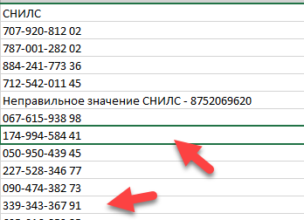

- Если в ячейке не 11 цифр то в таких ячейках будет записано Ошибка:В СНИЛС должно быть 11 цифр – [значение признанное неправильным] –[количество цифр в неправильном СНИЛС]
Исходный файл | Обработанный файл
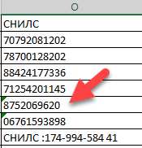 | 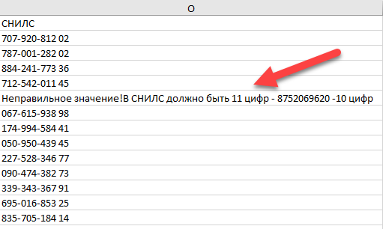

Обработка ИНН
Программа ищет в названиях колонок слово инн независимо от регистра или расположения в названии. Программа обработает колонки с названиями инн ученика, СТУДЕНТ ИНН, Инн сотрудника и т.п.
Программа обрабатывает только ИНН физических лиц (12 цифр) , если у вас списке есть ИНН юр лиц(10 цифр) то переименуйте такие колонки так чтобы в названии не было слова инн и тогда программа не будет обрабатывать такие колонки.
- Все пустые ячейки будут заполнены фразой Ошибка:Не заполнено
- Значения в колонке будут приведены к формату ХХХХХХХХХХХХ .Любые символы кроме цифр будут удалены.
Исходный файл | Обработанный файл
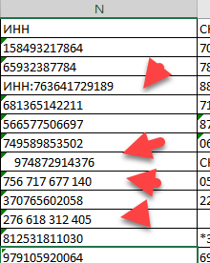 | 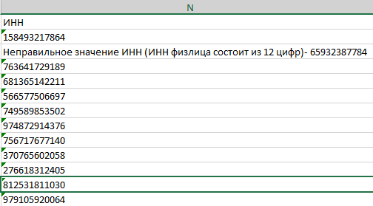

- Если в ячейке не 12 цифр то в такой ячейке будет записано Ошибка: (ИНН физлица состоит из 12 цифр)- [значение признанное неправильным] –[количество цифр в неправильном ИНН]
Исходный файл | Обработанный файл
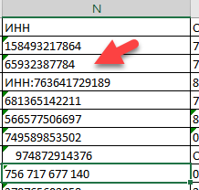 | 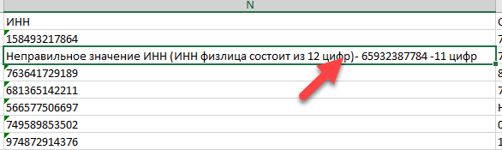

Обработка паспортных данных
Программа ищет в названиях колонок слова (серия паспорт), (номер паспорт), (код подразд) независимо от регистра или порядка слов. Программ обработает колонки с названиями:
Серия паспорта студента, НОМЕР ПАСПОРТ, код подразделения выдавшего паспорт и т.п.
- Все пустые ячейки будут заполнены фразой Ошибка:Не заполнено
- Значения в колонке будут приведены к формату ХХХХ для серии паспорта и ХХХХХХ для номера паспорта. Код подразделения будет приведен к виду ХХХ-ХХХ. Любые символы кроме цифр (дефиса для кода подразделения) будут удалены.
Исходный файл
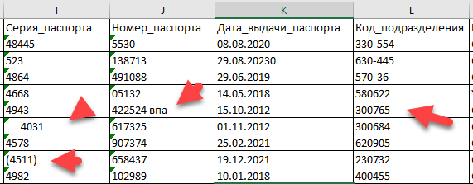
Обработанный файл
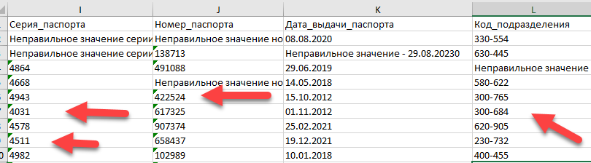
- Если количество цифр в ячейке отличается от требуемого (4 цифры для серии, 6 цифр для номера, 6 цифр для кода подразделения) то такие значения будут записаны как
Ошибка: (должно быть 4 цифры) – [значение признанное неправильным] – для серии паспорта и аналогично для номера и кода подразделения.
Исходный файл
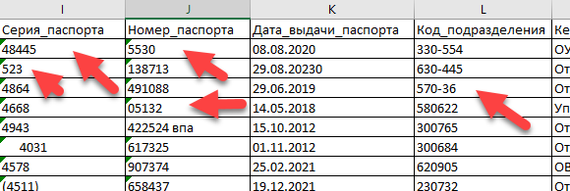
Обработанный файл
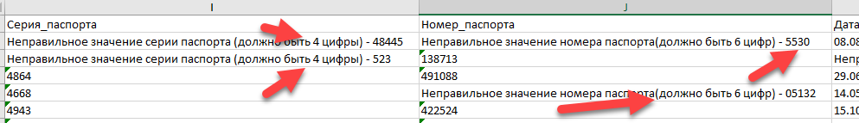

Обработка телефонов
Программа ищет в названиях колонок слово телефон независимо от регистра или расположения в названии. Программа обработает колонки с названиями телефон ученика, СТУДЕНТ телефон, Телефон сотрудника и т.п.
- Все пустые ячейки будут заполнены фразой Ошибка:Не заполнено
- Любые символы кроме цифр будут удалены.
Исходный файл | Обработанный файл
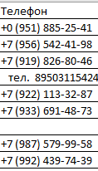 | 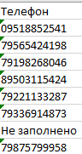

Обработка e-mail
Программа ищет в названиях колонок слово e-mail и сочетание слов (электрон почта) независимо от регистра или расположения в названии. Программа обработает колонки с названиями e-mail ученика, СТУДЕНТ электронная почта, электронная почта сотрудника и т.п.

- Все пустые ячейки будут заполнены фразой Ошибка:Не заполнено
- Любые пробельные символы будут удалены.
Исходный файл
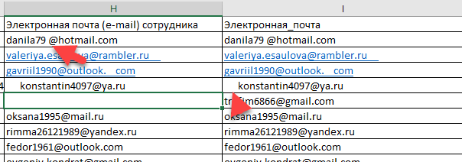
Обработанный файл
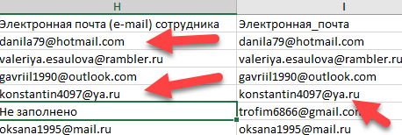

Все текстовые значения в таблице в независимости от названия очищаются от пробельных символов перед началом значения и после.

Примечания
- Если вы хотите, чтобы какую то колонку программа не обрабатывала то просто переименуйте ее так чтобы в названии не осталось ключевых слов (снилс, инн, телефон и т.п.). Например, колонку ИНН юридического лица переименуйте так чтобы в названии не было слова инн.
- Для корректной работы программы уберите из списка объединенные ячейки. Заголовок таблицы (названия колонок) должен находиться на первой строке и занимать одну строку
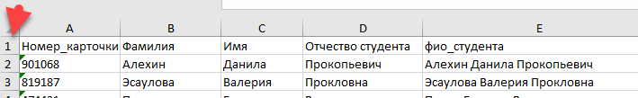

Сводные таблицы

- Переключитесь на вкладку Сводные таблицы
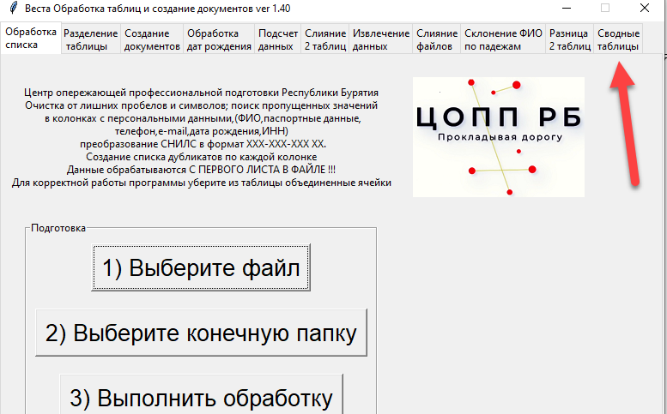
- Внимательно прочитайте примечание
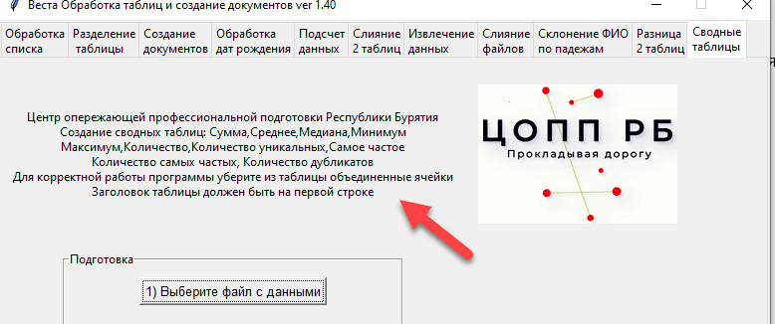
- Нажмите кнопку Выберите файл с данными
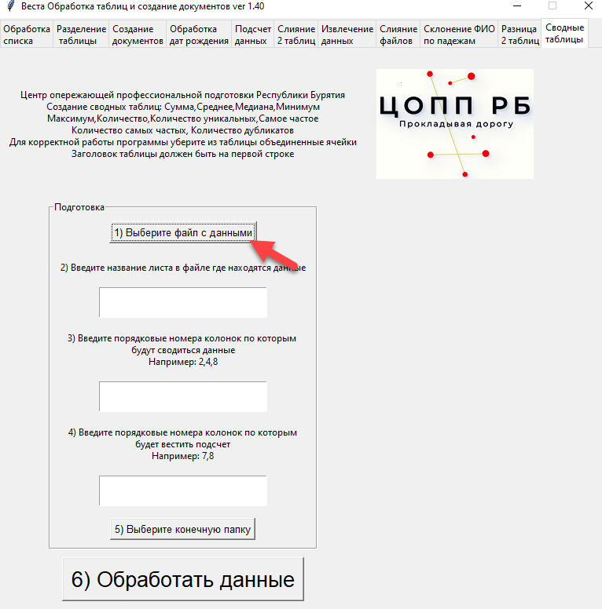
- В появившемся окне выберите список, который вы хотите обработать и нажмите кнопку Открыть
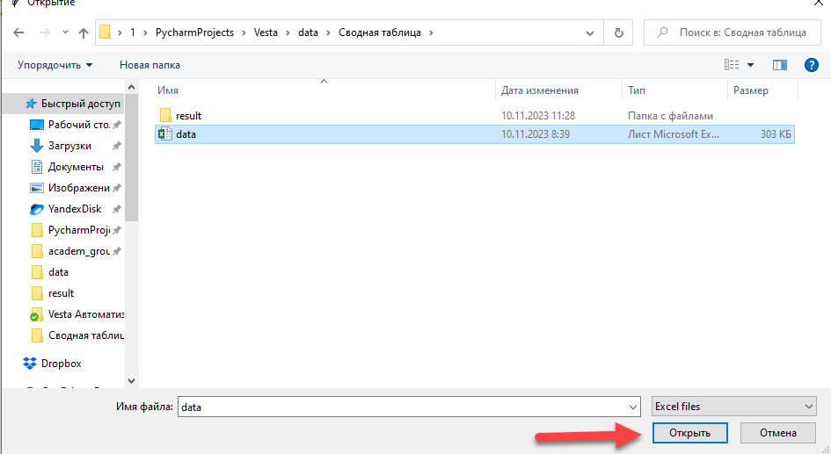
- Введите в указанное стрелочкой поле название листа в файле Excel, где находятся ваши данные.
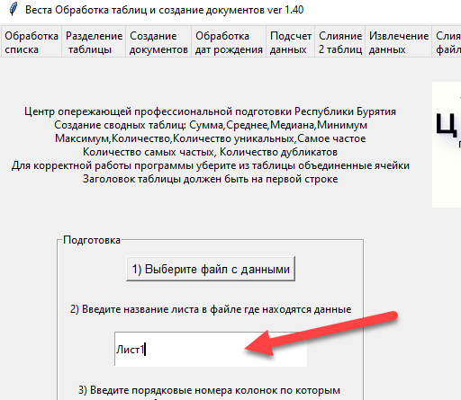
Название листа вы можете найти здесь
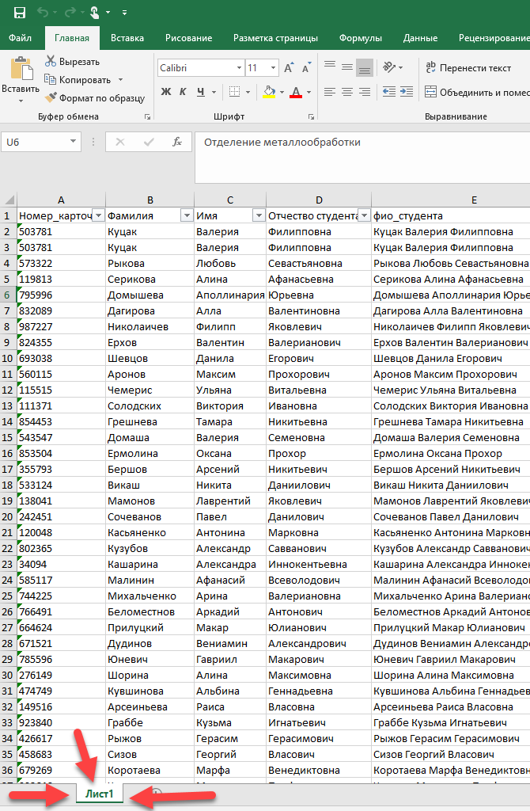
- Введите порядковые номера колонок, по которым будет проходить группировка
Допустим у нас есть таблица такого вида
Соответственно колонка ФИО является первой (1) по порядку колонкой а колонка Средний балл пятой(5)
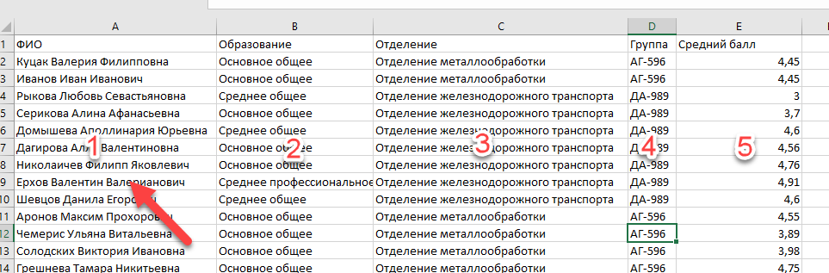
Нам нужно узнать средний балл по каждой группе при этом знать к какому отделению какая группа относится.
Тогда мы вводим через запятую порядковые номера колонок, по которым вы хотите группировать данные
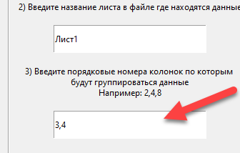
В каком порядке вы укажете в таком виде данные и будут отображены в итоге. То есть можно написать 4,3.
- Введите порядковые номер колонок, по которым будет вестись подсчет
В примере выше нам нужно узнать средний балл поэтому вводим цифру 5. Но нам может понадобится и количество студентов в каждой группе, поэтому мы вводим цифру 1 чтобы программа посчитала нам количество студентов по ФИО или какому-то еще уникальному идентификатору.
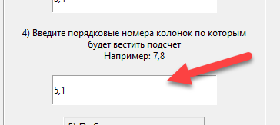
- Нажмите кнопку Выберите конечную папку
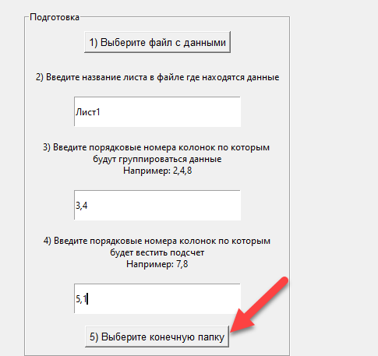

В появившемся окне выберите папку куда будет сохранен итоговый файл и нажмите кнопку Выбор папки
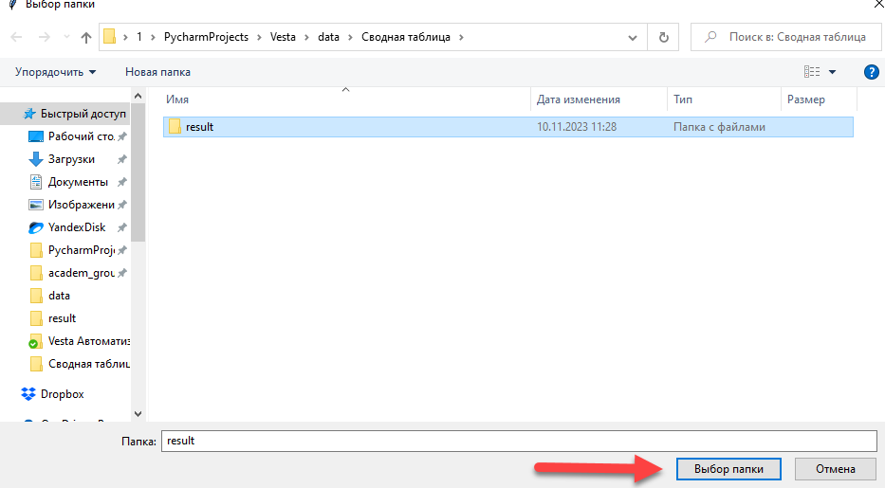
- Нажмите кнопку Обработать данные
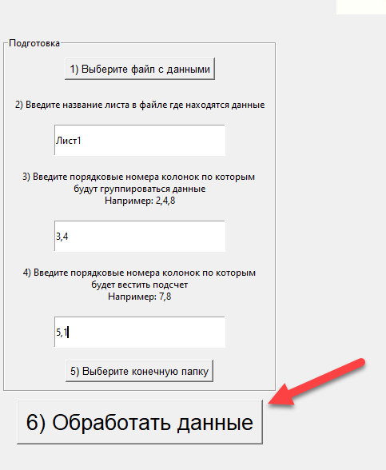
В случае успешной обработки вам будет показано окно
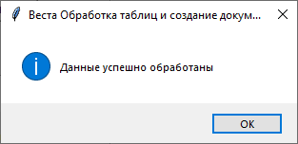
Если же вы ошиблись в написании названия листа или ввели порядковый номер колонки больше чем есть в таблице колонок то программа сообщит вам об этом и даст исправить эту ошибку.
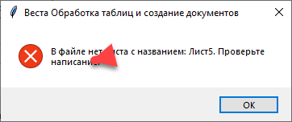
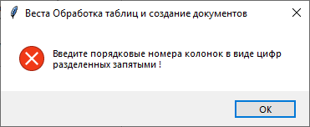
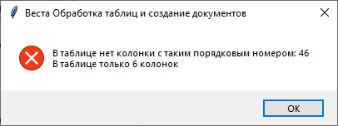
- В папке которую вы выбрали на шаге 8 появится файл с названием Сводные данные [время создания]

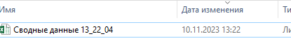

Открыв этот файл вы увидите несколько листов: 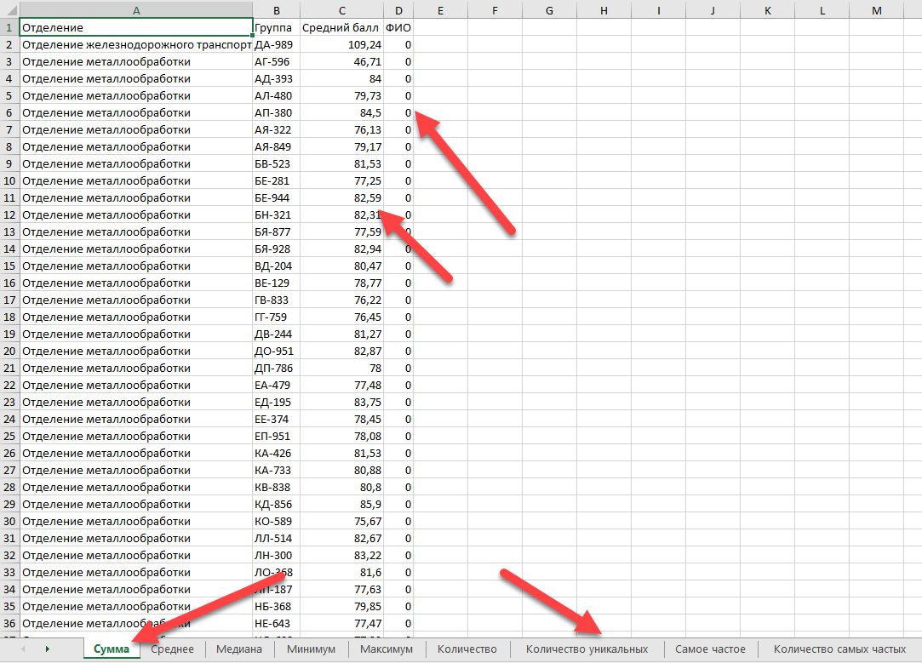

Колонки с текстовыми данными(датами и т.п.) на листах Сумма, Среднее, Медиана, Минимум, Максимум будут заполнены нулями.
Лист Сумма -содержит в себе сумму числовых данных по каждой группе
Лист Среднее – содержит в себе среднее значение числовых данных по каждой группе
Лист Медиана – содержит в себе медианное значение числовых данных по каждой группе
Лист Минимум – содержит в себе минимальное значение числовых данных по каждой группе
Лист Максимум – содержит в себе максимальное значение числовых данных по каждой группе
Лист Количество – содержит в себе количество значений по каждой группе, процентное соотношения внутри группы в случае если для группировки выбрано больше одной колонки и процентное отношение к общему количеству
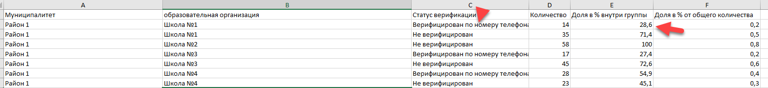
Лист Количество уникальных – содержит в себе количество уникальных значений по каждой группе
Лист Самое частое – содержит в себе самое частое значение по каждой группе
Лист Количество самых частых – содержит в себе количество самых частых значений по каждой группе
Лист Количество дубликатов– содержит в себе количество дубликатов по каждой группе

Примечание

- Если в колонке с числами встречается текст или дата то при обработке числовыми функциями (Сумма,Среднее,Медиана,Максимум,Минимум) такое значение заменяется нулем
- Не используйте одну и ту же колонку для группировки и подсчета. Т.е. нельзя одновременно группировать по колонке с названием Специальность и делать по ней же подсчет.

Свод в один файл
Функция нужна для случаев, когда вам нужно соединить много файлов Excel в один с сохранением форматирования и формул. Веста скопирует все листы из исходных файлов на отдельные листы.

- Переключитесь на вкладку Свод в один файл
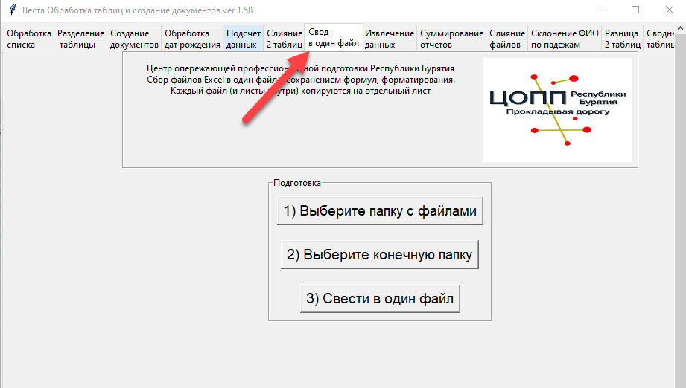
- Нажмите кнопку Выберите папку с файлами
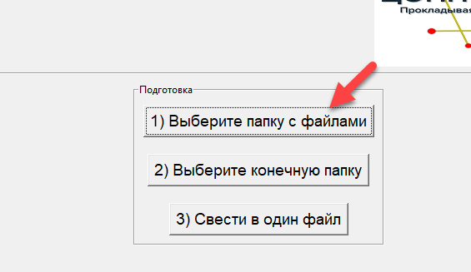
- В появившемся окне выберите папку, где лежат файлы, которые вы хотите соединить и нажмите кнопку Выбор папки. Учитывайте, что Веста соединит все файлы Excel которые есть не только в папке, но и во вложенных папках.
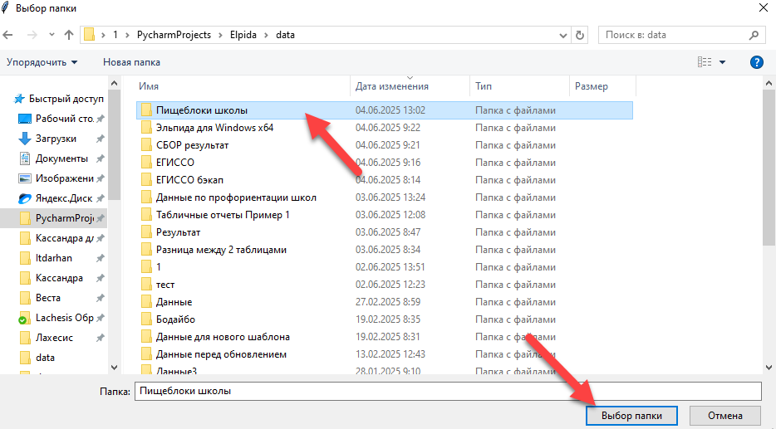
- Нажмите кнопку Выберите конечную папку и в появившемся окне выберите папку куда вы хотите сохранить объединенный файл, нажмите кнопку Выбор папки
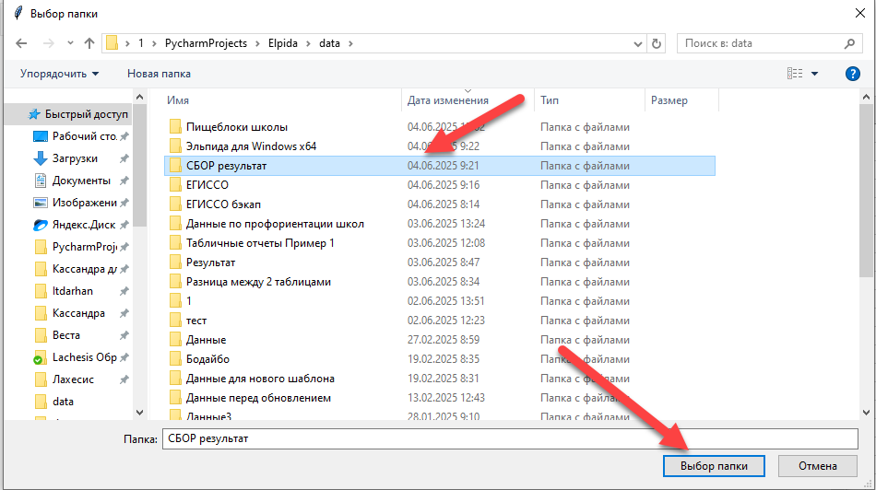
- Нажмите кнопку Свести в один файл
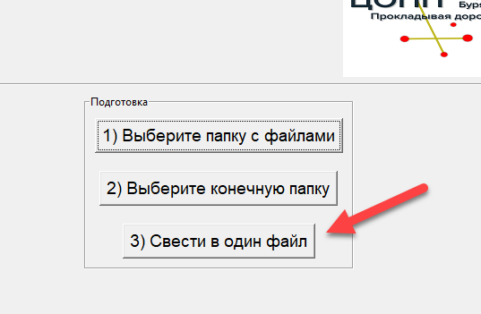
Дождитесь окончания обработки, которая зависит от количества файлов, количества листов и сложности форматирования в них. После окончания обработки появится окно
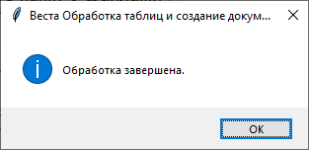
- В папке, которую вы выбрали на шаге 4 появится файл с названием СВОД [время запуска обработки]
Внутри этого файла находятся на отдельных листах все листы из исходных файлов.
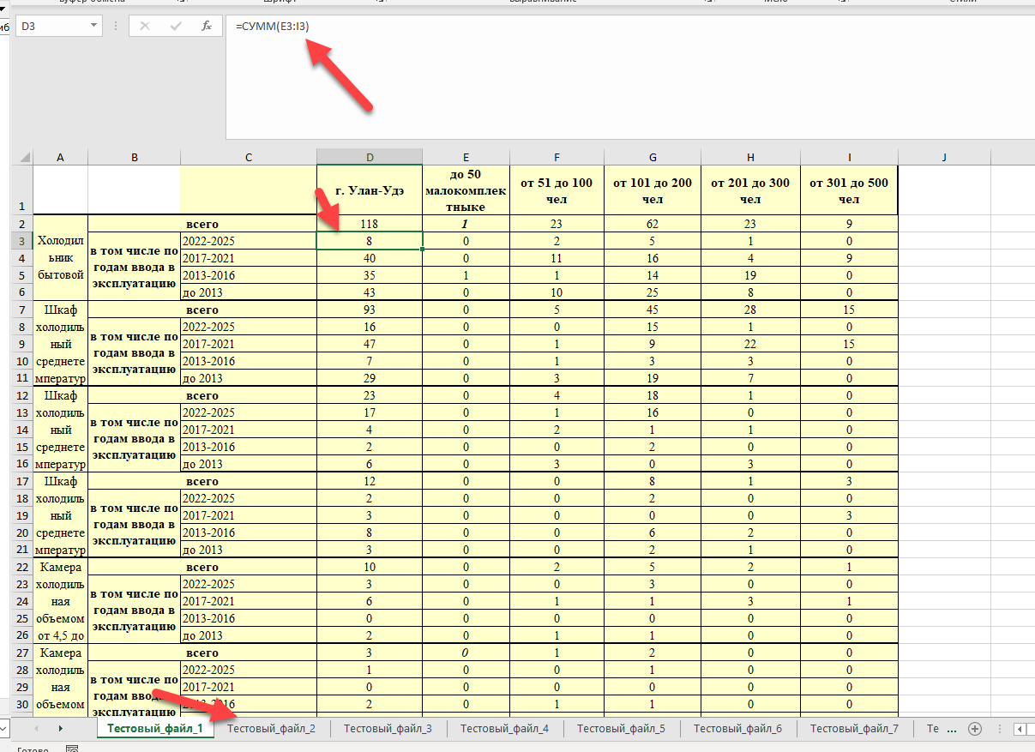
При этом сохранено форматирование и формулы.
Названия листов в сводном файле формируются по следующему принципу:
Укороченное название исходного файла_порядковый номер листа в этом файле
В случае если получившиеся названия совпадают то добавляется число.

О программе
Переключитесь на вкладку О программе чтобы узнать информацию о программе, узнать, где скачать новые версии программы, инструкции, прочитать лицензию, узнать какие библиотеки Python используются программой.
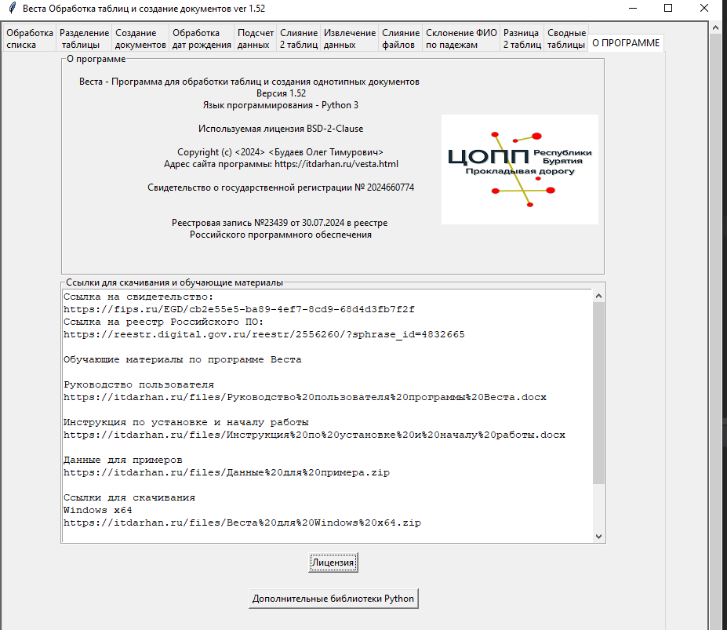

Возможные проблемы
- При первом запуске программы на компьютере, Windows Defender может показать вам такое окно
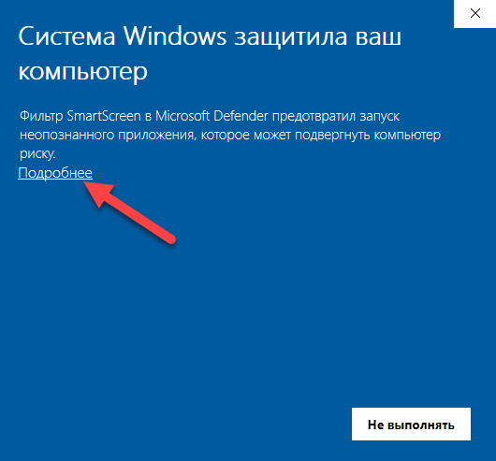
Чтобы продолжить работу нажмите Подробнее. После этого нажмите. Выполнить в любом случае
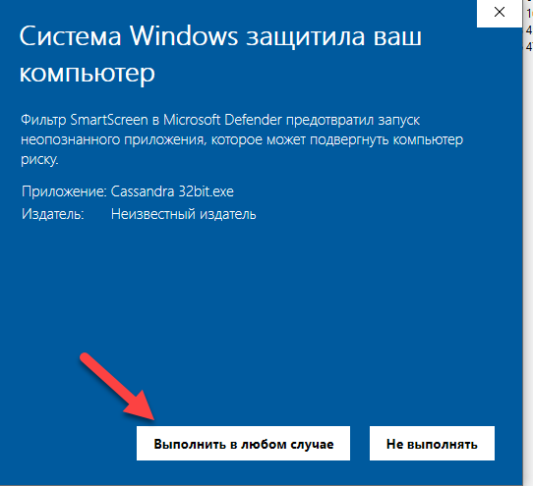
- Некоторые антивирусы могут ошибочно реагировать на программу. В этом случае просто добавьте программу в исключения.
- При обработке большого количества файлов программа может подвисать, не обращайте внимание, программа работает =).
- Если путь к созданному файлу слишком длинный, то Excel может показать сообщение 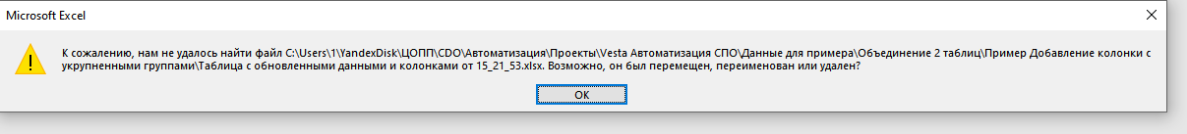
В таком случае просто перенесите обрабатываемые файлы на рабочий стол или в корневую папку чтобы уменьшить путь к файлу, выберите конечную папку с коротким путем.
- При работе в Linux системах в функции Создание документов не работают дополнительные опции по созданию PDF документов и объединенных файлов.

Технические детали
Программа работает только с файлами xlsx и docx.
Программа написана на Python 3. Графический интерфейс создан с помощью библиотеки tkinter.
Для обработки данных используется библиотека pandas.
Для сравнения и объединения таблиц используется pandas.merge с различными вариантами JOIN.
Для создания файлов Excel используется библиотека openpyxl.
Для нахождения разницы между 2 таблицами используется pandas.compare.
Для создания документов Word используются библиотеки docxtpl,docx,docxcompose (https://docxtpl.readthedocs.io/en/latest/)
https://github.com/4teamwork/docxcompose .
Для склонения по падежам используется библиотека pytrovich (https://github.com/petrovich/pytrovich)
Создано 2 версии программы: для Windows 32bit/ 64bit и для Linux систем.
Работоспособность программы проверена на Windows 7 SP1 32bit, Windows 10 32 bit, Windows 10 Pro 20H2 64 bit, Ред ОС, Астра Линукс, Альт Линукс.

Обратная связь
Предложения по работе программы, найденные ошибки вы можете отправлять по электронному адресу itdarhan@yandex.ru
Также можно подписаться на телеграм канал- Разработки Центра опережающей профессиональной подготовки Республики Бурятия https://t.me/copp03 в нем публикуется актуальная информация и можно задавать вопросы.

